Министерство науки и высшего образования РФ
ФГБОУ ВО «Тверской государственный университет»
Институт педагогического образования и социальных технологий
Направление 44.04.02 Психолого-педагогическое образование
Программа магистратуры
«Психология и педагогика инклюзивного образования»

ВЫПУСКНАЯ
КВАЛИФИКАЦИОННАЯ РАБОТА
(МАГИСТЕРСКАЯ ДИССЕРТАЦИЯ)

ПЕДАГОГИЧЕСКОЕ СОПРОВОЖДЕНИЕ ДЕТЕЙ ДОШКОЛЬНОГО ВОЗРАСТА С МИНИМАЛЬНЫМИ ДИЗАРТРИЧЕСКИМИ РАССТРОЙСТВАМИ В УСЛОВИЯХ ЦЕНТРА ППМС-ПОМОЩИ

Автор: Стамбровская Ирина Петровна
Научный руководитель:
доктор педагогических наук, профессор
Лельчицкий Игорь Давыдович

Допущена к защите:
Руководитель ООП
_________________ С.Н.Махновец
(подпись, дата)

Тверь 2020
ОГЛАВЛЕНИЕ

ВВЕДЕНИЕ 3
ГЛАВА 1. Теоретические основы педагогического сопровождения детей дошкольного возраста с минимальными дизартрическими расстройствами 9
1.1 Индивидуально-типологические особенности детей дошкольного возраста с различными формами минимальных дизартрических расстройств 9
1.2. Центр ППМС-помощи как субъект педагогического сопровождения 17
1.3 Организация и содержание педагогического сопровождения детей дошкольного возраста с минимальными дизартрическими расстройствами в условиях Центра ППМС-помощи 27
Выводы по главе 1 33

ГЛАВА 2. Эмпирическое исследование результативности модели педагогического сопровождения детей дошкольного возраста с минимальными дизартрическими расстройствами. 35
2.1 Диагностика и выявление индивидуально-типологических особенностей у детей дошкольного возраста с различными формами минимальных дизартрических расстройств. 35
2.2. Реализация программы педагогического сопровождения детей дошкольного возраста с минимальными дизартрическими расстройствами 45
2.3 Результаты и интерпретация полученных результатов 66
Выводы по главе 2 71

ЗАКЛЮЧЕНИЕ 74

СПИСОК ЛИТЕРАТУРЫ 76

ВВЕДЕНИЕ

В настоящее время в нашей стране в соответствии со ст.42 ФЗ «Об образовании в Российской Федерации» №273-ФЗ [79], психолого-педагогическая, медицинская и социальная помощь оказывается детям, испытывающим трудности в освоении основных образовательных программ, развитии и социальной адаптации, имеющим проблемы в речевом развитии в Центрах психолого-педагогической, медицинской и социальной помощи, создаваемых органами государственной власти субъектов Российской Федерации, а также психологами, педагогами-психологами организаций, осуществляющих образовательную деятельность, в которых такие дети обучаются. Программы педагогического сопровождения детей дошкольного возраста в условиях такого рода центрах, являются важной составной частью комплексной медико-психологической реабилитации и социальной адаптации детей с речевыми нарушениями, в том числе детей с минимальными дизартрическими расстройствами.
По данным Н.Ю. Барановой [8] свыше 86% детей имеют перинатальную патологию центральной нервной системы. Раннее поражение мозга в большинстве случаев в дальнейшем проявляется в той или иной степени нарушенным развитием. При этом могут быть нарушены различные «линии развития»: двигательное, познавательное, речевое развитие. Несмотря на равную вероятность поражения всех отделов нервной системы, при действии патогенных факторов на развивающийся мозг прежде всего и сильнее всего страдает двигательный анализатор. У детей с перинатальной церебральной патологией постепенно по мере созревания мозга выявляются признаки повреждения или нарушения развития различных звеньев двигательного анализатора, психического и речевого развития.
За последнее время значительно возросло количество детей с речевой патологией, в основе которой лежит неврологическая симптоматика и при котором расстраивается двигательный механизм реализации речи. К таким расстройствам относится дизартрия. Минимальные дизартрические расстройства в логопедической практике — одно из самых распространенных и трудно поддающихся коррекции нарушений произносительной стороны речи. Фонетические и просодические нарушения при минимальных дизартрических расстройствах обусловлены паретичностью или спастичностью отдельных групп мышц артикуляционного, голосового и дыхательного отдела речевого аппарата. Вариативность и мозаичность этих нарушений обуславливает разнообразие фонетических и просодических нарушений. Разборчивость речи нарушена, речь смазанная, нечеткая, а значит страдает в значительной степени коммуникативная функция речи. В дошкольном возрасте проходит основной этап развития речевых навыков. При этом от того, насколько правильно и эффективно развивается речь у детей дошкольного возраста, зависит ее нормальное развитие в более взрослом возрасте. Полноценное речевое общение - это необходимое условие для организации нормальных социальных контактов среди людей, что расширяет представления ребенка об окружающей его жизни. Освоение ребенком речи регулирует его поведение, способствует планированию адекватного участия в различных формах деятельности коллектива. Дизартрические расстройства относятся к междисциплинарному изучению патологии речи, находясь на стыке наук нейрофизиологии, неврологии, психиатрии, онто- и психолингвистики, фонетики, лечебной педагогики, оториноларингологии и психологии речи. И для успешного исправления данного нарушения необходимо комплексное педагогическое сопровождение.
Все изложенное определило актуальность и выбор темы исследования.
Противоречие между увеличением количества детей дошкольного возраста с минимальными дизартрическими расстройствами и отсутствием практических рекомендаций по педагогическому сопровождению детей с таким нарушением речи в условиях Центра ППМС-помощи позволило выдвинуть проблему исследования: как организовать педагогическое сопровождение детей дошкольного возраста с минимальными дизартрическими расстройствами в условиях Центра ППМС-помощи.
Объект исследования: педагогическое сопровождение детей дошкольного возраста с речевыми нарушениями
Предмет исследования: педагогическое сопровождение детей дошкольного возраста с минимальными дизартрическими нарушениями в условиях Центра ППМС-помощи.
Цель исследования: разработать и апробировать программу педагогического сопровождения детей дошкольного возраста с минимальными дизартрическими расстройствами в условиях Центра ППМС-помощи с учетом индивидуально-типологических особенностей детей этой группы.
В соответствии с поставленной целью задачами исследования являются:
1. Посредством теоретического анализа определить индивидуально-типологические особенности детей дошкольного возраста с различными формами минимальных дизартрических расcтройств.
2. Изучить организацию педагогического сопровождения детей дошкольного возраста с речевыми нарушениями в условиях Центра ППМС-помощи.
3. Разработать программу педагогического сопровождения детей дошкольного возраста с минимальными дизартрическими расстройствами.
4. Выявить результативность разработанной программы педагогического сопровождения детей дошкольного возраста с минимальными дизартрическими расстройствами в условиях Центра ППМС-помощи.
Гипотеза исследования: мы предполагаем, что сопровождение детей старшего дошкольного возраста с минимальными дизартрическими расстройствами в условиях Центра ППМС-помощи будет результативным если:
- уточнены индивидуально-типологические особенности детей с минимальными дизартрическими расстройствами.
- обосновано педагогическое сопровождение таких детей в условиях Центра ППМС-помощи
- разработана и опробирована программа по педагогическому сопровождению детей старшего дошкольного возраста с минимальными дизартрическими расстройствами в условиях Центра ППМС-помощи с учетом индивидуально-типологических особенностей детей этой группы.
Научная новизна работы: посредством теоретического анализа и эмперического анализа обоснована результативность педагогического сопровождения детей старшего дошкольного возраста с минимальными дизартрическими расстройствами в условиях Центра ППМС-помощи; разработана и апробирована программа педагогического сопровождения с детьми данной категории.
Теоретическая значимость исследования: уточнены индивидуально-типологические особенности детей старшего дошкольного возраста с минимальными дизартрическими расстройствами; обоснована организация и содержание педагогического сопровождения данной категории детей в условиях Центра ППМС-помощи.
Практическая значимость исследования: опробирована программа педагогического сопровождения детей старшего дошкольного возраста с минимальными дизартрическими расстройствами в условиях Центра ППМС-помощи с учетом индивидуально-типологических особенностей детей этой группы.
Методы и методики исследования. При выполнении работы применялись методы исследования.
1. Общенаучные методы:теоретико˗методологический анализ; по проблеме исследования; систематизация, уточнение и определение понятийно˗категориального аппарата.
2. Эмпирические методы и методики: методика обследования детей дошкольного возраста с минимальными дизартрическими расстройствами Архиповой Е; методические рекомендации по ведению речевой карты ребенка дошкольного возраста О.А. Безрукова, О.Г.Приходько, О.И. Служакова, Н.И. Челей; методика Е.Ф. Архиповой «Коррекционно-логопедическая работа по преодолению стертой дизартрии у детей», Л.В. Лопатина «Логопедическая работа с детьми дошкольного возраста».
3. Статистические методы: количественная и качественная обработка данных.
Экспериментальная база: ГКУ Тверской областной Центр психолого-педагогической, медицинской и социальной помощи.
Выборка: дети старшего дошкольного возраста с минимальными дизартрическими расстройствами (10 чел.)
Структура и объём выпускной квалификационной работы. Выпускная квалификационная работа состоит из введения, двух глав, заключения, списка литературы. Общий объем работы ___ страниц.
Текст работы включает в себя ___ таблиц, ___ рисунков, ___ приложений.
Теоретико-методологической основой исследования являлись:
-- учение о соотношении языка и речи (В.И.Бельтюков, ВАЗвегинцев, ААЛеонтьев, А.А.Реформаторский, В.М.Солнцев, Н.С.Трубецкой, А.М.Шахнарович и др.);
-- учение о многоуровневой иерархически организованной структуре речевой деятельности, о процессах восприятия и порождения речевого высказывания, где внешняя реализация речевой деятельности характеризуется своим специфическим механизмом (Т.В.Ахутина, Л.С.Выготский, Н.И.Жинкин, И.А.Зимняя, В.Б.Касевич, А.А.Леонтьев, А.Р.Лурия, Д.Слобин, Дж.Грин, Л.А.Чистович, В.А.Кожевников, Л.С.Цветкова и др.);
-- системный подход к анализу фонетических средств языка, фонологической системы детей со стертой дизартрией как синтетической (непрерывной) и аналитической (дискретной) структур, представляющих единое целое (В.И.Бельтюков);
-- теория уровневой организации движений (Н.А.Бернштейн);
-- современные представления о структуре дефекта, в частности, речевого (Л.С.Волкова, Л.С.Выготский, Р.ИЛалаева, А.РЛурия, Е.М.Мастюкова, Е.Ф.Соботович, Л.С.Цветкова);
-- системный подход к речевому развитию ребенка со стертой дизартрией как сложной системы, развивающейся по законам единого целого организма (В.И.Бельтюков, И.В.Блауберг, Э.М.Мирский, В.Н.Садовский, Э.Г.Юдин и др.);
-- теория поэтапного формирования умственных действий (П.Я.Гальперин, Н.Ф.Талызина);
-- положения о единстве законов развития нормального и аномального ребенка (Л.С.Выготский), о ведущей роли обучения в процессе развития, о роли специального (коррекционного) обучения детей с проблемами в развитии (Л.С.Выготский, Р,И.Лалаева, А.Н.Леонтьев, Н.Н.Малофеев и др.).

ГЛАВА 1. Теоретические основы педагогического сопровождения детей дошкольного возраста с минимальными дизартрическими расстройствами

Индивидуально-типологические особенности детей дошкольного возраста с различными формами минимальных дизартрических расстройств

Одним из тяжёлых нарушений речи является дизартрия, которая проявляется в специфических нарушениях фонетической и просодической стороны речи и требует, как правило, длительной и систематической коррекции.
Дизартрия – нарушение просодической и произносительной стороны речи
вследствие органического поражения ЦНС и (или) ее периферических отделов (Е.Н. Винарская) [21].
В рамках клинико-педагогичкской классификации дизартрия относится к нарушениям фонационного оформления высказывания, при котором нарушено не программирование речевого высказывания, а моторная реализация речи.
Нарушения звукопроизношения и просодики при дизартрии проявляются в различной степени и зависит от характера и этиопатогенетической обусловленности различных форм дизартрии.
Степень выраженности дизартрического нарушения речи зависит от тяжести и характера поражения центральной нервной системы. Условно выделяют следующие степени выраженности дизартрии: тяжелую, среднюю и легкую. Так тяжелая степень дизартрии (анартрия)— это полное или почти полное отсутствие звукопроизношения в результате паралича речедвигательных мышц. При средней (умеренно выраженной) степени дизартрии нарушена общая разборчивость речи, она становится невнятной, иногда даже малопонятной для окружающих. В некоторых случаях речь ребенка трудно понять при незнании контекста. У детей выражены нарушения тонуса язычной, губной и лицевой мускулатуры. Наблюдаются выраженные нарушения просодической стороны речи. Легкая степень выраженности дизартрии характеризуется незначительными нарушениями (речевой и неречевой симптоматикой) в структуре дефекта. Необходимо подчеркнуть, легкая степень дизартрии является самой распространенной, что и обусловило фокус нашего внимания к данной форме речевого нарушения.
Специалисты изучавшие легкую форму дизартрии по разному обозначают ее: «минимальные дизартрические расстройства», «нерезко выраженной» или «стертой» дизартрией, имея в виду негрубые («стертые») парезы мышц артикуляционного аппарата, нарушающих процесс произношения. При легкой степени дизартрии общая разборчивость речи может быть не нарушена, но звукопроизношение несколько смазанное, нечеткое. Искажения наблюдаются чаще всего при произнесении свистящих, шипящих и/или сонорных звуков. Характерным для данной формы дизартрии является достаточно позднее выявление -- в старшем дошкольном возрасте, так как чаще всего нарушения затрагивают звуки позднего онтогенеза, на более раннем этапе речевого развития ребенка такие нарушения можно отнести к физиологическим нарушениям.
Несмотря на то, что легкая степень дизартрии является самой распространенной формой дизартрии, число детей с этим расстройством имеет тенденцию к увеличению. В отечественной литературе эта форма речевой патологии впервые была выделена и отдифференцирована в 50-60 годах ХХ века (Р.А. Белова-Давид, Г.В. Гуровец, Р.И. Мартынова, Л.В. Мелехова‚ О.А. Токарева и др.). При этом Р.А.Белова-Давид отмечала, что органическая симптоматика часто может быть выражена в микропроявлениях, выявляемых лишь при углубленном неврологическом исследовании. Такого рода нарушения звукопроизношения‚ обусловленные сглаженной негрубой неврологической симптоматикой, автор предложила рассматривать как нарушения дизартрического характера. Л.В.Мелехова [65], анализируя результаты логопедической работы при различных формах дислалии, выделила так называемые «затяжные» дислалии, при которых нарушения звукопроизношения характеризуются стойкостью и с трудом поддаются коррекции. При этом Л.В. Мелехова отметила, что подобного рода звукопроизносительные нарушения «могут трактоваться как стертые формы дизартрий, недостаточно точно диагностированные при первичном медицинском обследовании» [65]. Минимальные дизартрические расстройства по своим проявлениям характеризуются сглаженностью симптоматики, по сравнению с выраженной дизартрией, неоднородностью, вариативностью симптомов, различным соотношением неречевой и речевой симптоматики, нарушений знакового (языкового) и незнакового (сенсомоторного) уровней речи. Л.В. Лопатина дает такое определение: «в настоящее время эта речевая патология рассматривается как сложный синдром центрально-органического генеза, проявляющийся в неврологических, психологических и речевых симптомах» [53].
Минимальные дизартрические расстройства определяются как нарушение произносительной стороны речи, обусловленное недостаточной иннервацией речевого аппарата легкой степени выраженности вследствие минимальных органических повреждений центральной нервной системы.
Таким образом, минимальные дизартрические расстройства - это легкой степени выраженности дизартрия.
У детей с данным нарушением обнаруживается разнообразная речевая и неречевая симптоматика. Среди неречевых симптомов выделяется неврологическая и психологическая симптоматика.
Вследствие центрально-органического генеза минимальные дизартрические расстройства характеризуется наличием разнообразной неврологической симптоматики. Симптомы органического поражения центральной нервной системы проявляются в форме стертых нарезов, изменении тонуса мышц, гиперкинезах, особенно проявляющихся в мимической и артикуляторной мускулатуре, в наличии патологических рефлексов, в нарушении вегетативной нервной системы в виде потливости ладоней и стоп, стойкого красного дермографизма [64].
Во многих случаях у детей с минимальными дизартрическими расстройствами обнаруживаются нарушения или недоразвитие общей, ручной артикуляторной моторики.
По данным Е.М.Мастюковой, общие двигательные расстройства при минимальных дизартрических расстройствах проявляются в изменении мышечного тонуса, легких геми- и монопарезах, нарушениях равновесия и координации движений легкой степени выраженности, в недостаточно дифференцированных движениях пальцев рук. Многим детям с минимальными дизартрическими расстройствами характерна общая моторная неловкость, трудности переключения с одного движения на другое, а также неврозоподобные синдромы в виде тиков мышц лица. Р.И. Мартынова, характеризуя состояние двигательной сферы этих детей, отмечает замедленность, неловкость, недифференцированность движений при относительной сохранности такого критерия, как объем движений. Другие авторы (Г.В. Гуровец. С.И. Маевская) указывают на ограничение объема движений верхних и нижних конечностей, преимущественно, с одной стороны. Г.В. Гуровец и С.И. Маевская отмечают нарушение функции глазодвигательных нервов (односторонний птоз, косоглазие) ‚ ограничение объема движений глазных яблок.
Исследуя состояние двигательных функций руки у дошкольников с минимальными дизартрическими расстройствами, Л.В. Лопатина отмечает различные нарушения ручной моторики у этих детей, которые проявляются в неточности, некоординированности, в недостаточной динамической организации движений. При воспроизведении движений отмечаются синкинезии, добавочные движения нарушение оптико-пространственной организации движений.
Наиболее выраженные нарушения у детей с минимальными дизартрическими расстройствами обнаруживаются при исследовании артикуляционной моторики. Ряд авторов (Г.В. Гуровец, С.И. Маевская, Р.И. Мартынова, Л.В. Мелехова, И.И. Панченко, Е.Ф. Соботович и др.) отмечают, что у детей со стертой дизартрией при тщательном неврологическом обследовании и увеличении функциональных нагрузок выявляются следующие расстройства артикуляторной моторики: ограничение движений языка в сторону, вверх; пассивность языка; чрезмерное напряжение спинки языка; слабость одной половины языка; беспокойство языка при попытке его удержания в заданном положении более длительное время; недифференцированность движений кончика языка, напряжение языка при ускорении движений; возрастающее утомление мышц, потеря четкости, координации; повышение саливации; отклонение языка в сторону при высовывании; тремор языка, фибрилярные подергивания.
Исследования артикуляторной моторики, проведенные Е.Ф.Соботович, Л.В. Лопатиной [46], показали, что у детей с данным нарушением отмечаются нарушения функций мышц, иннервируемых нижней ветвью тройничного (У пара), лицевым (У11 пара), языкоглоточным (1Х пара) и подъязычным (Х11 пара) нервами. Нарушения функций тройничного нерва проявляются в невозможности выполнить в полном объеме движения нижней челюсти. При этом отмечается неточность движений, наличие синкинезий в виде движений губ и языка. При исследовании движений мышц, иннервируемых лицевым нервом, отмечается неполный объем движений, наличие синкинезий, трудности удержания артикуляторной позы, в частности движений губ, что проявляется в недостаточном движении губ при оскаливании зубов, приводит к слабому надуванию щек. У большинства детей с минимальными дизартрическими расстройствами оказываются нарушенными и функции языкоглоточного нерва: отмечается недостаточное поднятие мягкого неба, маленького язычка отклонение маленького язычка в сторону. Во многих случаях наблюдаются беспорядочные движения языка. У детей выявляются значительные трудности при выполнении движений, иннервируемых подъязычным нервом. Это проявляется в невозможности удержания языка при высовывании, значительном беспокойстве языка при его высовывании, треморе кончика языка, в наличии синкинезий, в трудностях поднятия языка вверх и опускании вниз, а также в напряженности всех мышц языка, склонности к сужению языка или, наоборот, к вялости движений, пониженном мышечном тонусе. При выполнении ряда последовательных артикуляторных движений языка и губ выявляются трудности переключения с одного движения на другое, персеверации, перестановки при воспроизведении серии движений. У большинства детей оказывается нарушенной возможность воспроизведения одновременных движений. Характерным для некоторых детей с минимальными дизартрическими расстройствами является слабость кинестетических ощущений: дети недостаточно точно ощущают положение и движение губ, языка.
Таким образом, у детей с минимальными дизартрическими расстройствами нарушаются многие параметры артикуляторных движений: объем, точность, тонус, темп, ритм, переключаемость движений, умение сохранить на определенное время артикуляционную позу.
Ряд исследователей данного нарушения (Р.И. Мартынова, Г.В. Гуровец, С.И. Маевская, Е.Ф. Соботович и др.) обнаруживают у детей со стертой дизартрией психологическую симптоматику, особенности познавательной деятельности и эмоционально-волевой сферы.
У детей с минимальными дизартрическими расстройствами отмечают следующие психологические особенности:
-- пониженный уровень устойчивости и переключаемости внимания (рассеянное внимание, повышенная отвлекаемость, недостаточная концентрация внимания);
-- отклонения в функционировании процессов зрительной и речеслуховой памяти, снижение объема памяти, слабость актуализации, а также трудности запоминания, обусловленные особенностями активного внимания);
-- недостаточная сформированность процессов зрительного восприятия, трудности дифференциации по цвету, форме, величине;
-- некоторое ослабление мыслительной деятельности по типу астенизации с выраженным снижением функции внимания и памяти.
У части детей с минимальными дизартрическими расстройствами выявляются и особенности эмоционально-волевой сферы, поведения.
Дизартрические расстройства относятся к междисциплинарному изучению патологии речи, находясь на стыке наук нейрофизиологии, неврологии, психиатрии, онто- и психолингвистики, фонетики, лечебной педагогики, оториноларингологии и психологии речи. И поэтому существуют разные подходы к классификации дизартрических расстройств.
- Классификация по синдромологическому (клиническому) принципу
(И. И. Панченко). Для логопедической работы, включающей дифференцированный массаж, артикуляционную и дыхательную гимнастики удобна именно эта классификация.
На основании невролого-психолого-лингвистического принципа комплексного изучения дизартрий, апробированного в клинической практике, было выявлено 8 форм дизартрических расстройств речи у детей.
-- Спастико-паретическая (спастический парез);
-- Спастико-ригидная (спастический парез+тонические нарушения):
-- Гиперкинетическая (атетоидный, хореиформный и хореатетоидный гиперкинезы);
-- Атактическая (атаксия, дисметрия);
-- Смешанные формы (спастико-гиперкинетическая, спастико-атаксическая, спастико-атактико-гиперкинетическая, атактико-гиперкинетическая).
2. Классификация по локализационному принципу
-- бульбарная,
-- подкорковая,
-- корковая,
-- мозжечковая,
-- псевдобульбарная.
По мнению многих исследователей (Л.В. Лопатина, И.И. Панченко, Е.Ф. Соботович, А.Ф. Чернопольская и др.), у детей могут наблюдаться стертые формы всех видов дизартрий, кроме бульбарной. Наиболее распространенными формами при минимальных дизартрических нарушениях у детей является корковая и псевдобульбарная. Часто встречаются смешанные формы.
В зависимости от сочетания неречевой симптоматики с нарушениями различных компонентов речевой функциональной системы можно выделить следующие типологии детей с минимальными дизартрическими нарушениями.
1. Дети с чисто фонетическими нарушениями. У них страдает звукопроизношение, речевое дыхание, голос, просодика и артикуляционная моторика. При этом не наблюдается нарушений фонематического восприятия и лексико-грамматического строя речи.
2. Дети с фонетико-фонематическим недоразвитием. У них нарушается не только произносительная сторона речи (звукопроизношение, речевое дыхание, голос, просодика), но и фонематические процессы (трудности звукового анализа и синтеза). При этом лексико-грамматических недостатков речи не наблюдается.
3. Дети с общим недоразвитием речи. У детей этой группы нарушены все компоненты речи — как произносительная сторона речи, так и лексическое, грамматическое и фонематическое развитие. Отмечаются ограничения словарного запаса: дети пользуются обиходными словами, часто употребляют слова в неточном значении, подменяя смежными по сходству, по ситуации, по звуковому составу, нередко характерно недостаточное овладение грамматическими формами языка. В речи часто опускаются предлоги, недоговариваются окончания или неправильно употребляются, не усваиваются падежные окончания, категории числа; имеются затруднения в согласовании, управлении.
Для успешного преодоления нарушений при минимальных дизартрических расстройствах, важно учитывать структуру дефекта и вариативность проявления неречевой симптоматики и нарушений различных компонентов речевой функциональной системы у ребенка.

Центр ППМС-помощи как субъект педагогического сопровождения

Переориентация современного дошкольного образования с субъект-объектного характера взаимодействия с детьми на субъект-субъектный позволяет осуществить переход от педагогики формирования к педагогике обогащения возможностей ребенка, к обеспечению условий для развития у него субъектных качеств, свойств, позиции в разных видах деятельности (В. И. Логинова, М. В. Крулехт, Т. И. Бабаева, О. В. Солнцева, В. А. Деркунская, Л. М. Кларина, В. И. Слободчиков, Е. И. Исаев, О. Н. Сомкова, А. Г. Гогоберидзе и др.). В связи с этим, довольно популярной становится парадигма сопровождения (Э. М. Александровская, И. А. Баева, М. Р. Битянова, Е. И. Казакова, С. Г. Косарецкий, Н. Н. Михайлова, Р. В. Овчарова, Т. И. Чиркова, С. М. Юсфин, Е. В. Коротаева и др.). Понятие «сопровождение», «поддержка» сформировались на основе концепции гуманистической педагогики. Основные положения теории разработаны учеными О.С. Газманом [26] и Н.Б. Крыловой .
Педагогическое сопровождение это оказание превентивной и оперативной помощи детям в решении их индивидуальных проблем, связанных с физическим и психическим здоровьем, успешным продвижением в обучении, эффективной коммуникацией, жизненным самоопределением. Особенно возрастает значимость педагогического сопровождения для детей дошкольного возраста с различными нарушениями, в том числе и речевыми. Ребенок, оказываясь под влиянием факторов, сдерживающих и деформирующих его развитие, нуждается в сопровождении для их преодоления. Педагогическое сопровождение подразумевает умение педагога быть рядом, следовать за учеником, сопутствуя в его индивидуальном продвижении в учении.
Одним из институциональных образований, где осуществляется квалифицированное педагогическое сопровождение детей дошкольного возраста с речевыми нарушениями, являются Центры ППМС-помощи.
В соответствии с частью 1 п. 12 статьи 8 Федерального закона «Об образовании в Российской Федерации» от 29 декабря 2012 г. № 273-ФЗ (далее - Федеральный закон об образовании)[79] к полномочиям органов государственной власти субъектов Российской Федерации в сфере образования относится: организация предоставления психолого-педагогической, медицинской и социальной помощи обучающимся, испытывающим трудности в освоении основных общеобразовательных программ, своем развитии и социальной адаптации. В соответствии со статьей 42 Федерального закона об образовании психолого-педагогическая, медицинская и социальная помощь оказывается детям, испытывающим трудности в освоении основных общеобразовательных программ, развитии и социальной адаптации, в том числе, несовершеннолетним обучающимся, признанным в случаях и в порядке, которые предусмотрены уголовно-процессуальным законодательством, подозреваемыми, обвиняемыми или подсудимыми по уголовному делу либо являющимся потерпевшими или свидетелями преступления, в центрах психолого-педагогической, медицинской и социальной помощи, создаваемых органами государственной власти субъектов Российской Федерации, а также психологами, педагогами- психологами организаций, осуществляющих образовательную деятельность, в которых такие дети обучаются. Образовательное учреждение для детей, нуждающихся в психолого-педагогической и медико-социальной помощи (далее именуется - учреждение), создается для детей и подростков от 3 до 18 лет и реализует программы общеобразовательные (основные и дополнительные) и начального профессионального образования [1].
Тверской областной центр психолого-педагогической, медицинской и социальной помощи (ГКУ Центр ППМС-помощи) детям функционирует с октября 2009 года и является государственным казенным учреждением, которое оказывает психолого-педагогическую, медицинскую и социальную помощь детям, испытывающим трудности в овладении основными общеобразовательными программами, развитии речи и социальной адаптации.
Центр, согласно Федеральному закону «Об образовании», является организацией, осуществляющей обучение, и осуществляет образовательную деятельность по дополнительным образовательным программам.
В соответствии с Уставом Центр является юридическим лицом и с момента его государственной регистрации имеет лицевые счета в органах Федерального казначейства, имеет самостоятельный баланс, печать и штамп с полным и кратким наименованием Центра. [2, с.2].
В Уставе прописано, что Центр имеет в своей структуре различные структурные подразделения, которые обеспечивают оказание психолого-педагогической, медицинской и социальной помощи, осуществление образовательной деятельности с учетом уровня, вида и направленности реализуемых образовательных программ, формы обучения и режима пребывания обучающихся. Статус и функции структурных подразделений определяются Положениями и них и утверждаются директором Центра. [2, с.3].
Образовательная деятельность Центра лицензирована на основании заключения экспертной комиссии.
Кратко остановимся на основных видах деятельности Центра: диагностика; коррекция и развитие консультирование; просвещение; профилактика; экспертиза;мониторинг;психолого-медико-педагогическое обследование;психолого-педагогическое сопровождение реализации основных общеобразовательных программ;психолого-педагогическое проектирование; организационно-методическое и научно-методическое обеспечение деятельности специалистов.
Миссией Центра является создание индивидуальной траектории образования и жизнедеятельности детей с последующей ее реализацией, а также обеспечение необходимых условий для достижения успеха детьми в независимости от их психических и физических возможностей.
При этом выделяются следующие основные задачи рассматриваемого Центра, которые связаны:
-- с оказанием психолого-педагогической, медицинской и социальной помощи детям, которые испытывают трудности в усвоении основных общеобразовательных программ, а также речевом развитии и социальной адаптации, включая детей с ограниченными возможностями здоровья и детей-инвалидов.
-- с оказанием помощи организациям, образовательная деятельность которых направлена на решение вопросов реализации основных общеобразовательных программ, а также обучения и воспитания детей.
-- с осуществлением различных функций психолого-медико-педагогической комиссии.
-- с осуществлением образовательной деятельности относительно коррекционно-развивающих и реабилитационных программ.
-- с координацией инклюзивного образования, которое реализуется как ресурсное обеспечение.
Настоящий Центр в рамках логопедического сопровождения предоставляет следующие услуги:
-- комплексное обследование детей со стороны психолога, логопеда, дефектолога, сурдопедагога.
-- консультирование родителей или законных представителей детей специалистами центра относительно различных вопросов, которые касаются развития, воспитания, поведения и обучения ребенка.
-- осуществление индивидуальных и групповых (подгрупповых) развивающих, коррекционных и адаптационных психологических, логопедических, дефектологических и сурдопедагогических занятий по индивидуально подобранным программам.
Основанием для начала оказания Центром ребенку психолого-педагогической, медицинской и социальной помощи служит заявление родителей или законных представителей обучающегося или решение самих обучающихся старше 15 лет. [2, c.10].
После проведения специалистом Центра диагностического обследования ребенка с нарушениями в развитии, составляется комплекс коррекционно-развивающих занятий, расписание приема и регламент оказания услуг. Обучающийся зачисляется на адаптированную образовательную программу, начало и продолжительность индивидуальных, подгрупповых и групповых занятий определяется специалистами в зависимости от особенностей детей и их возраста. Режим и планирование занятий утверждается директором Центра для каждого специалиста на учебный год или определенный период. Анамнестические данные на обучающихся оформляются в листе первичного приема, который заполняется специалистом Центра.
В Центр принимаются дети в возрасте от 0 до 18 лет, а также лица до 23 лет, обратившиеся за помощью самостоятельно, по инициативе родителей (законных представителей) с высокой степенью педагогической запущенности, отказывающиеся посещать общеобразовательные учреждения, дети с высоким риском нарушения развития, установленном в медицинском учреждении, с нарушением эмоционально-волевой сферы, с нарушением речи, испытывающие трудности в освоении основных общеобразовательных программ, дети с ограниченными возможностями здоровья, оставшиеся без попечения родителей, дети-инвалиды, одаренные дети.
Структура и органы управления ГКУ Центра ППМС-помощи:
1) центральная психолого-медико-педагогическая комиссия (ЦПМПК).
ЦПМПК сформирована для своевременного выявления детей, имеющих особенности в физическом либо психическом развитии, а также отклонения в поведении, проведения их комплексного психолого-медико-педагогического обследования и подготовки по итогам обследования рекомендаций в отношении оказания им психолого-медико-педагогической помощи и организации их воспитания, а, вместе с тем, подтверждения, уточнения либо при необходимости изменения ранее данных рекомендаций.
Главные направления деятельности комиссии заключаются:
-- в проведении обследования детей для своевременного выявления особенностей в физическом либо психическом развитии, а также отклонений в их поведении;
-- в подготовке по итогам обследования рекомендаций относительно оказания детям необходимой психолого-медико-педагогической помощи и организации их дальнейшего обучения и воспитания, а также в подтверждении, уточнении или изменении ранее данных комиссией рекомендаций;
-- в оказании консультативной помощи в отношении вопросов воспитания, обучения и коррекции выявленных нарушений развития, в том числе речевого, детей с ограниченными возможностями здоровья или девиантным поведением;
-- в оказании различным федеральным учреждениям медико-социальной экспертизы содействия в рамках разработки индивидуальной программы по реабилитации детей-инвалидов;
-- в участии в организации информационно-просветительской работы с населением в Твери и области, предупреждения и коррекции недостатков в физическом, психическом развитии или отклонений в поведении детей.
Обучение детей в Центре ведется в соответствии с рекомендациями и заключениями психолого-медико-педагогической комиссии или психолого-медико-педагогического консилиума по результатам комплексного обследования специалистами. В коррекционно-развивающие группы набор детей осуществляется на основании рекомендаций ЦПМПК или психолого-медико-педагогического консилиума Центра; в развивающие, тренинговые группы – по результатам социопсихологического обследования. [2, c.16].
2) Служба ранней помощи.
Целью настоящей службы является обеспечение психолого-педагогического сопровождения детей дошкольного возраста, имеющих нарушения развития, в том числе речевого, с целью социализации, развития предпосылок учебной деятельности, а, вместе с тем, поддержки формирования личности детей и оказания необходимой психолого-педагогической помощи для родителей или законных представителей.
Основные задачи данного отдела характеризуются:
-- реализацией образовательной программы, разработка которой осуществляется на основе выявленных особенностей психофизического развития и индивидуальных возможностей детей;
-- проведением психопрофилактики, психотерапии и психокоррекции при помощи игр у детей дошкольного возраста с нарушениями развития, в том числе развития речи;
-- обучением родителей или законных представителей, специалистов государственных образовательных учреждений приемам и методам игрового взаимодействия с детьми, которые имеют нарушения в развитии, в том числе речевом развитии;
-- проведением психопрофилактической, психокоррекционной работы с различными членами семьи ребенка дошкольного возраста с нарушением развития;
-- психолого-педагогическим обследованием детей дошкольного возраста при нарушениях развития с согласия родителей или законных представителей;
-- помощью родителям или законным представителям в процессе подбора адекватных средств для общения с ребенком;
-- подбором индивидуальных техник развития предпосылок в учебной деятельности детей;
-- поддержкой инициатив родителей или законных представителей в процессе организации различных программ по взаимодействию с семьей.
3) Отдел постинтернатного сопровождения выпускников образовательных организаций детей-сирот и детей, оставшихся без попечения родителей.
Согласно «Положению об Отделе постинтернатного сопровождения детей-сирот и детей, оставшихся без попечения родителей», основной целью этого структурного подразделения ГКУ Центра ППМС-помощи является оказание социальной, психолого-педагогической и юридической помощи информационно-консультативного характера наставникам постинтернатного сопровождения по успешной социализации и адаптации выпускников организаций для детей-сирот и детей, оставшихся без попечения родителей. Оказание индивидуально ориентированной социальной, психологической и юридической помощи в решении наиболее сложных для наставников задач по социализации выпускников ведется по направлениям: трудности периодов адаптации, проблемы с выбором образовательного и профессионального маршрута, трудоустройства, проблемы взаимоотношений со сверстниками и социальным окружением.
4) Ресурсный центр по сопровождению инклюзивного образования.
Цели деятельности ресурсного центра заключаются:
-- в поддержке инклюзивного образовательного пространства;
-- в накоплении, систематизации, обобщении и распространении перспективного педагогического опыта работы с детьми, имеющими ограниченные возможностями здоровья, который направлен на решение приоритетных задач системы образования.
Поддержку центр осуществляет на всех без исключения этапах инклюзивного образования. Специалисты ресурсного центра помогают формировать в образовательных организациях соответствующие условия и атмосферу для принятия «особого» ребенка с учетом его реальных возможностей. Вместе с тем, ими обеспечивается методическая, практическая и психологическая поддержка педагогам и специалистам, которые реализуют инклюзивную практику, осуществляется обеспечение поддержки семьи в рамках обучения и социализации детей, имеющих проблемы развитии, в том числе развитии речи.
5) Диагностико-коррекционный отдел.
Основным направлением работы данного отдела является оказание комплексной психолого-педагогической помощи детям дошкольного и школьного возраста.
В рамках данной деятельности выделяются следующие компоненты:
-- консультативная помощь родителям и педагогам, которые обратились в отдел по вопросам воспитания и обучения детей, отличающимся отклонениями в развитии, поведении, а также трудностях в обучении и социальной адаптации;
-- диагностическое обследование детей, которые обратились в отдел и нуждаются в определении степени актуального развития, определения причин отклонений в процессе развития, поведении, трудностей в обучении и социальной адаптации;
-- информационно-методическое сопровождение родителей, педагогов и иных субъектов образовательных отношений, которое направлено на повышение уровня психолого-педагогической компетенции взрослых относительно вопросов оказания своевременной и профессиональной помощи несовершеннолетним, страдающим отклонениями в развитии, поведении, а также испытывающим трудности в обучении и социальной адаптации.
-- организация и проведение различных индивидуальных и групповых занятий с детьми, которые направлены на коррекцию выявленных отклонений в развитии, поведении, а также трудностей в обучении и социальной адаптации.
Ведущей тенденцией современного дошкольного образования воспитанников с ОВЗ, в том числе и детей с тяжелыми нарушениями речи, является включение детей дошкольного возраста с отклонениями в развитии в коллектив нормально развивающихся сверстников и подготовка их к получению цензового школьного образования (С.В. Алехина, Т.Г. Богданова, Е.А. Иванова, И.Ю. Левченко, Э.И. Леонгард, Н.М. Назарова, О.Г. Приходько, И.М. Яковлева, Е.Г. Самсонова и др.). Такие дети испытывают различные образовательные потребности, одной из которых является необходимость в получении своевременной логопедической помощи, с учетом специфики развития познавательной, коммуникативной, двигательной и эмоционально-волевой сфер, так как без полноценной невербальной и вербальной коммуникации эффективная инклюзия детей с ОВЗ в единое образовательное пространство не возможна. Одним из вариантов доступной педагогической помощи является педагогическое сопровождение в условиях Центра ППМС-помощи.
Таким образом Центр ППМС-помощи является одним из субъектов образования, осуществляющих педагогическое сопровождение детей разных нозологических групп, в том числе с тяжелыми речевыми нарушениями, к которым относятся и минимальные дизартрические расстройства.

1.3 Организация и содержание педагогического сопровождения детей дошкольного возраста с минимальными дизартрическими расстройствами в условиях центра ППМС-помощи

Педагогическое сопровождение, по определению Н. П. Спириной [78], представляет собой процесс взаимодействия следующих функций:
-- функция направления – сопровождать вместе с кем-нибудь (спутник, охранник, указатель пути);
-- функция взаимодействия – сопровождать, то есть напутствовать, выражать свое отношение к чему-либо, кому-либо;
-- функция соучастия – принимать одновременное участие в деятельности;
-- функция стимулирования – дополнять, сопровождать;
-- Ффункция совершенствования – украшать, усиливать действие кого-либо, чего-либо.
Педагогическое сопровождение носит комплексный характер, а именно: отражает механизмы взаимодействия людей в социальной сфере, одновременно выступает во временной, пространственной и институциональной формах, может быть отражено посредством системно-структурных, процессуальных и деятельностных характеристик (И. А. Липский).
Целью педагогического сопровождения является целенаправленное развитие личности сопровождаемого человека, осуществляемое посредством специальных педагогических систем в их институциональном оформлении.
Концепция педагогического сопровождения рассматривается как процесс заинтересованного наблюдения, консультирования, личностного участия, поощрения максимальной самостоятельности ребенка в проблемной ситуации при минимальном участии педагога [69]
По мнению исследователей Н.Б. Крыловой, Е.А. Александрова педагогическое сопровождение подразумевает умение педагога быть рядом, следовать за ребенком, сопутствуя в его индивидуальном образовательном маршруте, индивидуальном продвижении в учении, не менее важно и то, что при этом, субъектом развития является не только ребенок, но и его родители и педагоги.
Основными принципами сопровождения ребенка в образовательном учреждении являются: рекомендательный характер советов сопровождающего; приоритет интересов сопровождаемого («на стороне ребенка»); непрерывность сопровождения; комплексность подхода сопровождения; стремление к автономизации [26].
Педагогическое сопровождение базируется на принципах: единства диагностики, коррекции и развития; комплексного воздействия; деятельностном принципе; коммуникативном принципе; взаимосвязи различных линий развития в процессе их становления.
Методологической основой педагогического сопровождения явились следующие подходы: комплексный, индивидуально-дифференцированный, коммуникативный и семейно-центрированный.
Определяя вариант организации педагогического сопровождения детей с минимальными дизартрическими расстройствами, мы учитывали общую составляющую логопедической работы, включавшую:
-- диагностическая часть
-- методическую часть – разработку индивидуально-ориентированной коррекционно-развивающей программы логопедической работы с ребенком с минимальными дизартрическими расстройствами и консультативной работы с его семьей;
-- коррекционно-развивающую часть –организацию и осуществление коррекционно-развивающей логопедической работы с детьми с минимальными дизартрическими расстройствами.
-- консультативную часть – организацию и осуществление консультативной работы с родителями детей.
Рассмотренные выше составляющие реализовывались с учетом возраста, структуры и тяжести нарушений детей с минимальными дизартрическими расстройствами, запроса родителей, их занятости.
Для того, чтобы педагогическое сопровождение было эффективным необходимо выявить особенности проявления речевых и неречевых нарушений у ребенка . Для этого прежде всего необходима комплексная диагностика.
В отличии от других образовательных организаций образование в условиях Центра ППМС-помощи не является обязательным. В этом есть свои минусы, так часть детей, нуждающихся в педагогическом сопровождении не охватывается. Однако есть свои положительные моменты, так как приходят дети, у которых родителизаинтересованны в развитии ребенка и в устранении недостатковего речи. Родители становятся активным субъектом педагогического сопровождения. Это важно для детей старшего дошкольного возраста, так как наиболее значимыми субъектами для ребенка являются родители. Однако не каждый родитель способен оказать требуемое воздействие на своего ребенка. Это зависит от его позиции по отношению к ребенку, имеющему дефект речи. Обладая необходимой информацией, учитель-логопед проводит работу с родителями в следующих направлениях:
— изучение особенностей родителей, уровня их педагогической наблюдательности;
— определение особенностей внутрисемейных отношений, влияющих на лич-ностные характеристики ребенка;
— привлечение родителей к участию в педагогическом процессе в условиях Центра ППМС-помощи.
Основная форма работы с семьей это беседа, важнейший принцип проведения которой — двусторонняя активность беседующих. Учитель-логопед придает беседе целенаправленность, задает тон. Беседы проводятся индивидуально, содержание их посвящено уточнению аналитических сведений, анкетных данных, а также выявлению личностных особенностей ребенка, характера его поведения в детском учреждении, дома, при общении со сверстниками. Обсуждается, что необходимо развивать и воспитывать в ребенке, основываясь на его неповторимости и индивидуальности, с которыми надо считаться.
Педагог не демонстрирует свою всесильность и непогрешимость, а доверительно сообщает о своих сомнениях, затруднениях, спрашивает совета у родителей и прислушивается к ним. Вырабатывается целый ряд согласованных мер, способствующих успешному сотрудничеству. Успешное взаимодействие с родителями во многом определяет результативность работы по устранению нарушений при минимальных дизартрических нарушениях.
Следующей очень важной составляющей педагогического сопровождения детей с минимальными дизартрическими расстройствами, так как наряду с речевой симптоматикой выявляются и неречевые нарушения у таких детей, является взаимодействие между специалистами Центра, а также педагогами ДОУ, которое посещает ребенок и специалистами здравоохранения. Логопед, в зависимости от нарушения направляет ребенка к психологу, дефектологу, клиническому психологу. Особенностью педагогического сопровождения в условиях Центра ППМС-помощи является то, что данные специалисты работают в Центре и ребенок достаточно быстро попадает на консультацию, а также происходит тесное взаимодействие между специалистами по проблемам ребенка, по тактике и методам сопровождения.
Такое взаимодействие осуществляется на психолого-педагогическом консилиуме, либо текущих, по мере необходимости, консультациях между специалистами. Взаимодействие между специалистами идет на всех этапах работы с ребенком. При необходимости, осуществляется взаимодействие со специалистами организации образования которую посещает ребенок, здравоохранения. Так при наличии у ребенка с минимальными дизартрическими расстройствами выраженной неврологической симптоматики рекомендуется консультация невролога, если он не находился под наблюдением ранее. Если ребенок посещает детский сад, то логопед дает рекомендации педагогам сада по организации развивающей речевой среды, по подбору речевого материала.
Рассмотрим этапы педагогического сопровождения детей с минимальными дизартрическими расстройствами в условиях Центра ППМС-помощи:
-- диагностический этап (осознание сути проблемы ее носителей, сбор необходимой информации о путях и способах решения проблемы, доведение ее до всех участников проблемной ситуации, создание условий для осознания информации родителями/законными представителями ребенка),
-- консультативно-проектный этап (обсуждение со всеми вариантов решения проблемы, построение прогнозов эффективности, выбор методов, распределяются обязанности по реализации решения, сроки исполнения и возможность корректировки планов),
-- деятельностный этап (оказание помощи ребенку).
-- рефлексивный этап (осмысление результатов деятельности по решению пробле).
На первом этапе родители и ребенок взаимодействуют с социальным педагогом Центра. Социальный педагог осознает проблему и записывает ребенка к профильному специалисту, если у ребенка речевые нарушения, то соответственно к учителю-логопеду. Как правило у родителей детей с минимальными дизартрическими нарушениями жалобы на нарушение звукопроизношения и на невнятность речи. Далее на этом этапе учитель-логопед проводит первичную диагностику и составляет на ребенка речевую карту. Диагностика проводится обязательно в присутствии родителей и сразу родителям поясняется структура и объем речевых нарушений, необходимость обследования у других специалистов, если в этом есть необходимость. Как правило, результаты диагностики выносятся на психолого-педагогический консилиум, на котором логопед, с согласия родителей или законных представителей, представляет информацию о ребенке.
Далее, на поисковом этапе, на консилиуме обсуждается необходимость педагогического сопровождения другими специалистами, обсуждается в какой форме будет осуществляться сопровождение, обсуждаются сроки реализации и возможность корректировки педагогического сопровождения. Родителям в полном объеме предоставляется информация о нарушениях у ребенка и о путях их преодоления, даются рекомендации по взаимодействию с ребенком и необходимости включения родителей в коррекционную работу. Педагогическое сопровождение детей с минимальными дизартрическими расстройствами в условиях Центра ППМС-помощи может осуществляться в двух формах: зачисление на программу ребенка, пролонгированное консультирование.
На консультативно-проективном этапе, если ребенок с минимальными дизартрическими нарушениями зачисляется на программу, создается рабочая программа, в которой прописываются цели, задачи, методы и сроки реализации программы с учетом индивидуально-типологических особенностей ребенка.
А если у ребенка педагогическое сопровождение осуществляется в форме пролонгированного консультирования, то составляем перспективное планирование, подбираем материал для работы с ребенком дома.
На деятельностном этапе мы работаем по рабочей программе для детей, зачисленных на программу или реализуем планы работы по сопровождению семьи, если ребенок находится на пролонгированном консультировании.
На рефлексивном этапе выявляем что удалось решить, необходимость продления педагогического сопровождения, если не решены все задачи по сопровождению. Если есть необходимость, мы можем вернуться ко второму этапу, программа корректируется. Дети, находящиеся на пролонгированном консультировании, могут быть зачислены на программу.
Таким образом педагогическое сопровождение ребенка с минимальными дизартрическими расстройствами в условиях Центра ППМС-помощи включает педагогическое взаимодействие субъектов образовательного процесса в первую очередь на уровне Центра ППМС-помощи, а также на уровне организации образования и здравоохранения. Этапами педагогического сопровождения являются: диагностический этап, консультативно-проективный этап, деятельностный этап, рефлексивный этап.

Выводы по главе 1

1
1. Минимальные дизартрические расстройства определяются как нарушение произносительной стороны речи, обусловленное недостаточной иннервацией речевого аппарата легкой степени выраженности вследствие минимальных органических повреждений центральной нервной системы. Минимальные дизартрические расстройства - это легкой степени выраженности дизартрия.
2. У детей с данным нарушением обнаруживается разнообразная речевая и неречевая симптоматика. Среди неречевых симптомов выделяется неврологическая и психологическая симптоматика. В зависимости от сочетания неречевой симптоматики с нарушениями различных компонентов речевой функциональной системы можно выделить следующие типологии детей с минимальными дизартрическими нарушениями: дети с чисто фонетическими нарушениями, дети с фонетико-фонематическим недоразвитием, дети с общим недоразвитием речи.
3. Для успешного преодоления нарушений при минимальных дизартрических расстройствах, важно учитывать структуру дефекта и вариативность проявления неречевой симптоматики и нарушений различных компонентов речевой функциональной системы у ребенка. Дети с данным нарушением нуждаются в педагогическом сопровождении.
4. Педагогическое сопровождение это оказание превентивной и оперативной помощи детям в решении их индивидуальных проблем, связанных с физическим и психическим здоровьем, успешным продвижением в обучении, эффективной коммуникацией, жизненным самоопределением.
5. Одним из институциональных образований, где осуществляется квалифицированное педагогическое сопровождение детей дошкольного возраста с речевыми нарушениями, являются Центры ППМС-помощи. Педагогическое сопровождение ребенка с минимальными дизартрическими расстройствами в условиях Центра ППМС-помощи включает педагогическое взаимодействие субъектов образовательного процесса в первую очередь на уровне Центра ППМС-помощи, а также на уровне организации образования и здравоохранения. Педагогическое сопровождение является комплексным методом, представляющим собой последовательную реализацию следующих этапов: диагностического этапа, консультативно-проективного этапа, деятельностного этапа и рефлексивного этапа.

ГЛАВА 2. Эмпирическое исследование результативности модели педагогического сопровождения детей дошкольного возраста с минимальными дизартрическими расстройствами.

2.1 Диагностика и выявление индивидуально-типологических особенностей у детей дошкольного возраста с различными формами минимальных дизартрических расстройств.

Наше исследование проводилось с сентября 2019 года по май 2020 года на базе ГКУ «Тверской областной Центр психолого-педагогической, медицинской и социальной помощи». В исследовании принимали участие дети старшего дошкольного возраста в количестве 10 человек (см. приложение 1), у всех было заключение невролога о наличии дизартрического расстройства. Все обследуемые имели первично сохранное зрение, слух, интеллект.
Цель констатирующего этапа -- выявить уровень речевого развития детей с минимальными дизартрическими расстройствами.
Для нашего исследования мы использовали методику Безруковой О.А., Каленковой О.Н. «Методика определения уровня речевого развития детей дошкольного возраста» [9], а также руководствовались методическими рекомендациями «Методические рекомендации по ведению речевой карты ребенка дошкольного возраста» О.А. Безрукова, О.Г. Приходько, О.И. Служакова, Н.С. Челей [11]
В целях комплексного исследования, речеязыковых возможностей, речедвигательных и моторики в целом, а также психологической составляющей речи, детям были даны задания по следующей схеме, следуя методическим указаниям. Проводившееся в рамках констатирующего эксперимента диагностическое исследование включало следующие направления:
- Блок А. Формальные сведения.
- Блок Б. Основное содержание логопедического обследования:
1. Общие представления ребенка об окружающем мире.
2. Речевая компетенция:
2.1 . Уровень сформированности лексикона:
--объем словаря:
-- системная организация словаря.
2.2. Уровень сформированности грамматической компетенции:
--словоизменительные навыки и умения:
-- словообразовательная деятельность;
-- синтаксические навыки и умения.
2.3. Понимание и самостоятельное продуцирование/репродуцирование текста повествовательного характера в соответствии с предложенным сюжетом (рассказ/ пересказ):
--понимание текста;
-- продуцирование текста;
-- репродуцирование текста.
2.4. Уровень сформированности фонетико-фонологической компетенций:
-- состояние фонематического слуха;
-- сформированность навыков звукового анализа и синтеза;
-- слоновая структура слова;
-- звукопроизношение.
3. Состояние артикуляционного аппарата:
3.1. Строение артикуляционного аппарата;
3.2. Двигательные функции артикуляционного аппарата;
3.3. Речевое дыхание и голосообразование.
4. Просодическое оформление речи.
5. Двигательное развитие:
5.1. Развитие основных двигательных навыков и координаторной сферы; 5.2. Сформированность целенаправленных движений ( праксис ).
6. Психологическая база речи:
б.1. Вербальная память;
6.2. Речевое внимание:
6.3. Мышление (вербальный и невербальный интеллект).
III. Блок В
7. Дополнительная информация:
7. 1. Особенности раннего речевого развития;
7.2. Особенности речевой среды;
7.3. Особенности речевого поведения;
7.4. Неврологический статус и состояние сенсорно-перцептивных органов и систем (зрение, слух, осязание, и д.р.)
7.5. Сведения о настоящих и перенесенных заболеваниях.
IV. Блок Г. Логопедическое заключение.
Методика, по которой проводилось исследование, представлена в Приложении 2.
Формальные сведения, неврологический статус и состояние сенсорно-перцептивных органов и систем, сведения о настоящих и перенесеных заболеваниях заполняет логопед на основе сведений, полученных из медицинской документации. Дополнительную информацию об особенностях раннего речевого развития, об особенностях речевой среды, в которой воспитывается ребенок, об особенностях речевого поведения дома и в дошкольном учреждении родитель, или законный представитель, отмечает в анкете (приложение 6).
Оценка общих представлений ребенка об окружающем мире («фоновые» знания, индивидуальная «картина мира») осушествляется по результатам собеседования. Такое общение с ребенком предваряет собственно исследование его речеязыковых возможностей, помогает установить психологический контакт, вовлекает его в коммуникацию и позволяет выяснить, не являются ли возможные ошибки в речи лишь следствием обедненного представления об окружающем мире. По итогам у половины детей возникли трудности в ответе на вопросы связанные со временем. Арина, Матвей, Марьяна, Никита и Ян затруднились ответить какой сегодня день недели, какой был вчера и какой завтра . Остальные дети ответили адекватно.
Основная часть исследования и определения уровня речевого развития детей состояла из тестовых заданий, которые предъявлялись каждому ребенку. Тестовые задания представлены в Приложении 3, обработка результатов производилась с помощью программы для ЭВМ для данной методики. Данные диагностики по каждому ребенку представлены в виде сводных таблиц и диаграмм в Приложении 4.
Результаты диагностики заносились в «Тестовую речевую карту» (см. Приложение 5).
Согласно вышеназванной методике уровень сформированности речеязыковой компетенции определяется на основе совокупной оценки результатов выполнения тестовых заданий по следующим показателям: состояние лексикона (объем словарного запаса и его системная организация); грамматическая компетенция (словоизменительные, словообразовательные и синтаксические навыки и умения); фонетико-фонологическая компетенция (фонематический слух, просодика, слоговая структура слова, навыки звукового анализа и синтеза); связная речь. Помимо основных параметров, определяющих уровень сформированности речеязыковой компетенции, совокупная оценка результатов выполнения этих тестовых заданий позволяет получить информацию о состоянии психологической базы речи: вербальной памяти, слухового внимания, мышления. Оценка речевой продукции проводится на основе обобщения качественных характеристик. В итоге проведения диагностики складывается целостная картина речевого развития ребенка, позволяющая спрогнозировать и оценить дальнейшую перспективу формирования его коммуникативной компетенции.
Тестовые задания I блока направлены на изучение состояния лексикона. Совокупная оценка индивидуального словарного запаса складывается из двух показателей: объем (количественный аспект) и системная организация лексических единиц в языковом сознании ребенка (качественный аспект).
С заданием на определение уровня сформированности лексической системности и на определение объема словаря дети справились по разному.
Задание 1: все дети справились с заданием с небольшими ошибками. Затруднения вызвали названия музыкальных инструментов у всех детей. Никита и Ян не смогли назвать цветы, Арина и Марьяна не назвали «рубанок».
Задание 2: ошибку допустили Ярослав, Кузьма, Матвей, Ян -- «девочка готовит». Остальные дети подобрали нужный глагол.
Задание 3: Ян не смог объяснить для чего нужны спицы, сито; спицы, Арина Никита - спицы, Марьяна – сито. Остальные дети назвали верно для чего нужен каждый предмет, изображенный на картинке.
Задание 4: Ян и Никита не соотнес спицы и свитер, у других детей задание не вызвало затруднений.
Задание 5: Ян – «лошадь – лошадочка».
Задание 6: Матвей, Марьяна, Никита и Ян затруднились ответить в чем отличие по одному из вариантов.
Задание 7: Ян неправильно ответил кто играет на балалайке – « балалаист», часы чинит – «мастер». Никита и Арина также затруднились ответить на вопрос: «кто играет на балалайке». Остальные дети справились.
На вопросы задания 8 все дети дали верный ответ.
Итак, по итогам исследования, мы выявили, что уровень сформированности лексикона у большинства детей соответствует возрастной норме, несколько ниже показатели у Яна, Никиты, Марьяны и Матвея.
Уровень сформированности грамматической компетенции определяется на основе анализа результата выполнения диагностических заданий, позволяющих оценить словоизменительные и синтаксические навыки и умения, словообразовательную деятельность ребенка.
С заданием 9 и 10 все дети справились без ошибок.
Задание 11 вызвало затруднение у Яна: «из гвоздиков».
Задание 13 Ян – «индюшьи..», «теленочьи уши».
Задание 14 у Яна, Никиты, Матвея вызвало затруднения.Все остальные дети справились полностью.
С заданием 15: Ян ответил «скрипист», все остальные дети справились, не допустив ошибок.
Задание 16, где требовалось повторить предложение, не меняя слова местами, вызвало затруднения у всех детей. Смысл предложения оставался неизменным, но они сокращались и дети меняли слова местами.
Никита: «Бабушка просила принести книгу с полки»
Ян: «Вася заболел и мама не повела его в сад»
В задании 17 у всех детей были адекватные ответы, Ян затруднился продолжить последнее предложение.
Таким образом, после предъявления заданий из данного блока, было выявлено, что уровень сформированности грамматической компетенции соответствует возрастной норме у большинства детей из исследуемой группы, ниже возрастной нормы у Яна, Никиты, Ярослава, Марьяны.
Основной целью тестовых заданий Блока III являлась оценка фонологических навыков и умений. Эта оценка складывается из результов обследования фонематических процессов, навыков звукового анализа и синтеза, фонетического и просодического оформления речи.
В задании 18 необходимо было повторить слова сложной слоговой структуры и разной звуконаполняемости. У всех детей исследуемой группы были затруднения, которые касались искажения и пропусков звуков, которые были не доступны к произношению детям. Примеры:
Арина – «слесай, тейтежник, эквииблист, эскаатой….
Иван – «аэодъом, йемонтиовать йядиопъиомник»
Кузьма -- « слесай, тете(ш)ник, пи(ш)усяя ма(ш)инка,»
Матвей – «Тясовсик, пъисуив глаз, тинит тясики для нас»
Марьяна – «йемонтиовать, писусяя масынка, смеюсийся майтик»
Задание 19 – повторить слоги с опозиционными по звонкости- глухости , твердости –мягкости согласными, недоступно оказалось Ивану, Кузьме, Матвею, Никите, Яну, Ярославу.
Задание 20 на фонематическое восприятие «Послушай и скажи, в каких есть зук {c}», также вызвало у части детей затруднения.
Звуковой анализ у всех детей на начальных этапах. Дети смогли вычленить первый звук в слове, часть детей последний.
Задания на воспроизведение слогов с различным ударением не доступно ни одному ребенку из исследуемой группы.
Повтор предложения с различной интонацией – не доступно.
Звукопроизношение оценивается на основе анализа всей речевой продукции, на протяжении всего обследования.
Наиболее полную картину овладения средствами родного языка дают тесты на продуцирование, репродуцирование текста повествовательного характера в соответствии с предложенным сюжетом.
Чтобы оценить способность ребенка к пониманию смыслового содержания текста, предлагался для прослушивания тексты, в которых четко прослеживается логика событий: текст содержит как основную, так и дополнительную (скрытую) информацию. После однократного прослушивания текста детям были заданы вопросы, ответы на которые позволяют оценить уровень его понимания.
К прослушиванию был дан рассказ «Любопытная обезьяна» (Приложение 3), затем были заданы вопросы на понимание прочитанного. Все дети справились с заданием успешно.
Следующим предложено задание на самостоятельное составление рассказа по серии картинок (задание и критерии оценки в Приложении4), картинки даны вперемешку. Вначале детям была дана инструкция разложить картинки в нужной последовательности, так чтобы получился рассказ. С этой частью задания все успешно справились, самостоятельно выполнили задание. Далее необходимо было составить рассказ по этим картинкам. Эта часть задания вызвала затруднения у части детей (результаты в таблице). Логическая последовательность событий не нарушалась, но в рассказе только основная информация и дети испытывали трудности в формулировании содержания.
Например, Ян О. составил такой рассказ: «Мама готовит на кухне. На по(у) коська и котята. Потом мама усьа, акотята зялезьли на стоу. Один уониу мооко, а чейный исьпатькауся в муке. Ф потом мама пъисьа и увидеа бесьпоядок, а потом увидеа котят. А они все беые.»
Следующим было предъявлено задание на воспроизведение рассказа «Сиротка». Детям была дана инструкция: «Послушай рассказ. Повтори его как запомнил». Только трое детей справились с заданием на максимальный бал ( Иван, Сергей и Павел). Рассказ был приближен к оригиналу и содержал как основную, так и дополнительную информацию. У остальных детей данное задание вызвало затруднение. Пересказ содержал только основную информацию. Например, Матвей так пересказал: « В дейевне остауся фенок без мамы. И его отдали кофке. Кофка его коумила как и своих котят. Но один ааз пъибефала собака и стала лаять на фенка. Кофка схватила его и затасила на деево».
Исследование связной речи показало, что у всех детей исследуемой группы возникли трудности, особенно с самостоятельным составлением рассказа.
Оценка психологической базы речи осуществлялась на основе совокупного анализа вербальной памяти, речевого внимания, мышления. Эти данные получены в результате выполнения речеязыковых заданий.
Результаты обследования представлены в сводной таблице (рис.1) и в виде диаграммы (рис. 2). Данные по каждому ребенку представлены в приложении 4.
Рис. 1
№ | Название раздела | баллы в %
 |  | Арина | Иван | Кузьма | Матвей | Марьяна | Никита | Павел | Сергей | Ян | Ярослав
1 | Состояние лексикона | 92,66 | 94,5 | 91,74 | 77,98 | 79,82 | 79,82 | 94,5 | 90,83 | 69,72 | 93,58
2 | Грамматическая компетенция | 95,77 | 94,37 | 92,96 | 83,1 | 83,1 | 83,1 | 98,59 | 97,18 | 76,06 | 95,77
3 | Фонетико-фонологическая компетенция | 73,33 | 53,33 | 53,33 | 33,33 | 40 | 53,33 | 68,89 | 75,56 | 33,33 | 53,33
4 | Психологическая база речи | 87 | 79 | 80 | 67 | 71 | 70 | 87 | 86 | 64 | 77
5 | Связная речь | 64,71 | 70,59 | 70,59 | 58,82 | 64,71 | 58,82 | 82,35 | 82,35 | 52,94 | 70,59

Рис. 2
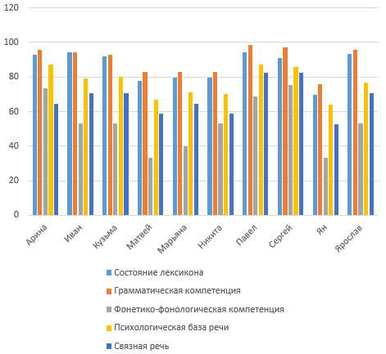
Таким образом по результатам констатирующего исследования дети с минимальными дизартрическими расстройствами по уровню речевого развития были условно разделены на 3 группы:
1. Дети с фонетическим недоразвитием (3 чел.или 30% ) – нарушения фонетико-фонологической компетенции без нарушения фонематического восприятия;
2. Дети с фонетико-фонематическим недоразвитием (3 чел.или 30% ) -- нарушения фонетико-фонологической компетенции с нарушением фонематического восприятия;
3. С общим недоразвитием речи (4 чел. ,40%) –нарушения в состоянии лексикона, грамматической компетенции, фонетико-фонологической компетенции.
Необходимо отметить, что обследование связной речи выявило трудности у всех детей исследуемой группы в разной степени выраженности.

Реализация программы педагогического сопровождения детей дошкольного возраста с минимальными дизартрическими расстройствами

В соответствии с результатами констатирующего исследования всех детей с минимальными дизартрическими расстройствами из исследуемой группы мы разделили на 3 подгруппы: дети с фонетическим нарушением (Арина И., Павел Б., Сергей Е.), дети с фонетико-фонематическим нарушением (Иван С., Кузьма Г., Ярослав К.) и дети с общим недоразвитием речи (Матвей С., Никита М., Ян О, Марьяна В.).
Работа с детьми с фонетическим нарушением велась только на индивидуальных занятиях и была направлена на формирование звукопроизносительной стороны речи. Кроме этого в занятия включались задания на развитие фонематического восприятия с целью первичной профилактики дисграфии и дислексии.
С детьми с фонетико-фонематическим и общим недоразвитием речи работа велась индивидуально и фронтально.
Индивидуальные занятия проводились 2 раза в неделю и здесь решались следующие задачи:
-- нормализация мышечного тонуса мимической и артикуляционной мускулатуры. С этой целью логопед проводит дифференцированный логопедический массаж.
-- нормализация моторики артикуляционного аппарата. С этой целью логопед проводит дифференцированные приемы артикуляционной гимнастики. Пассивные упражнения, выполняемые самим логопедом, направлены на вызывание кинестезии. Активная артикуляционная гимнастика, постепенно усложняется и добавляются функциональные нагрузки. Такого плана артикуляционная гимнастика направлена на закрепление кинестезии и на улучшение качеств артикуляционных движений. Отрабатываются такие качества артикуляционных движений, как точность, ритмичность, переключаемость и др.
-- нормализация голоса. С этой целью проводятся голосовые упражнения, которые направлены на вызывание более сильного голоса и на модуляции голоса по высоте и силе.
-- нормализация речевою дыхания. С этой целью логопед проводит кратковременные упражнения по выработке более длительного, плавного, экономного выдоха. Затем закрепляют новые навыки в ортофонических упражнениях, объединяющих артикуляционные, голосовые и дыхательные упражнения воедино. Такой тренинг готовит артикуляционный, голосовой и дыхательный аппарат к формированию у детей новых произносительных умений и навыков.
-- Постановка звука и ввод поставленного звука в речь.
Для проведения фронтальных занятий по развитию речи нами была разработана и опробирована рабочая программа по формированию речеязыковых компетенций. Фронтальные занятия проводились 2 раза в неделю, детей мы разделили на 2 подгруппы : дети с ФФН и дети с общим недоразвитием речи. Задания давались с учетом специфики нарушения.
Цель программы:
-- Обогащение словаря, работа над лексико-грамматическим строем речи.
-- развитие сенсорных функций. Развивая слуховое восприятие, формируя слуховой гнозис, тем самым подготавливается база для формирования фонематического слуха. Развивая зрительное восприятие, дифференцировки и зрительный гнозис, тем самым предупреждаем графические ошибки на письме. Реализуя это направление развивают и стереогноз.
-- развитие и коррекция пространственных представлений, конструктивного праксиса, графических навыков, памяти, мышления.
-- расширение и углубление знаний детей об окружающем мире.
-- обучение рассказыванию, навыкам изображения предметов и передачи сюжетов с помощью рисунка, лепки, аппликации.
-- выработка коммуникативных умений и навыков.
-- нормализация просодики.

Период | Формирование лексикона и работа над формированием грамматической и фонетико-фонологической компетенциями. | Формирование психологической базы речи | Формирование  Интонационной выразительности речи.
I Октябрь, ноябрь | Уточнять и расширять знания детей по лексическим темам: «Осень», «Овощи», «Фрукты», «Грибы», «Деревья», «Перелетные птицы». Уточнять и расширять представления детей о характерных признаках осени. Учить понимать причинно-следственные связи, обусловленные изменениями в природе: меняется погода, становится холодно, поэтому людиутепляют жилища и носят более теплую одежду, некоторые птицы улетают на юг, потому что им нечем питаться зимой (поэтому их называют перелетными), насекомые прячутся в щели и под кору деревьев, деревья сбрасывают листву, некоторые животные готовятся к зимней спячке, другие — делают запасы на зиму, линяют. Осенью поспевает урожай овощей и фруктов. Колхозники убирают урожай в специальные хранилища. Овощи выращивают в поле, а фрукты в саду. Расширять и активизировать словарь детей наиболее распространенными названиями фруктов и овощей, их характерными признаками (окраска, форма, вкусовые качества). Знакомить со способами приготовления пищи: ее жарят, варят, солят, сушат, едят в сыром виде; разъяснять, какая часть растения употребляется в пищу (вершки, корешки). Воспитание внимания к речи Воспитывать у детей умение вслушиваться в речь логопеда и воспитателя. Упражнять в точном выполнении устных заданий, направленных на воспроизведение заданного ряда, последовательности действий: «Сначала покажи детям кубик, потом шар, потом брусок и кирпич и все это закрой салфеткой», «Сначала возьми...», «Отнеси...», «Спрячь...», «Положи...» и т. д. Учить детей пользоваться однословными ответами при рассматривании предметов, игрушек, муляжей, картин, называя предмет, его части, характерные признаки (форму, величину, окраску предмета и его частей), материал, из которого сделан предмет, действия или состояния предмета. Учить более точно и гибко пользоваться словарем, обозначающим, например: оттенки цветов (фиолетовый, голубоватый, желто-зеленый), названия форм (продолговатая, удлиненная, заостренная, округлая), вкусовых качеств (горький — горьковатый, сладковатый, кисленький) и т. п. Пользуясь наглядной опорой, упражнять детей в самостоятельных ответахсловосочетаниями: Яблоко желтое. Гриб большой. Шляпка круглая. Для обеспечения самостоятельности детских ответов рекомендуется разнообразить их, используя уменьшительно-ласкательные суффиксы: «Саша сказал, что яблоко желтое, а ты скажи об этом ласково*. (Яблоко желтенькое.'} «Слива синяя*. (Слива синенькая.) Учить детей пользоваться такими словами и словосочетаниями, как овощи, фрукты, грибы, урожай, золотая осень, перелетные птицы, лиственные деревья и т. д. Учить внимательно вслушиваться в речь взрослых и точно выполнять все задания. Активное пользование речью допускается в ограниченном объеме применительно к отдельным детям. Развивать любовь к различным жанрам детской художественной литературы и фольклора. Учить детей понимать поступки героев, мотивированно оценивать поведение персонажей (начиная с III периода обучения). Учить отвечать на конкретные вопросы по содержанию литературных произведений. Учить выразительно читать стихи и пересказывать художественные произведения, пользуясь смысловыми паузами, ударениями, интонациями. | Воспитание внимания к речи Учить детей внимательно вслушиваться в речь логопеда, точно выполнять задания в соответствии с устной инструкцией («Нарисовать огурец слева, помидор справа»), сдерживать личные желания. Воспитывать у детей умение запоминать задания с первого объяснения, не переспраши-вать, соблюдать определенную последовательность в работе,отвечать, только когда спросят и о чем спросят. Формировать у детей умение сочетать разные виды деятельности, например: рисовать (лепить, вырезать, конструировать) и слушать вопросы; лепить и в это время обдумывать ответ, прислушиваясь к ответам товарищей; резать бумагу и отвечать на вопросы логопеда. Воспитывать умение сдерживать или ограничивать импульсивные реакции. Упражнения в пользовании элементарной самостоятельной ситуативной речью. Учить детей пользоваться однословными ответами в процессе всего занятия (подготовка, раздача материала, объяснение и выполнение задания). Учить называть изображаемые предметы, их части, форму, цвет, величину предмета и его частей, выполняемые действия и материал, с которым работают на занятии. Учить более полно и точно характеризовать видимые или осязаемые признаки предметов, например: бумага (ее цвет, форма, плотность, величина), салфетки, клеенки (их форма, величина, рисунок, расцветка), кисть (цвет ее ворса, ручки, материал, из которого она сделана, — деревянная, пластмассовая), ножницы (их длина, ширина лезвий и другие признаки: длинные — короткие, узкие — широкие, острые — тупые, остроконечные — тупоконечные, новые — старые, металлические — железные, блестящие), а также действия, производимые при лепке, аппликации, рисовании (разминаю — мну, приклеиваю — наклеиваю — подклеиваю, мажу — намазываю, промокаю — вытираю — стираю — снимаю лишний клей и т. д.). Учить пользоваться словосочетаниями (салфетка клетчатая, ручка пластмассовая, ножницы блестящие, карандаш красный), короткими фразами (Я нарисовал дом. Я разрезал бумагу. Я нарисую вазу). Поощрять наряду с обычными ответами детей использование уменьшительно-ласкательных форм того нее слова: кисть — кисточка, дом — домик, куб — кубик, ваза — вазочка. | Работа над ритмом.  Работа над ритмом проводится в двух направлениях: восприятие и воспроизведение различных ритмических структур.  Восприятие ритма  Прослушать изолированные удары (//, ///, //// и т. д.). Определить количество ударов, предъявив карточку с записанными на ней соответству-ющими ритмическими структурами.  2. Прослушать серии простых ударов (// // // //, /// ///, //// //// и т.д.). Определить количество ударов, предъявив карточку с записанными на ней соответствующими сериями ритмических структур.  3. Прослушать серии акцентированных ударов Определить, сколько и какие удары были представлены, предъявив карточку с записанными на ней соответствующими сериями ритмических структур.  Воспроизведение ритма  1. Отстучать, подражая и исключив зрительное восприятие, предъявленные изолированные удары.  2. Отстучать, подражая и исключив зрительное восприятие, предъявленные серии простых ударов.  3. Отстучать, подражая и исключив зрительное восприятие, серии акцентированных ударов.  4. Записать условными знаками предложенные для восприятия удары и их серии (простые и акцентированные).  5. Самостоятельно воспроизвести по предъявленной карточке удары и их серии (простые и акцентированные).  Формирование представлений об интонационной выразительности в речи.Показать детям, что человеческая речь обладает разнообразием интонаций, которое достигается изменениями высоты, силы, тембра, модуляций голоса, что  интонация придает речи эмоциональную окраску, помогает выразить чувства;  — познакомить детей с различными видами интонации и средствами их обозначения.Логопед дважды читает один и тот же рассказ. Первый раз — без интонационного оформления текста, второй — выразительно, с интонационным оформлением.  Затем выясняет у детей, какое чтение им больше понравилось и почему. Логопед объясняет детям, что голос при чтении можно изменять, что голосом можно передать вопрос, радость, удивление, угрозу, просьбу, приказ и т. д.
II Декабрь, январь. | Расширять и уточнять знания детей по лексическим темам: «Зима», «Транспорт», «Домашние и зимующие птицы», «Домашние животные», «Почта», «Посуда», «Хвойные деревья». Уточнять и расширять знания детей о характерных признаках зимы. Учить понимать причинноследственные связи, обусловленные изменениями в природе: зимой холодно, поэтому вода замерзает, превращается в лед; люди носят теплую одежду; зимующие птицы прилетают ближе к жилью человека; чтобы птицы не погибли от холода и голода, люди устраивают им кормушки; рыбы спят на дне водоемов. Зимой очень длинная ночь и короткий день. Зимой часто выпадает снег. Расширять представления о свойствах снега: в тепле тает, на морозе скрипит, на солнце блестит, искрится. При изучении тем «Домашние животные и птицы» «Транспорт», «Почта» знакомить детей с трудом взрослых: почтальон в любую погоду приносит письма, телеграммы, газеты, журналы; колхозники ухаживают за домашними животными и птицами, ежедневно поят, кормят, содержат их в чистоте; шоферы и водители на различных видах транспорта перевозят людей и грузы. Дать представления о пользе домашних животных. Обогащать и активизировать словарь детей при формировании следующих понятий: хвойные деревья, транспорт - грузовой и легковой, воздушный и водный, пассажирский; столовая, чайная, кухонная посуда (сервизы). Расширять активный словарный запас детей за счет употребления названий наиболее распространенных зимующих птиц (синица, воробей, голубь, сорока, ворона, снегирь), домашних животных и птиц и их детенышей. Формирование элементарных навыков письма и чтения. Учить детей составлять предложения из двух, трех, четырех слов (без предлогов). Учить анализировать предложения по количеству и порядку слов (выделять первое, второе, третье и т д. слово в предложении); слова по количеству слогов и звуков (односложные слова с закрытым слогом (кот, мак), двух-трехсложные слова с открытыми слогами (рука, молоко). Учить детей слышать звуки в составе слова и к предложенному слогу подбирать один или несколько слогов, чтобы получить слова: мама, Маша, малина, машина и т. д. Примерная тематика занятий. 1 занятие: знакомить с предложением, учить составлению предложений из двух слов.  2 занятие: закреплять знания детей о предложении,знакомить со схемой двусловного предложения. 4 занятие. Учить самостоятельно составлять короткие предложения, определять количество слов в них, составлять схему. 5 занятие. Дать понятие о «маленьких словах» в предложении. Учить составлять предложения по опорным словам. 6 занятие. Упражнять детей в составлении и анализе предложения. 7 занятие. Знакомить с делением слов на части. Дидактическая игра «Закончи слово». занятие. Учить делению на части двусложных слов с открытыми слогами. Учить схеме деления 8 занятие. Закреплять понятия о гласных и со гласных звуках. Упражнять детей в делении двусложных слов на части. 9 занятие. Учить составлению предложений по опорным словам с определением места слов в предложении. Учить делению трехсложных слов с открытыми слогами на части. Учить составлять схему слова. 10 занятие. Развивать фонематический слух (звуки [не] — [ш]). Закреплять понятия о гласных и согласных. 11 занятие. Воспитывать у детей способность выделять звук и определять его место в слове. Дидактическая игра «Придумай слово на данный звук». Закреплять умение делить слова на части. 12 занятие. Развивать фонематический слух (звуки [с] — [з]). Дидактическая игра на умение определить место звука в слове «Угадай, какой общий звук». 13 занятие. Знакомить с односложными словами, например: сыр, мак, кот. Учить записывать слова схематически, определяя количество звуков в слове. 14 занятие. Развивать фонематический слух (звуки [с] — [ш]). Игра на определение места звука в слове. 15 занятие. Развивать фонематический слух (звуки [з] — [ж]). Закреплять знания детей о слове, части слова, количестве частей в слове. 16 занятие. Закреплять знания пройденного материала. Дать полный анализ предложения ислова устно и схематически Воспитание внимания к речи Воспитывать у детей умение вслушиваться в речь взрослых и своих товарищей на занятиях, использовать речевые модели логопеда и воспитателей (развернутые фразы, варианты фраз, рассказ) для построения собственных ответов. Учить детей точно выполнять поручения по воспроизведению ряда последовательных действий. Упражнения в пользовании более сложной самостоятельной ситуативной речью Учить детей пользоваться без заикания краткими и развернутыми фразовыми ответами при наблюдении за живыми объектами, обследовании и осмотре натуральных предметов, игрушек, муляжей, рассматривании предметных и сюжетных картин и другого наглядного материала. Учить строить короткие и распространенные ответом в зависимости от требований логонеда, например: «Кто это?» (Кошка.) «Скажи полным ответом, кого я показала». (Вы показали кошку.) Учить детей подбирать несколько ответов на один вопрос, характеризуя разные признаки предмета и учитывая при этом ответы товарищей, чтобы не повторяться. Воспитывать умение быстро отбирать речевые средства (слова, грамматические формы) для построения ответов, пользуясь речевыми моделями логопеда. Учить точно использовать слова, обозначающие похожие действия: летит, прилетает, садится, опускается, взлетает, подлетает, улетает, вылетает и т. п. Учить детей пользоваться в ответах такими словами и словосочетаниями, как посуда, транспорт, хвойные деревья, домашние животные, зимующие птицы и т. д. Учить по вопросам составлять коллективно и индивидуально рассказы по картине. Учить придумывать на каждый вопрос несколько ответов, выбирать наиболее удачный. Закреплять навыки пользования самостоятельной речью, усвоенные в I периоде | Воспитание внимания к речи Воспитывать у детей внимание к своей речи, к речи своих товарищей; умение заметить ошибку товарища. Формировать умение запоминать и выполнять в определенной последовательности задание, несколько большее по объему, чем в I периоде; быть собранным, сосредоточенным, запоминать задание и выполнять его самостоятельно, не подсматривая к товарищу и не переспрашивая взрослых; работать в едином темпе. Развивать умение сочетать разные виды деятельности: слушать вопросы и рисовать; рисовать и, удерживая в памяти вопрос, обдумывать ответ; рисовать и отвечать на вопрос; рисовать и слушать ответы товарищей (аналогично на всех занятиях по изобразительной деятельности,конструирова-  нию). Упражнения в пользовании более сложной самостоятельнойситуативной речью. Формировать у детей умение отвечать короткими и развернутыми предложениями в соответствии с требованиями взрослого при наличии наглядного материала («Скажи кратко, скажи полным ответом, подробнее...»; «Что находится (лежит) на ваших столах?», «Что приготовлено для занятия?» (Карандаши и бумага.) «Кто скажет полным ответом?» (У нас на столах лежат карандаши и бумага.) «Кто скажет подробнее?» (У нас на столах лежат разноцветные карандаши и бумага.) Учить подбирать на один вопрос логопеда несколько сначала однословных, а затем развернутых ответов, характеризующих предмет с разных сторон: «Что можно сказать об этой коробке, какая она?» (Эта коробка картонная. Вы показываете) прямоугольную коробку. У вас красивая новая коробка. Эта коробка прямоугольной формы. Эта коробка с красивым рисунком.) Учить строить рассказ, передавая в нем последовательность действий, выполняемых в процессе занятия по лепке, аппликации, рисованию или конструированию, сначала по вопросам логопеда, а затем самостоятельно. Учить составлять отдельные ответы и рассказы сначала с опорой на наглядный материал, а затем без него, по представлению. Учить отвечать на вопросы словосочетаниями и распространенными предложениями без опоры на наглядный материал: зимующие птицы, домашние животные. Мы рисовали зимующих птиц и т. п. Закреплять у детей навыки пользования самостоятельной речью, усвоенные в I периоде. | Формирование общих представлений об интонационнои выразительности речи  . Знакомство с повествовательной интонацией, средствами ее выражения и способами обозначения. Логопед произносит предложение с повествовательной Интонацией и предлагает детям определить, что выражает это предложение (вопрос или сообщение о чем-то). Затем называет звуковые средства выражения повествовательной интонации: «Когда мы что-то сообщаем, мы говорим спокойно, не изменяя голоса». Сохранение одинаковой высоты голоса на протяжении всего повествовательного предложения сопровождается движением руки в горизонтальном направлении и обозначается графически так: . Затем дети придумывают предложения, которые можно сказать спокойно, не изменяя голоса.  Логопед говорит о том, что на письме в конце таких предложений становится точка. Демонстрируется соответствующая карточка со знаком и заучивается стихотворная строка: «Про точку можно сказать: это — точка, точка-одиночка». После знакомства со знаком предлагается выделить из текста повествовательные предложения, поднимая карточку с точкой. Знакомство с вопросительной интонацией, средствами ее выражения и способами обозначения  Логопед напоминает детям, что изменением голоса можно передать различные эмоциональные состояния. Например, изменяя голос, можно о чем-то спросить. Логопед задает вопрос. Затем предлагает сделать это детям. Далее логопед показывает, что в конце вопросительного предложения голос повышается. Это повышение голоса сопровождается соответствующим движением руки и обозначается графически так: .  Для обозначения вопросительной интонации предлагается знак ? Демонстрируется карточка с изображенным на ней вопроситель-ным знаком и заучивается стихотворение:  Это — кривоносый  Вопросительный знак, Задает он всем вопросы:  «Кто? Кого? Откуда? Как?»  После знакомства со знаком предлагается выделить из текста вопросительные предложения, поднимая карточку с вопросительным знаком.  Знакомство с восклицательной интонацией, средствами ее выражения и способами обозначения  Детям последовательно демонстрируется несколько картинок, которые соотносятся с междометиями: «Ой!», «Ах!», «Ух!», «Ура!» и т. п. Проводится беседа по содержанию каждой картинки. Например:  — Девочке больно. Как закричала девочка? (Ой!)  — Девочка разбила любимую мамину чашку. Как она воскликнула? (Ах!)  — Мальчики играют в войну. Что они кричат? (Ура!) И т. д.  Затем детям снова последовательно показываются картинки с заданием назвать слово, соответствующее данной картинке. Логопед спрашивает: «Как мы говорим эти слова: спокойно или громко, восклицая?» Логопед напоминает детям, что восклицательно можно произнести и целое предложение, при этом уточняет, что при произнесении такого предложения голос или резко повышается, или сначала повышается, а затем немного понижается. Изменение голоса при воспроизведении восклицательной конструкции сопровождается соответствующим движением руки. Затем детям предлагается придумать восклицательные предложения. Для обозначения восклицательной интонации предлагается знак ! Заучивается стихотворение про восклицательный знак:  Чудак — восклицательный знак. Никогда он не молчит, Оглушительно кричит: «Ура! Долой! Караул! Разбой!»  После знакомства со знаком предлагается выделить из текста восклицательные предложения, поднимая карточку с восклицательным знаком.
III  Февраль, март. | Расширять и уточнять знания детей по лексическим темам: «Весна», «Дикие животные» «Перелетные птицы», «Звери жарких стран». Уточнять и расширять представления детей о характерных признаках весны, учить сравнивать ее с зимой. Учить понимать причинноследственные связи обусловленные изменениями в природе: солнце греет теплее, поэтому тает снег, появляются сосульки, тает лед на реках, начинается ледоход; обилие влаги и тепла необходимо для роста растении; становится теплее, поэтому люди меняют одежду; кончились холода, поэтому птицы возвращаются на родину, вьют гнезда, выводят птенцов; с наступлением тепла появляются насекомые у диких животных рождаются детеныши. Дать представления о пользе, которую приносят дикие животные и перелетные птицы. При изучении темы «Весна» знакомить детей с трудом взрослых по обработке почвы и подготовке ее к посеву и посадкам, уходу за плодовыми деревьями и кустарниками. Продолжать знакомить с различными профессиями взрослых. Обогащать и активизировать словарь детей при формировании понятий: весна, дикие животные, перелетные птицы, звери жарких стран, труд взрослых. Расширять активный словарь за счет употребления названий наиболее распространенных перелетных птиц (грач, скворец, ласточка, жаворонок, соловей, журавль и др.), диких зверей, характерных признаков их внешнего вида, названий детенышей и т. д. Воспитание внимания к речи. Учить внимательно слушать связные рассказы логопеда и своих товарищей, чтобы затем вариативно использовать лексический материал в своих ответах. Воспитывать умение замечать ошибки в рассказах товарищей и удерживать их в памяти до конца рассказа. Закреплять у детей навыки позапоминанию устного задания и воспроизведению определенного ряда действий в определенной последовательности. Упражнения в пользовании контекстной речью. Учить детей составлять рассказы без наглядной опоры сначала по вопросам, а затем без них. Учить составлять рассказы по картине, а затем — умению продолжать развивать по представлению сюжет, который мог бы быть после изображенного на картине действия. Аналогично учить детей составлять рассказ о том, что могло предшествовать изображенному на картине действию. Поощрять творческую активность детей в составлении рассказов на заданную тему, из личного опыта, по образцу рассказа логопеда и т. д. Воспитывать умение быстро отбирать речевые средства и правильно формулировать мысль. Учить пересказывать прочитанные тексты сначала по вопросам, затем без вопросов, учить продолжать рассказ товарища с того места, где он остановился. Учить детей отличать сказку по некоторым признакам от рассказа и в соответствии с заданием самим придумать сказку или рассказ. Учить самостоятельно делать вывод при сравнении предметов. Закреплять все навыки пользования самостоятельной речью, полученные ранее. | Воспитание внимания к речи Формировать у детей умение выслушивать и запоминать полностью все задания к предстоящей деятельности и выполнять ее в соответствии с указанным порядком. Воспитывать внимание к речи товарищей (дети должны уметь замечать ошибки, допущенные в рассказе о предстоящей деятельности, и исправлять их) и к своей речи (замечать допущенные ошибки, неточности и самостоятельно исправлять их) Воспитывать умение спокойно реагировать на дополнительные вопросы логопеда, воспитателя и замечания товарищей. Упражнения в пользовании элементарной контекстной речью. Формировать у детей умение отвечать на вопросы кратко и развернуто без опоры на образец рисунка, поделки, опираясь лишь на представления о предмете, явлении. Учить логично рассказывать о последовательности выполнения предстоящей работы, а также объяснять некоторые моменты, например: «Чем обусловлен выбор того или иного материала?» (Я выбрал острые ножницы. Мне нужны острые ножницы, потому что я буду резать плотную бумагу.) Чем обусловлено то или иное расположение предметов на листе бумаги? («Почему ты нарисуешь дерево справа?» — Потому что слева на моем рисунке будет дом.) С чем связана такая последовательность в выполнении ряда операций? (Сначала л буду примеривать дверь и окно, а потом приклеивать. «Почему надо сначала примеривать?» — Сначала надо примерить дверь и окна, чтобы знать, сколько их уместится, а потом уже их наклеивать.) Закреплять у детей навыки пользования объясняющей речью путем выступления их в роли учителя («Объясни, как учитель, что и как надо делать...» «Объясни так, чтобы тебя поняли все дети...»). Учить детей умению не только правильно объяснить процесс выполнения работы, но и задавать конкретные вопросы, точно и кратно формулировать их. Упражнять детей в пользовании более сложной рассуждающей речью, например: «Как бы ты поступил, если бы тебе не дали зеленую краску?» — Я попросил бы зеленый лист бумаги и траву рисовать не стал бы, а толькоцветы и деревья, «А если бы я не дала ножницы, как бы ты выполнил задание?» — Я стал бы выщипывать из тонкой бумаги облака, как вы нас учили, и потом наклеил бы их и т. п. Учить детей предварительно планировать рассказ мысленно (про себя), а затем рассказывать его вслух. Учить умению перестраивать свой план, чтобы не повторять рассказ товарища. Совершенствовать стилистику детских рассказов. Обращать внимание детей на излишние повторы, незаконченные фразы, порядок слов в предложении, что способствует формированию внутренней речи. Закреплять у детей навыки пользования самостоятельной речью различной сложности. | Дифференциация интонационной структуры предложений в импрессивной речи  Логопед напоминает детям о видах интонации и задает вопрос: «Вспомните, как мы можем произносить предложения?» Далее уточняется, какими грамматическими знаками обозначаются спокойное проговаривание, вопросительная и восклицательная интонации; по-вторяются стихотворения о вопросительном, восклицательном знаках, точке. Затем детям предлагается текст с заданием определить интонацию предложений и поднять карточку с соответствующим грамматическим знаком. Упражнение в самостоятельном проговаривании предложений с различной интонацией.
IV  Апрель,  май, | Расширять знания детей о лете, насекомых, растениях. Уточнять и обогащать знания о характерных признаках лета, учить умению сравнивать лето с другими временами года. Дать представления о том, что в школе учатся читать, писать, считать, о школьных принадлежностях (парты, доска, мел, портфель, книги (учебники), тетради, ручки, карандаши, линейки, разрезная азбука).  Дать представление о том, что в библиотеке хранятся книги, их можно брать и читать дома или в читальном зале. Познакомить с такой профессией, как библиотекарь. Воспитывать бережное отношение к книгам. Уточнить, расширить и активизировать словарь детей при формировании понятий о лете, насекомых, растениях, школе, библиотеке.  Воспитание внимания к речи. Закрепить навыки умения внимательно выслушать любого собеседника, как на занятиях так и вне их: не перебивать, не вмешиваться в разговор, запоминать ошибки, неточности в речи товарищей, уметь поправлять ошибку. Воспитывать умение спокойно реагировать на замечания взрослых и товарищей, правильно выполнять сложные поручения. Упражнения в пользовании более сложной контекстной речью Закрепить навыки пользования самостоятельной связной речью различной сложности,  как ситуативной, так и контекстной. Большее количество упражнений отводить на закрепление сложной контекстной речи. Упражнять детей в составлении творческих рассказов и сказок по картине, по образцу логопеда, из личного опыта, придумывании конца к рассказу. Учить детей использовать в рассказах сравнения, определения и другие выразительные средства (интонация, пауза, подражание голосам действующих лиц в сказке или рассказе). | Воспитание внимания к речи Закрепить все навыки речевого поведения, полученные за год: внимательно слушать речь всех окружающих (взрослых, близких, родных, незнакомых людей, своих товарищей), выслушивать до конца, понимать содержание сказанного, правильно выполнить просьбу или поблагодарить за совет, пожелание; уметь объяснить понятно, кратко или развернуто, отвечая на вопрос взрослого. Замечать ошибки в речевом поведении своих товарищей, уметь объяснить ошибку, предложитьвариант правильного ответа, способа поведения.  Упражнения в пользовании более сложной контекстной речью. Закреплять навыки построения последовательного рассказа о предстоящей деятельности, задуманной самими детьми, и предварительного мысленного планирования с учетом прослушанных рассказов детей. Широко практикуются прерывание рассказов ребенка вопросом логопеда, требующим дополнения, объяснения или рассуждения, а иногда и доказательства только что сказанного. Учить детей одно и то же содержание своей деятельности передавать развернуто и кратко, называя лишь основные операции в предстоящей работе. Закреплять все формы ситуативной и контекстной речи. | Формирование  интонационной выразительности в собственной речи детей при перессказе текста, при самостоятельном продуцировании текста.

Реализация рабочей программы в рамках педагогического сопровождения детей с минимальными дизартрическими расстройствами в условиях ППМС-помощи обеспечивает интенсивное развитие фонематического восприятия, лексико-граматических категорий языка, развитие связной речи, что обуславливает формирование коммуникативных способностей, способствует развитию психологической базы речи (вербальной памяти, мышления, речевого внимания), способствует успешному овладению чтением и письмом . Этим и обусловлена значимость программы, применение которой поможет детям с минимальными дизартрическими расстройствами с разным уровнем речевого развития осваивать основную образовательную программу; позволит своевременно, до поступления в школу, помочь детям в преодолении всех трудностей, которые являются причиной школьной дезадаптации,

2.3 Результаты и интерпретация полученных результатов

Для подтверждения результативности педагогического сопровождения детей с минимальными дизартрическими расстройствами было проведено контрольное исследование в мае 2020 года. Данное исследование проводилось с детьми в формате он-лайн и для проведения использовали методику О.А. Безруковой, О.Н. Каленковой «Методика определения уровня речевого развития детей дошкольного возраста» [9]. На этапе контрольного исследования мы получили результаты положительной динамики у всех детей с минимальными дизартрическими расстройствами из исследуемой группы. Это наглядно представлено в сводной таблице (рис. 3) и на диаграмме (рис. 4)

Рис. 3
№ | Название раздела | баллы в %
 |  | Арина | Иван | Кузьма | Матвей | Марьяна | Никита | Павел | Сергей | Ян | Ярослав
1 | Состояние лексикона | 99,08 | 100 | 99,08 | 97,25 | 95,41 | 97,25 | 100 | 99,8 | 96,33 | 99,08
2 | Грамматическая компетенция | 97,18 | 98,59 | 98,59 | 97,18 | 97,18 | 95,77 | 100 | 100 | 97,18 | 98,59
3 | Фонетико-фонологическая компетенция | 100 | 97,78 | 100 | 84,44 | 97,78 | 84,44 | 93,33 | 97,78 | 88,89 | 95,56
4 | Психологическая база речи | 98 | 98 | 98 | 93 | 97 | 92 | 98 | 98 | 96 | 96
5 | Связная речь | 94,12 | 100 | 100 | 88,24 | 88,24 | 88,24 | 100 | 100 | 82,35 | 88,24

Рис. 4
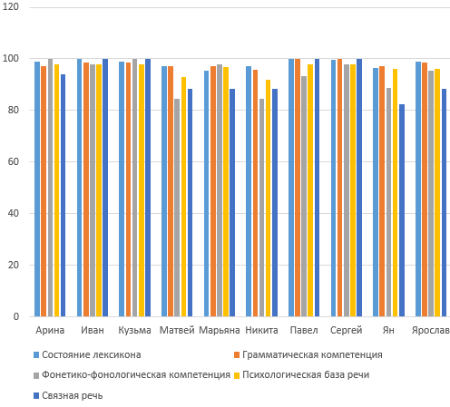

Для наглядности рассмотрим динамику по основным показателям сформированности речеязыковой компетенции.
С заданием на определение уровня сформированности лексической системности и на определение объема словаря дети справились намного успешнее, чем на констатирующем исследовании. Для сравнения рассмотрим диаграмму (рис. 5). Марьяна, Никита, Ян, Матвей допустили по одной ошибке.
В целом мы можем констатировать выравнивание показателей у всех детей с положительной динамикой. На данном этапе уровень сформированности словарного запаса и его системная организация соответствует возрастной норме.

Рис. 5
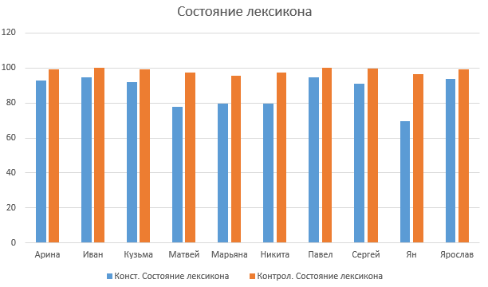

Задания на определение уровня сформированности грамматической компетенции дети также выполнили успешнее, чем на констатирующем исследовании. Единичные ошибки допустили дети из подгруппы с общим недоразвитием речи. В целом мы также можем видеть выравнивание показателей с положительной динамикой (рис. 6)
Рис. 6

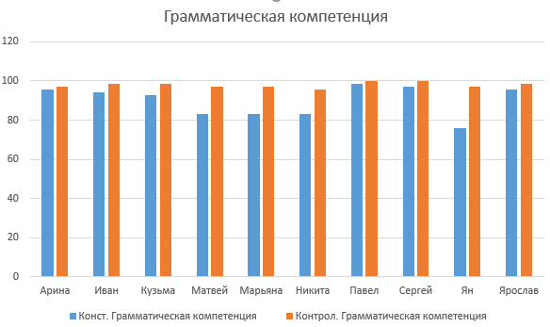
Наиболее значимые изменения у детей с минимальными дизартрическими расстройствами, из исследуемой группы, мы выявили при исследовании сформированности фонетико-фонологической компетенции, которая включала оценку обследования фонематических процессов, навыков звукового анализа и синтеза, фонетического и просодического оформления речи. Например при выполнении…
Задание 19, где необходимо было произнести слова со сложной слоговой структурой, а также словосочетания и предложения с такими словами, при этом учитывалось правильная звуконаполняемость слова, дети выполнили так: Арина, Иван, Кузьма, Марьяна, Павел, Сергей и Ярослав справились полностью. Все нарушенные были поставлены и введены в речь, но находятся в стадии автоматизации. Слоговая структура слова не нарушена у данных детей.
Никита, Матвей и Ян допустили неточности в словах со звуками, которые еще нескорректированы, но динамика у них значительная.
Задания на просодику Арина, Иван, Кузьма, Матвей, Марьяна, Сергей, Ян и Ярослав выполнили без ошибок. Никита и Павел допустили по одной неточности. Задания на звуковой анализ и синтез полностью выполнили Арина и Кузьма. У остальных вызвало затруднение задание назвать все звуки в слове «кактус», все остальные задания на анализ и синтез выполнены успешно. В целом значительная динамика у всех (рис. 7).
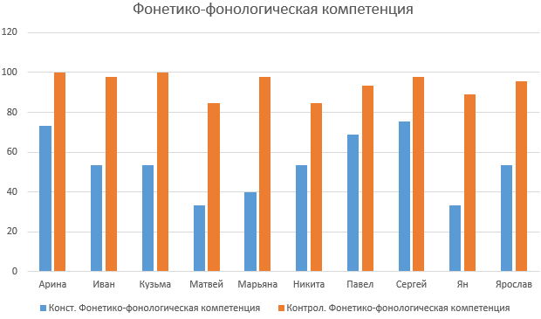
Информацию о состоянии психологической базы речи (вербальной памяти, слухового внимания, мышления) мы получили по совокупной оценке результатов выполнения теста. На этапе контрольного исследования также прослеживается положительная динамика у всех детей исследуемой группы (рис. 8)
Рис.8
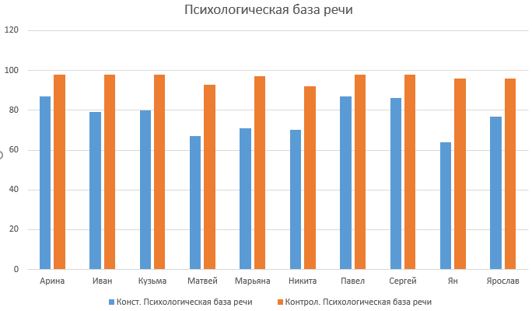
На констатирующем исследовании у всех детей возникли трудности при исследовании связной речи, особенно часть задания где требовалось самостоятельное продуцирование текста. На контрольном этапе данное задание выполнено более успешно (рис. 9).
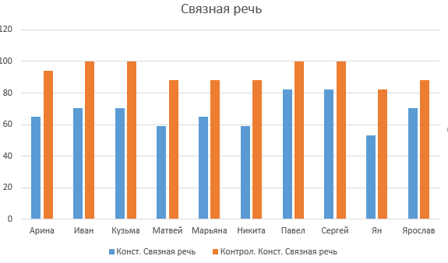
Рис. 9
Таким образом контрольное исследование показало результативность педагогического сопровождения детей дошкольного возраста с минимальными дизартрическими расстройствами в условиях Центра ППМС-помощи Предложенная программа способствовала развитию лексикона, грамматической компетенции, фонетико-фонологической компетенции, развитию связной речи , а также способствовала улучшению психологической базы речи детей с минимальными дизартрическими расстойствами.

Выводы по главе 2
1.По результатам констатирующего исследования по методике О.А.Безруковой, О.Н. Каленковой «Методика определения уровня речевого развития» дети с минимальными дизартрическими расстройствами по уровню речевого развития были условно разделены на 3 группы: 1) дети с фонетическим недоразвитием (30% исследуемой группы) - нарушения фонетико-фонологической компетенции без нарушения фонематического восприятия; 2) дети с фонетико-фонематическим недоразвитием (30%) - нарушения фонетико-фонологической компетенции с нарушением фонематического восприятия; 3) дети с общим недоразвитием речи (40%) - низкие результаты по следующим параметрам: состояние лексикона, грамматической компетенции, фонетико-фонологической компетенции.
Обследование связной речи выявило трудности у всех детей исследуемой группы.
У всех детей выявлены нарушения со стороны психологической базы речи (вербальной памяти, мышления, речевого внимания).
2. Исходя из выявленных нарушений речевого развития у детей с минимальными дизартрическими расстройствами разработана рабочая программа. Реализация рабочей программы в рамках педагогического сопровождения детей с минимальными дизартрическими расстройствами в условиях ППМС-помощи обеспечивает интенсивное развитие фонематического восприятия, лексико-граматических категорий языка, развитие связной речи, что обуславливает формирование коммуникативных способностей, способствует развитию психологической базы речи (вербальной памяти, мышления, речевого внимания), способствует профилактике школьной дезаптации.
3. Контрольное исследование по методике О.А.Безруковой, О.Н. Каленковой «Методика определения уровня речевого развития» показало результативность педагогического сопровождения детей дошкольного возраста с минимальными дизартрическими расстройствами в условиях Центра ППМС-помощи Предложенная программа способствовала развитию лексикона, грамматической компетенции, фонетико-фонологической компетенции, развитию связной речи , а также способствовала улучшению психологической базы речи детей с минимальными дизартрическими расстойствами. Данные количественного и качественного анализа наглядно показали положительную динамику у всех детей исследуемой группы по всем критериям исследования.

ЗАКЛЮЧЕНИЕ
Наше исследование было посвящено педагогическому сопровождению детей дошкольного возраста с минимальными дизартрическими нарушениями в условиях Центра ППМС-помощи. Выполненное исследование подтвердило обоснованность сформулированной цели исследования, выдвинутой гипотизы и задач исследования.
В рамках решения первой задачи посредством теоретического анализа мы выявили индивидуально-типологические особенности детей дошкольного возраста с различными формами минимальных дизартрических расcтройств. В зависимости от сочетания неречевой симптоматики с нарушениями различных компонентов речевой функциональной системы выявлены следующие типологии детей с минимальными дизартрическими нарушениями: 1) дети с чисто фонетическими нарушениями; 2) дети с фонетико-фонематическим недоразвитием; 3) дети с общим недоразвитием речи.
Для решения следующей задачи изучена организация педагогического сопровождения детей дошкольного возраста с речевыми нарушениями в условиях Центра ППМС-помощи. Уточнено, что Центры ППМС-помощи являются одним из институциональных образований, где осуществляется квалифицированное педагогическое сопровождение детей дошкольного возраста с речевыми нарушениями. Педагогическое сопровождение ребенка с минимальными дизартрическими расстройствами в условиях Центра ППМС-помощи включает педагогическое взаимодействие субъектов образовательного процесса в первую очередь на уровне Центра ППМС-помощи (специалисты, ребенок, родители), а также на уровне организации образования и здравоохранения. Педагогическое сопровождение является комплексным методом, представляющим собой последовательную реализацию следующих этапов: диагностического этапа, консультативно-проективного этапа, деятельностного этапа и рефлексивного этапа.
В результате решения третьей поставленной задачи была разработана программа педагогического сопровождения детей дошкольного возраста с минимальными дизартрическими расстройствами, которая направлена на развитие фонематического восприятия, лексико-граматических категорий языка, развитие связной речи, что обуславливает формирование коммуникативных способностей, способствует развитию психологической базы речи (вербальной памяти, мышления, речевого внимания).
В результате решения четвертой задачи апробация разработанной программы подтвердила результативность программы педагогического сопровождения детей дошкольного возраста с минимальными дизартрическими расстройствами в условиях Центра ППМС-помощи. Данные количественного и качественного анализа наглядно показали положительную динамику у всех детей исследуемой группы. Программа способствовала развитию лексикона, грамматической компетенции, фонетико-фонологической компетенции, развитию связной речи , а также способствовала улучшению психологической базы речи детей с минимальными дизартрическими расстройствами.
Таким образом наша гипотеза подтверждена и при уточнении индивидуально-типологических особенностней детей с минимальными дизартрическими расстройствами, обосновании педагогического сопровождения таких детей в условиях Центра ППМС-помощи, разработки и апробации программы по педагогическому сопровождению детей старшего дошкольного возраста с минимальными дизартрическими расстройствами в условиях Центра ППМС-помощи с учетом индивидуально-типологических особенностей детей этой группы, сопровождение детей старшего дошкольного возраста с минимальными дизартрическими расстройствами в условиях Центра ППМС-помощи будет результативным.
Полученные данные указывают на перспективы дальнейшего исследования в области педагогики в целях поиска путей совершенствования помощи детям с минимальными дизартрическими расстройствами в условиях Центра ППМС-помощи.

СПИСОК ЛИТЕРАТУРЫ
- Письмо Минобрнауки России от 10.02.2015 № ВК-268/07 «О совершенствовании деятельности центров психолого-педагогической, медицинской и социальной помощи» (вместе с «Рекомендациями Министерства образования и науки РФ органам государственной власти субъектов Российской Федерации в сфере образования по совершенствованию деятельности центров психолого-педагогической, медицинской и социальной помощи») // Администратор образования. – 2016. - № 9.
- Устав ГКУ Тверской областной центр психолого-педагогической, медицинской и социальной помощи, утвержден Приказом Министерства образования Тверской области 11.04.2016 №9-К.
- Архипова Е. Ф. Стертая дизартрия у детей. –М.: АСТ, 2007.
- Архипова Е.Ф. Коррекционно-логопедическая работа по преодолению стертой дизартрии у детей / Е.Ф. Архипова. — М.: ACT: Астрель, 2008. — 254, [2| е.: ил. — (Высшая школа).
- Архипова Е.Ф. Особенности логопедической работы при дизартрии. Коррекционная педагогика №1, 2004, с.36-42
- Бабина Г. В., Белякова Л. И., Практикум ПО дисциплине «Логопедия» (раздел «Дизария»): Учебно-методическое пособие под ред Г. В. Бабиной. –М.: Прометей, 2012. —104 с.
- Бадалян Л. 0. Детская неврология. –М.: МЕДпресс-информ, 2010.
- Баранова Н.Ю. Программа раннего вмешательства для детей с множественными нарушениями./ Н.Ю. Баранова// Нет не обучаемых детей: Книга о раннем вмешательстве/ Под ред. Е.В. Кожевниковой, Е.В. Клочковой. СПб. 2007г стр. 172-175.
- Безрукова О.А., Каленкова О.Н. Методика определения уровня речевого развития детей дошкольного возраста/ О.А. Безрукова. О.Н. Каленкова; худож. М.В. Беляшова {и др.}.—М.: Русская Речь, 2014. – 70с.
- Безрукова О.А., Григоренко Н .Ю. Картинки для фонетических упражнений./ учеб.-метод. Пособие / Авт.-сост. О_А. Безрукова, Н.Ю. Григоренко. / Безрукова О.А., Григоренко Н.Ю. ; Авт.-сост. О.А. Безрукова, Н.Ю. Григоренко.м.:. Русская речь, 2011. -44 с.
- Безрукова О.А., Приходько О.Г. Методические рекомендации по ведению речевой карты ребенка дошкольного возраста. / 2-е издание, переработанное и дополненное. / Безрукова О.А., Приходько О.Г. М.: Русская речь, 2012. -100 с.
- Бельтюков В.И . Взаимодействие анализаторов в процессе восприятия и усвоения устной речи. / Бельтюков В.И. –М.: Педагогика, 1977. -176 с.
- Бельтюков В.И. Об усвоении детьми звуков речи. / Бельтюков В.И. М.: Просвещение, 1964. 91 с.
- Белякова Л .И ., Гончарова Н .Н ., Шишкова Т_Г. Методика развития речевого дыхания у дошкольников с нарушениями речи / Под ред. Л.И. Белякова. / Белякова Л.И., Гончарова Н.Н., Шишкова Т.Г.; Под ред. Л.И. Белякова.–М.: Книголюб, 2004. -56 с.
- Бернштейн Н. А. О ловкости и ее развитии. –М.: Физкультура и спорт, 1991.
- Бернштейн Н.А. 0 построении движений. / Бернштейн Н.А.-М.‚Медгиз‚ 1947. -255 с.
- Брызгунова Е. А, Звуки и интонация русской речи. М., 1983.
- Брунер Дж. Онтогенез речевых актов //Психолингвистика /Под ред. А.М. Шахнаровича. М., 1984.
- Бутон Ш . Развитие речи. Психолингвистика /Под ред. А.М. Шахнаровича. М., 1984.
- Визель Т. Г. Основы нейропсихологии: Учебник. —М.: АСТ, 2005.
- Винарская Е.Н . Дизартрия. М.: Астрель, 2005.
- Винарская Е.Н ., Богомазов Г.М . Возрастная фонетика. Книга для логопедов. / Винарская Е.Н., Богомазов Г.М.Томск: 8ТТ, 2001. -284 с.
- Винарская Е.Н ., Пулатов А.М . Дизартрия и ее топико-диагностическое значение в клинике очаговых поражений мозга. / Винарская Е.Н., Пулатов А.М.-Ташкент, 1973. . 3-134.
- Выготский А. С. Мышмгние и речь. М., 1934.
- Волкова Л. С. Методика психолого-логопедического обследования детей с нарушениями речи: Вопросы дифференциальной диагностики. –СПб.: Детсгво-Пресс, 2004.
- Газман О.С. Педагогическая поддержка детей в образовании как инновационная проблема / Новые ценности образования: десять концепций и эссе.Вып 3. М., 1995. – С. 58-64.
- Гвоздев А.Н . Вопросы изучения детской речи. М., 1961.
- Гуровец Г.В., Маевская С.И . Клинико-педагогическая характеристика детей, страдающих стертой формой дизартрии и ринофонией и методы коррекционного воздействия //Преодоление речевых нарушений у детей и взрослых /Под ред. В.И. Селиверстова и С.Н. Шаховской. М.: МГПИ, 1985.
- Григоренко Н.Ю., Астахова Л.В. Технологии формирования произносительных навыков у детей 2-6 лет с нарушениями строения и функций органов артикуляции_ Практическое пособие для специалистов и родителей, Н.Ю. Григоренко, Л.Б. Астахова. М.: ПАРАДИГМА, 2016. _ 252 с.
- Григоренко Н .Ю. Теоретические аспекты исследования фонематической стороны речи у детей раннего и дошкольного возраста. // Коррекционно-развивающая работа с детьми в условиях полифункциональной интерактивной среды: межцународная научно-практическая конференция. Том 11 —М.: ГОУ ВПО МГПУ, 2008. -92 с. –С. 24-27.
- Иваненко М.А. Педагогическое сопровождение социально-личностного развития ребенка в период детства: автореф. дис. … канд. Пед. наук / М.А. Иваненко. –Екатеринбург, 2005.-22с.
- Жинкин Н.И. Психологические основы развития речи / / В защиту живого слова. М., 1966.
- Елецкая О.В. Психолого-педагогическая диагностика развития лиц с ограниченными возможностями здоровья : учебник с практикумом для студентов дефектологических факультетов / О.В. Елецкая, А.А. Тараканова ; под общ. ред. О.В. Елецкой. —3-е изд., стер. —М. : ФЛИНТА; Наука, 2018. —500 с.
- Ефименкова Л .Н . Формирование речи у дошкольников. –М.: Просвещение, 1981.
- Киселева В.А. Диагностика и коррекция стертой формы дизартрии:пособие для логопедов / В.А. Киселева.- М.: Шк. Пресса,2007. - 48с.
- Кольцова М М . Двигательная активность и развитие функции мозга ребенка (роль двигательного анализатора в формировании высшей нервной деятельности ребенка“ Кольцова М.М. –М.: Педагогика., 1978. -143 с.
- Копачевская Л.А. Формирование интонационной выразительности речи у детей с речевыми нарушениями: Автореф. дисс.канд.пед.наук. / Копачевская Л.А. М., 2000. —20 с.
- Копачевская Л.А.‚ Лаврова Е.В. Формирование интонационной выразительности у детей с речевыми нарушениями. // Ребенок. Раннее выявление отклонений в развитии речи и их преодоление. / Под ред. Ю.Ф. Гаркуши./ Копачевская Л.А., Лаврова Е.В.; П0д ред. Ю.Ф. Гаркуши –М.: Московский психолого-социальный институт; Воронеж: Издательство НПО МОДЭК, 2001. С. 36-39.
- Корнев А.Н . О структурном подходе к фонологии артикуляторной апраксии у детей. / Корнев А.Н. М.: Просвещение, 1991. С. 18-19.
- Корнев А.Н . Подготовка к обучению грамоте детей с нарушением речи. 2-е изд. / Корнев А.Н. –М.: Айрис-пресс, 2008. -128 с.
- Корнев А.Н . Основы логопатологии детского возраста: Клинические и психологические аспекты. / Корнев А.Н. —М.: Речь, 2005. -380 с.
- Лопатина Л .В. Формирование интонационной выразительности речи у дошкольников со стертой дизартрией // Принципы и методы коррекции нарушений речи./ Лопатина Л.В. –СПб.: «Образование», 1997.
- Лопатина Л .В . Логопедическая работа по преодолению нарушений звукопроизношения у дошкольников со стертой формой дизартрии. Дисс. Канд. Пед. наук./ Лопатина Л.В. –Л., 1989. -259 с.
- Лопатина Л .В. Логопедическая работа с детьми дошкольного возраста с минимальными дизартрическими расстройствами: Учебное пособие / Под ред. Е. А. Логиновой./ Лопатина Л .В; Под ред. Е.А. Логиновой. —СПб.: Изд-во «СОЮЗ», 2005. -192 с.
- Лопатина Л.В. Методика исследования экспрессивной речи детей дошкольного возраста, страдающих стертой формой дизартрии.// Изучение и коррекция речевых расстройств. /Лопатина Л.В. –Л., 1987.
- Лопатина Л .В. Нарушение мимической мускулатуры и артикуляторной моторики у детей со стертой формой дизартрии. // Речевые и нервно-психические нарушения у детей и взрослых. —Л., 1987. – С. 8.
- Лопатина Л .В . Особенности восприятия и воспроизведения интонационной структуры предложения дошкольниками со стертой дизартрией // Психолингвистика и современная логопедия. –М.: Экономика, 1997. С. 268-273.
- Лопатина Л .В. Приемы обследования дошкольников со стертой формой дизартрии и дифференциация их обучения. //Дефектология. 1986. № 2.
- Лопатина Л .В. Характеристика и структура речевого дефекта у дошкольников со стертой дизартрией. // Особенности механизмов, структуры нарушений речи и их коррекция у детей (: интеллектуальной, сенсорной и двигательной недостаточностью. СПб., 1996.
- Лопатина Л .В. Логопедическая работа с детьми дошкольного возраста. / Лопатина Л.В. –СПб.: Союз, 2005 -192 с.
- Лопатина Л .В. Логопедическая работа с детьми дошкольного возраста с минимальными дизартрическими расстройствами. / Лопатина Л.В. –СПб.: Союз, 2005. —192 с.
- Лопатина Л .В., Ковалева М .В. Логопедическая работа по формированию выразительных средств речи у детей сирот./ Лопатина Л.В., Ковалева М.В. –М.: ПАРАДИГМА, 2013. -160 с.
- Лопатина Л.В., Позднякова Л.А. Логопедическая работа по развитию интонационной выразительности речи дошкольников: Учебное пособие. / Лопатина Л.В., Позднякова Л.А. –СПб.: НОУ «Союз», 2006. 151 с.
- Лопатина Л ‚В., Серебрякова Н .В. Преодоление речевых нарушений у дошкольников (Коррекция стертой дизартрии): Учебное пособие. / Лопатина Л ‚В., Серебрякова Н.В. —` СПб.: Изд-во РГПУ им. А.И. Герцена; Изд-во «СОЮЗ», 2001. -191 с. –С. 7-83.
- Лопухина И.С. Логопедия –речь, ритм, движение: Пособие для логопедов и родителей. / Лопухина И .С. –СПб.: Дельта, 1997. -256 с.
- Лопухина И .С. 550 занимательных упражнений для развития речи: Пособие для логопедов и родителей. / Лопухина И.С. –СПб.: Каро, Дельта, 2004. с.384
- Лурия А.Р. Высшие корковые функции человека. / Лурия А.Р. –СПб.: Питер, 2008. -512 с.
- Лурия А.Р. Основные проблемы нейролингвистики./ Лурия А.Р. –СПб.: ЛКИ, 2007. -253 с.
- Лурия А.Р. Ощущение и восприятие./ Лурия А.Р. –М .: Изд-во Московского Университета, 1975.
- Лурия А.Р. Язык и сознание / Под ред. Е.Д. Хомской./ Лурия А.Р. ; Под ред. Е.Д. Хомской.-Ростов-наДону: «Феникс», 1998. -416 с.
- Ляпидевский С.С. Логопедия и смежные науки.// Очерки по патологии речи и голоса./ Под ред. С.С. Ляпидевского. Вып. 3. —М.: Просвещение, 1967. -235 с. –С. 16.
- Ляпидевский С.С. Невропатология. Естественнонаучные основы специальной педагогики : учеб. Для вузов / С.С. Ляпицевский ; под ред. В.И. Селиверстова. –Москва: Владос, 2000. -883 с.
- Ляпидевский С.С. О классификации речевых расстройств / Ляпидевский С.С. // Логопедия сегодня. -2009. —№ 2.-С. 6-10.
- Мартынова Р.И. Медико-педагогическая характеристика дислалии и дизартрии.//Очерки по патологии речи и голоса.-М. -1963. - №2. – 34-48с.
- Мелехова Л.В. Дифференциация дислалий //Очерки по патологии речи и голоса. ‚М., 1987. С. 84).
- Панченко И .И . Дизартрические и анартрические расстройства речи у детей с церебральными параличами и особенности логопедической работы с ними. Дисс. Канд. Пед. наук./ Панченко И.И. М., 1974. -239 с.
- Панченко И .И . Нарушение голоса и речи у детей./ Панченко И.И. –М.: Просвещение, 1975. –С. 17-42.
- Панченко И .И . Особенности фонетико-фонематического анализа расстройств звукопроизношения и некоторые принципы лечебно-коррекционных мероприятий при дислаческих и дизартрических нарушениях речи.// Расстройа речи и голоса в детском возрасте. / Панченко И.И. –М., 1960. - С. 152.
- Пономарева Л.И. Соотношение парадигм сопровождения и поддержки в педагогической теории и практике// Педагогическое образование в России. – 2014.-№10.- с.171-174.
- Приходько О.Г. Дизартрические нарушения у детей раннего и дошкольного возраста. –Воспитание и обучение детей с нарушениями развития.-2009. -№ 6. С. 49.
- Приходько О.Г. Дифференцированный логопедический массаж в системе логопедической работы при коррекдии дизартрических расстройств у детей. / О.Г. Приходько м,: Русская речь, 2013. 60 с.
- Приходько О_Г. Логопедический массаж при коррекции дизартрических нарушений речи у детей раннею и дошкольного возраста. / Приходько О.Г. СПб: КАРО, 2010. 160 с.
- Приходько О.Г. Логопедическое обследование детей с нарушениями речи Специальное образование. 2010. № 3. С.82 —87 .
- Приходько О.Г. Принципы, задачи и методы логопедической работы при дизартрии. Специальное образование. 2010. № 4. С. 57-79.
- Приходько О.Г. Рекомендации к организации и содержанию логопедической работы по преодолению тяжелых дизартрических расстройств коррекционная педагогика: теория и практика. 2004. № 1. С. 28.
- Святозарова Н.Д. Интонационная система русского языка. А., 1982.
- Серебрякова Н. В. Особенности ориентировки на семантическую структуру слова у дошкшьников со стертой формой дизартрии / / Проблемы детской речи: Сборник. –СПб., 1996.
- Спирина Н.П. Педагогическое сопровождение процесса преодоления речевых затруднений в общении младших школьников: Монография / Н.П. Спирина; М-во образования РФ. Новгор. Гос. Ун-т им. Я. Мудрого. – Велик. Новгород: НовГУ им. Я. Мудрого, 2003 -84с
- Федеральный закон от 29.12.2012 № 273-ФЗ (ред. от 29.12.2020) «Об образовании в Российской Федерации» // Консультант Плюс [Электронный ресурс] –Режим доступа: http://www.consultant.ru/cons/cgi/online.cgi?req=doc&base=LAW&n=292679&fld=134&dst=1000000001,0&rnd=0.4652868982225409#09595205304904126 Дата обращения 12.04.2020
- Примерное Положение о психолого-педагогическом консилиуме образовательной организации. Распоряжение Мипросвещения России от 09.09.2016 N P-93 «Об утверждении примерного Положения о психолого-педагогическом консилиуме образовательной организации» – Режим доступа: http://www.consultant.ru/cons/cgi/online.cgi?req=doc&base=LAW&n=292679&fld=134&dst=1000000001,0&rnd=0.4652868982225409#09595205304904126 Дата обращения 12.04.2020

ПРИЛОЖЕНИЕ 1
Список детей
№ | Имя Фамилия ребенка
1 | Арина И.
2 | Иван С.
3 | Кузьма Г.
4 | Матвей С.
5 | Марьяна В.
6 | Никита М.
7 | Павел Б.
8 | Сергей Е.
9 | Ян О.
10 | Ярослав К.

Приложение 2
Тестовые задания для ребенка 6 лет
(«Методика определения уровня речевого развития детей дошкольного возраста» О.А. Безрукова, О.Н. Каленкова)
Блок I
Основная цель тестовых заданий этого блока заключается в определении уровня сформированности лексической системности, которая оценивается по двум основным параметрам: объему словаря и многообразию связей (смысловых и формальных) между лексическими единицами.

Зада н и е 1. Назови то, что ты видишь на рисунках.
Рисунки:
А. фонарь, ящик, скалка, гиря, скрепка, рубанок, метла;
Б. шляпа, кепка, фуражка, сандалии, босоножки, сарафан;
В. крыжовник, ландыши, слива, малина, васильки, смородина, гвоздики;
Г. Барсук, дельфин, пантера, рысь, крот, пингвин;
Д. аккордион, гитара, пианист, балерина, скрипач, балалайка.
ОЦЕНКА: правильно — 1 балл, неправильно — 0 баллов. Максимальное количество баллов — 33.

Задание 2. Рассмотри рисунки и скажи, кто что делает.
Рисунки:
Мальчик завинчивает (вывинчивает) шуруп.
Девочка раскатывает тесто.
Мальчик вырезает фигурку (бабочку).
Девочка пришивает пуговицу.
Мальчик расчищает дорожку от снега.
Мальчик сворачивает ковер.
ОЦЕНКА: подобран нужный глагол — 1 балл, выбор неверный — 0 баллов. Максимальное количество баллов — 6.

Задание 3. Рассмотри рисунки и скажи, для чего нужен каждый из этих предметов.
Рисунки: соковыжималка, дрель, друшлаг, спицы, бинокль, сито, солнцезащитные очки.
ОЦЕНКА: верный ответ — 1 балл, неверный — 0 баллов. Максимальное количество баллов — 8.

Задание 4. Рассмотри рисунки и скажи, почему их поместили рядом.
Рисунки: свитер – спицы; чемодан – портфель; тарелка – половник; люстра – фонарь; рубанок – доски.
ОЦЕНКА: найдена смысловая связь – 1 балл, не найдена – 0 баллов. Максимальное оличество баллов – 5.

Задание 5. Догадайся, какое слово будет следующим.
Слова:
Корова – бык, курица -- .
Утка – утенок, лошадь –
Птица – гнездо, пчела –
Гвоздь – молоток, шуруп –
Длинный – короткий, широкий –
ОЦЕНКА: верный ответ — 1 балл, неверный — 0 баллов. Максимальное количество баллов — 5.

Задание 6. Назови то, что ты видишь на рисунках, и скажи, что общего между парами предметов, изображенных на них, и чем они различаются.
Рисунки:
обеденный стол – письменный стол;
товарный вагон – пассажирский вагон;
железная лопата – деревянная лопата;
стеклянный стол – деревянный стол.
ОЦЕНКА: правильное указание только общего — 1 балл, правильное указание общего и различного – 2 балла, неправильное — 0 баллов. Максимальное количество баллов – 8.

Задание 7. Закончи предложение.
Курам нужен курятник, а муравьям – …
На гармони играет гармонист, а на балалайке – …
Хлеб хранят в хлебнице, а соль – …
Двор убирает дворник, а часы чинит – …
Белка живет в дупле, а пчелы – …
ОЦЕНКА: правильно — 1 балл, неправильно — 0 баллов. Максимальное количество баллов — 5.

Задание 8. Ответь на вопросы:
Какие носки мы называем шерстяными?
Какую шишку ин называем еловой?
Какое платье мы называем бальным?
Какую одежду мы называем домашней?
Какой суп мы называем вермишелевым?
Какой сок мы называем томатным?
Какой торт мы называем ореховым?
Какое ‚ дупло мы называем беличьим?
ОЦЕНКА: верный ответ -1 балл. Неверный – 0 баллов. Максимальное количество баллов – 8.

Блок II
Основная цель тестовых заданий этого блока заключается в определении уровня грамматической компетенции. Основным критерием оценки грамматической компетенции является сформированность словоизменительных и словообразовательных навыков и умений.

Задание 9. Послушай слова и скажи. Почему эти предметы так называются?
Слова: пылесос, мышеловка, снегокат, землеройк, носорог, соковыжималка, сороконожка.
ОЦЕНКА: адекватный ответ -1бам. Неадекватный – 0 баллов. Максимальное количество баллов -7.

Задание 10. Растолкуй значения слов:
печник, коровник, виноградник, воротник;
соусница, учительница, больница;
водитель, зритель, победътль, выключатель.
ОЦЕНКА: адекватный ответ – 1 балл, неадекватный – 0 баллов. Максималыюе количество баллов – 11.

Задание 11. Рассмотри рисунки и скажи:
А. Какие букеты здесь нарисованы?
Рисунки: букет роз, букет тюльпанов, букет ландышей.
В. Из каких цветов сплетены эти венки?
Рисунки: венок из ромашек, венок из незабудок, венок из гвоздик, венок из колокольчиков.
ОЦЕНКА; правильно -1 балл. Неправильно – 0 баллов. Максимальное количество баллов —7.

Задание 12. Рассмотри рисунки и скажи, что на них нарисовано :и сколько.
Рисунки: шесть гвоздик, пять баклажанов, пять стульев, пять полотков, шесть яблок, пять шишек.
ОЦЕНКА: грамматически правильно -1 балл, грамматически неправильпо – О баллов. Максимальное количество баллов -6.
Задание 13. Назови иначе.
Образец: Хвост лисы –лисий хвост.
Голова барсука --… Уши зайца —… Шерсть овцы —…
Голова осла --… Хвост белки —… Грива льва —…
Уши плёнка --… Лапы индюка —…
ОЦЕНКА: правильно – 1 балл, неправильно – 0 баллов. Максимальное количество баллов – 8.

Задание 14
А. Рассмотри рисунок, скажи и покажи, откуда вылезают котёнок, щенок. Собака.
Рисунок: котенок вылезает из-под дивана, щенок – из-под шкафа, собака из-под стола.
Б. Рассмотри рисунок, скажи и покажи, откуда выглядывает мальчик, откуда выглядывают девочки, откуда выглядывает собака, откуда вылезает котёнок.
Рисунок: мальчик выглядывает из-за шкафа, одна девочка – из-за шторы, другая из-за кресла, собака – из-за стула, котенок – из-за дивана.
ОЦЕНКА: правильно – 1 балл, неправильно – 0 баллов. Максимальное количество баллов -7.

Задание 15. Догадайся, какое слово будет следующим.
Сахар -- сахарница, масло -- …
Очки – очечник, мыло -- …
Трактор – тракторист, экскаватор -- …
Гитара – гитарист, скрипка -- …
Летать –лётчик, учить -- …
Носить –носильщик, строить -- …
Тигр —тигрица, заяц -- …
ОЦЕНКА: верный ответ – 1 балл, неверный – 0 баллов. Максимальное количество баллов -7.

Задание 16. Повтори предложения, не меняя слова местами.
Бабушка попросила Катю принести книгу, которая стояла на полке.
Вася заболел, и поэтому мама не повела его в среду в детский сад.
Несмотря на дождь, мы с папой поехали за город на дачу.
Наташа вспомнила, что мама очень любит пирог с грибами и рисом.
Пока я собирал свои вещи, моя сестра сходила в магазин за хлебом.
ОЦЕНКА: точное воспроизведение – 2 балла, воспроизведение с незначительным изменением (пропуск слов или их замена, не искажающие общий смысл) – 1 балл, неправильный ответ – 0 баллов. Максимальное количество баллов -1О.

Задание 17. Закончи предложения.
Лена ходила в лес, чтобы …
Автобус сломался, поэтому …
Ребята ходили в цирк, который …
ОЦЕНКА: адекватный ответ – 1 балл, неадекватный – 0 баллов. Максимальное количество баллов -3.

Блок III|
Основной целью тестовых заданий этого блока является оценка фонологических навыков и умений. Эта оценка складывается из результов обследования фонематических процессов, навыков звукового анализа и синтеза, фонетического и просодического оформления речи.

Задание 18
А. Повтори слова: слесарь, чертёжник, эквилибрист, аэродром, эскалатор, шлагбаум.
Б. Повтори словосочетания: ремонтировать радиоприёмник, пишущая машинка, смеющийся мальчик.
В. Повтори предложение:
Часовшик‚ пришурив глаз, чинит часики для нас.
ОЦЕНКА: правильно —|1 балл, неправильно (пропуски, искажения, перестановки) – 0 баллов. Максимальное количество баллов – 10.

Задание 19. Повтори слоги:
па-ба-па; ася-аща-ася; шва-шва-жва; кра-гра-кра; сан-цаи-цан; мё-мо-мо; аня-ана-аня.
ОЦЕНКА: правильно -1 балл, неправильно – 0 баллов. Максимальное количество баллов -7.

Задание 20
А. Послушай слова и скажи, в каких из них есть звук [с].
Слова: цыплёнок, светофор, цапля, роза, чашка, чемодан, кактус, утюг, кольцо.
ОЦЕНКА: правильно – 1 балл, неправильно – 0 баллов. Максимальное количество баллов -2.
Б. Послушай слова и скажи, какие из них начинаются со звука [ч].
Слова: цыпленок,светофор, цапля, роза, чашка, чемодан, кактус, утюг, кольцо. ОЦЕНКА: правильно – 1 балл, неправильно – 0 баллов. Максимальное количество баллов – 2.
В. Послушай слова и сказки, в каких из них есть звук [ц].
Слова: цыпленок, светофор, цапля, роза, чашка, чемодан, кактус, утюг, кольцо. ОЦЕНКА: правильно – 1 балл, неправильно – 0 баллов. Максимальное количество баллов -3.
Г. Сколько звуков в слове «чашка»?
ОЦЕНКА: правильно --|1 балл, неправильно – 0 баллов. Максимальное количество баллов – 1.
Д. Сколько звуков в слове «кактус›?
ОЦЕНКА: правильно – 1 балл, неправильно – 0 баллов. Максимальное количество баллов – 1. Максимальное количество баллов за все задания – 9.

Задание 21. Повтори слоги с различным ударением:
дон-дон-дон, дон-дон-дон, дон-дон-дон;
ся-ся-ся, ся-ся-ся, ся-ся-ся.
ОЦЕНКА: правильно – 1 балл, неправильно – 0 баллов. Максимальное количество баллов – 6.

Задание 22. Повтори предложения с разной интонацией.
Паша принёс книгу в воскресенье.
Паша принёс киту в воскресенье?
Паша принёс книгу в воскресенье?
Паша принёс книгу в воскресенье?
ОЦЕНКА: правильно – 1 балл, неправильно – 0 баллов. Максимальное количество баллов – 4.

Задание 23. Дай утвердительные ответы на вопросы.
Лена была вчера в школе?
(Да, была.)
Папа принёс эти цветы?
(Да, папа.)
Коля купил спелый арбуз?
(Да, спелый.)
Бабушка сварила варенье из вишни?
(Да. Из вишни.)
ОЦЕНКА: адекватный ответ – 1 балл, неадекватный ответ – 0 баллов. Максимальное количество баллов – 4,

Блок IV
Основной целью заданий этого блока является оценка уровня сформированности связного речевою высказывания (текстовой деятельности), которая осуществляется на основе совокупного анализа понимания и самостоятельного продуцирования/репродуцирования текста повествовательного характера в соответствии с предложенным сюжетом.

Задание 24. Послушай рассказ и ответь на вопросы.
Любопытная обезьяна
Обезьяны очень любопытные животные. Этим часто пользуются охотники.
Чтобы поймать обезьяну, берут тяжелый кувшин с узким горлышком, насыпают в него немного орехов и оставляют его в лесу.
Обезьяна замечает кувшин, и ей очень хочется узнать, что в нем. Она подходит к кувшину, заглядывает внутрь. Затем она просовывает в него руку и хватает орехи. Вытащить их она не может: горлышко очень узкое, и рука, сжатая в кулак, не пролегает. Унести кувшин с собой ей тоже не под силу.
Даже когда появляется охотник, обезьяна не убегает: ей жаль бросить
орехи. И она не разжимает кулака. Так за свою жадность обезьяна расплачивается свободой.
Вопросы:
1. Что охотники используют при ловле обезьян?
2. Какой кувшин используют при ловле обезьян?
3. Почему обезьяна не убегает, когда к ней приближается охотник?
ОЦЕНКА: за каждый правильный ответ 1 балл, неправильный – 0 баллов. Максимальное количество баллов -3.

Задание 25
А. Разложи картинки в нужной последовательности, так чтобы получился рассказ.
Картинки (даны вперемешку):
1. Кухня. На полу кошка с двумя котятами: черным и белым. Мама замешивает тесто. На столе бутылка с молоком и миска с мукой.
2. Мама выходит из кухни, а котята забираются на стол.
3. Котята на столе. Один опрокидывает молоко, другой забирается в миску с мукой.
4. Белый котенок на полу пьет молоко, черный вылезает из миски почти весь в муке.
5. Заходит мама на кухню и видит, что молоко и миска с мукой опрокинуты, а около кошки на полу два белых котенка.
ОЦЕНКА: самостоятельно выполнил задание – 2 балла, выполнил задание с небольшой помощью -1 балл, не справился с заданием – 0 баллов. Максимальное количество баллов – 2.
Б. Составь рассказ по картинкам (картинки те же).
ОЦЕНКА:
2 балла:
а) рассказ соответствует предложенному сюжету;
6) В рассказе присутствует как основная, так и дополнительная информация;
в) тема раскрыта полностью;
г) ребенок свободно формулирует содержание сюжета.
1 балл:
а) рассказ частично соответствует предложенному сюжету;
б) логическая последовательность событий не нарушена;
в) в рассказе присутствует только основная информация (тема раскрыта частично);
г) ребенок испытывает некоторые трудности в формулировании содержания.
0 баллов:
а) рассказ не соответствует предложенному сюжету;
б) нарушена логическая последовательность событий:
в) ребенок испытывает значительные трудности в формулировании содержания текста.
Максимальное количество баллов (баллы суммируются) – 8.

Задание 26. Послушай рассказ. Повтори его, как запомнил.
Сиротка
Собачку Жучку, которая жила в деревне, загрызла волки. У нее остался маленький слепой щенок. Прозвали его Сиротка.
Его подложили кошке, у которой были маленькие котята. Кошка обнюхала Сиротку и лизнула его в нос. Кошка ухаживала за щенком так же, как за своими котятами: вылизывала его. Давала молока. Щенок подрос и вместе с котятами играл во дворе.
Однажды на него набросилась какая-то бродячая собака. Сиротка завизжал. Тут появилась кошка. Она быстро схватила щенка зубами и запрыгнула вместе с ним на дерево. Она прикрывала щенка собой, пока хозяин не прогнал собаку со двора.
ОЦЕНКА:
2 была:
а) пересказ соответствует оригиналу;
б) пересказ содержит как основную, так и дополнительную информацию;
в) при пересказе используется вариативность речи.
1 балл:
а) пересказ частично соответствует оригиналу;
б) пересказ содержит только основную информацию;
в) сохранены лексика и синтаксические конструщши оригинала.
0 баллов:
а) пересказ не соответствует оригиналу;
б) нарушена смысловая организация текста;
в ) значительные трудности в языковом оформлении текста.
Максимальное количество баллов (баллы суммируются) – 6.

ПРИЛОЖЕНИЕ 4.
Результат констатирующего исследования
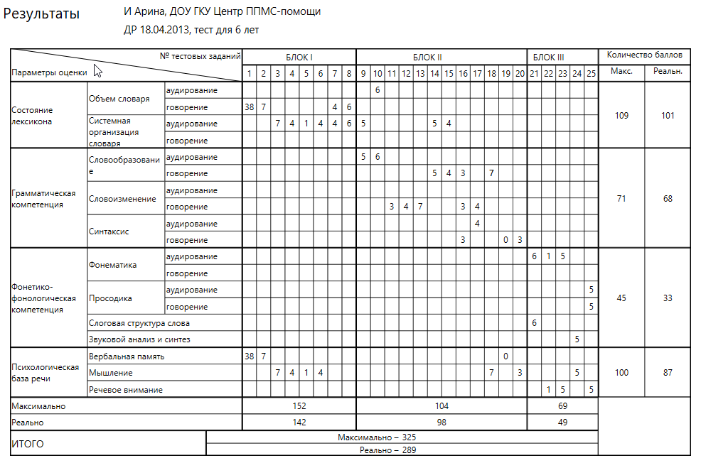
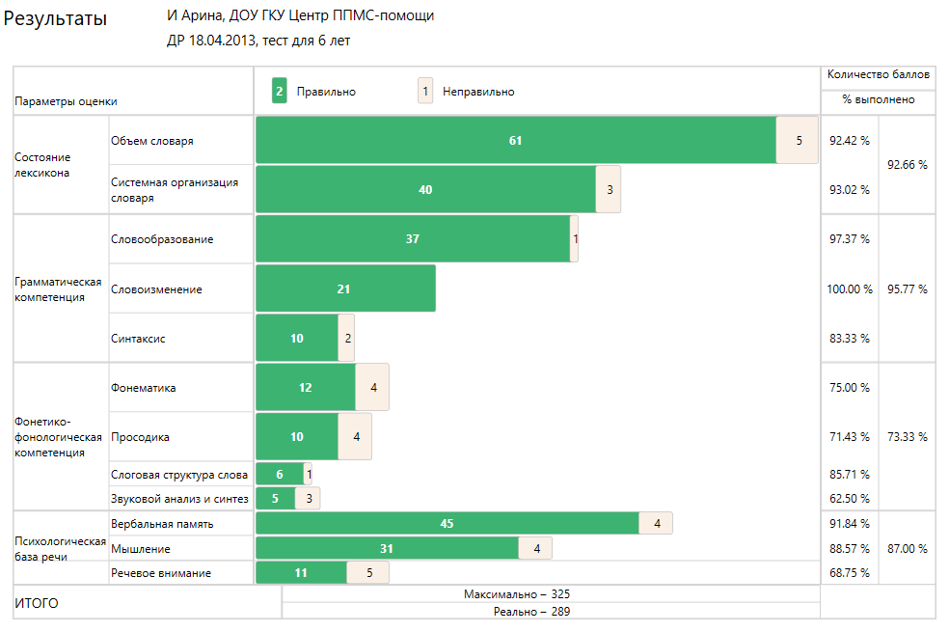
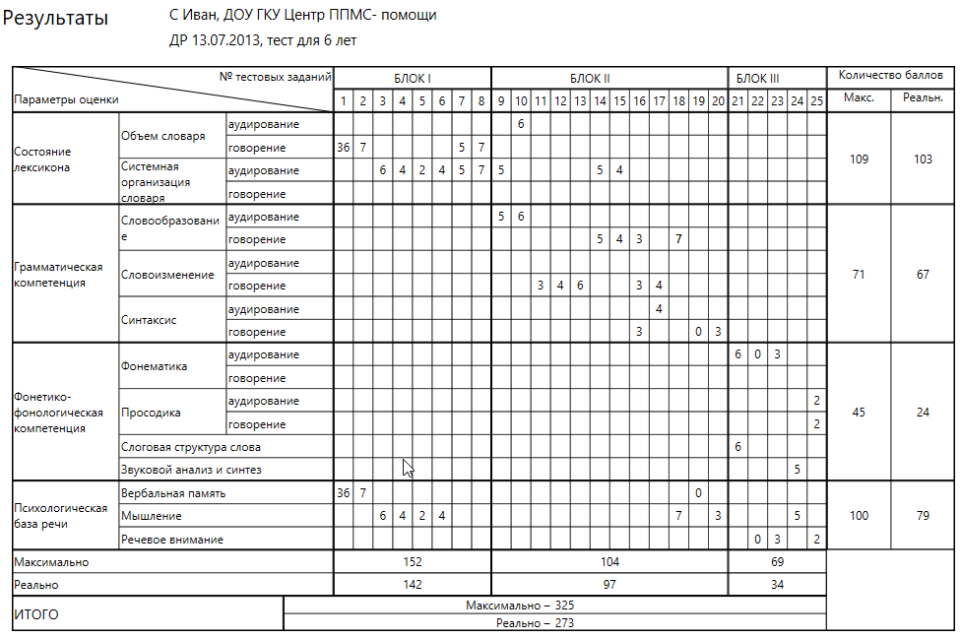
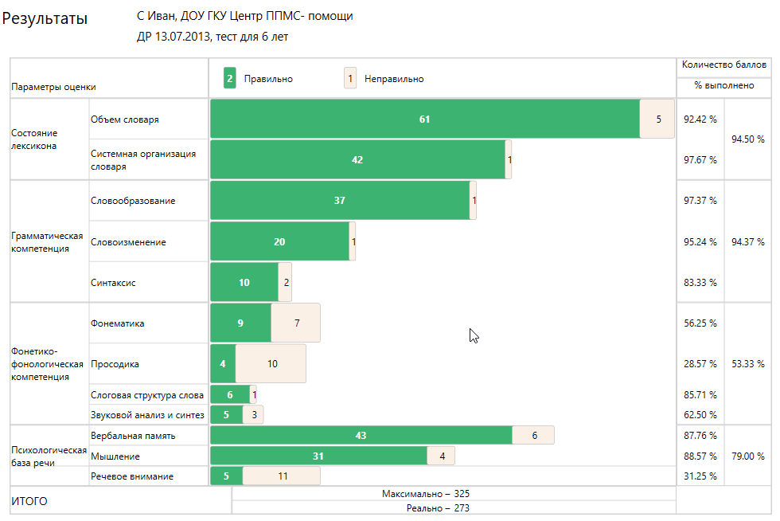

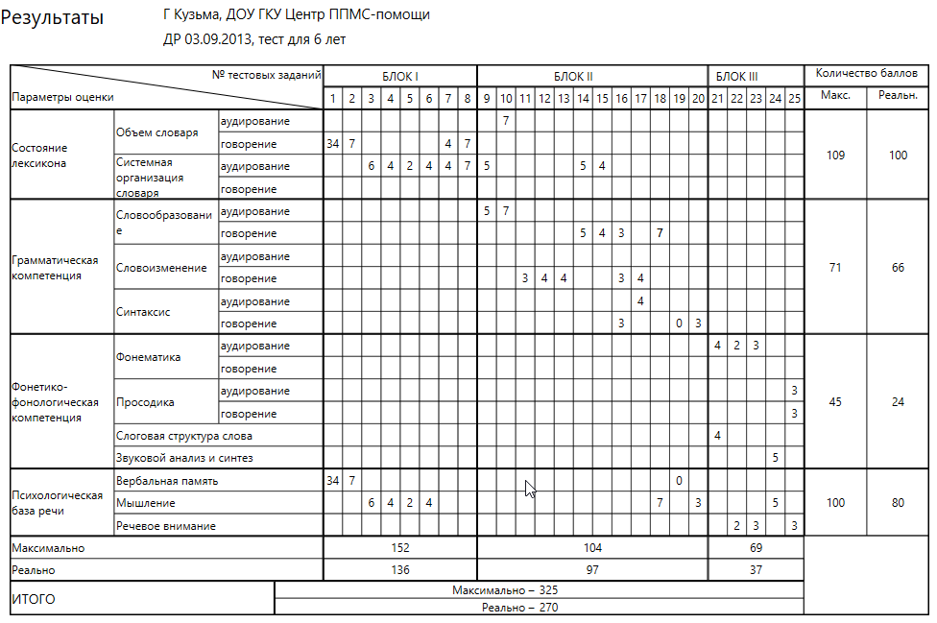
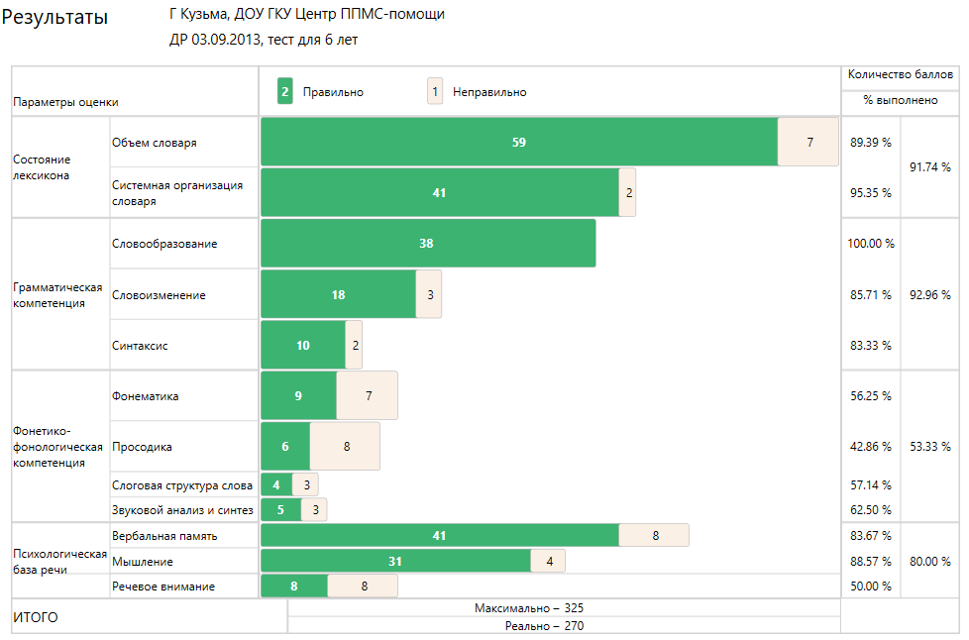

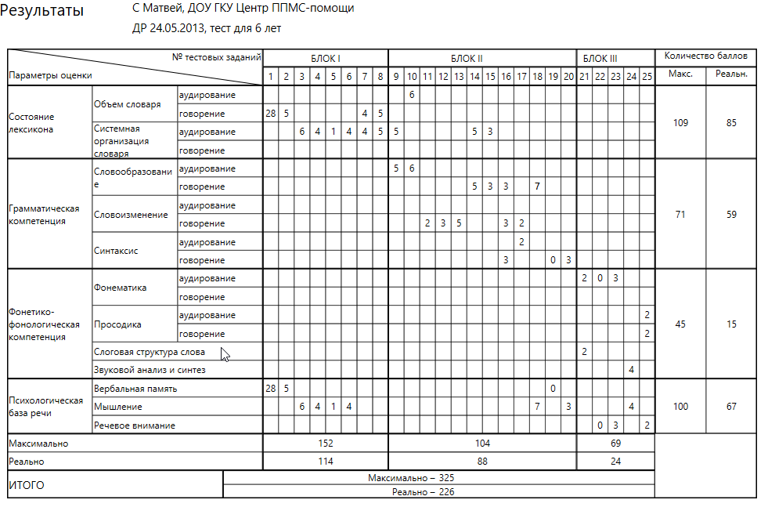
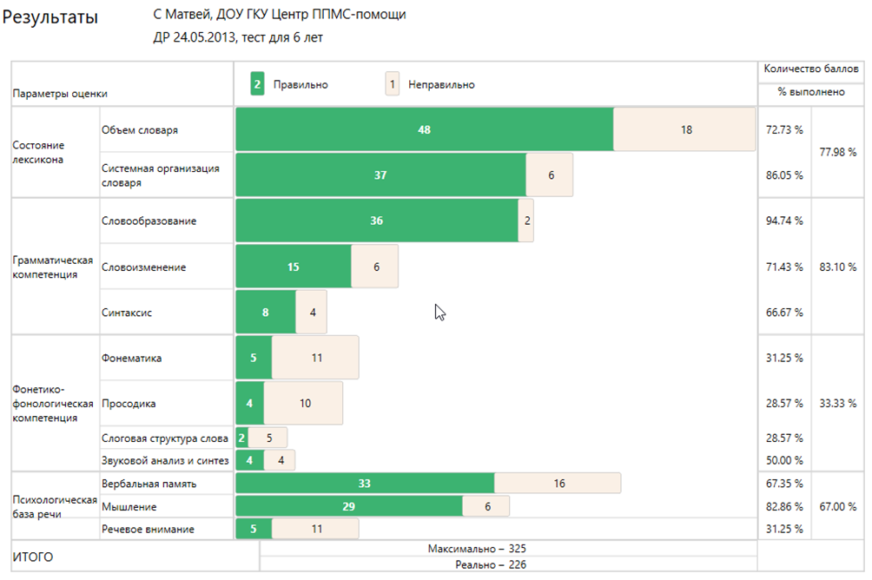

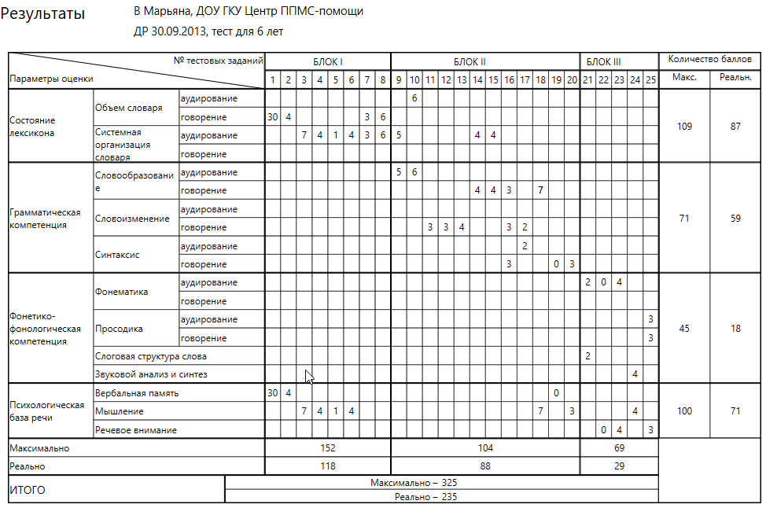
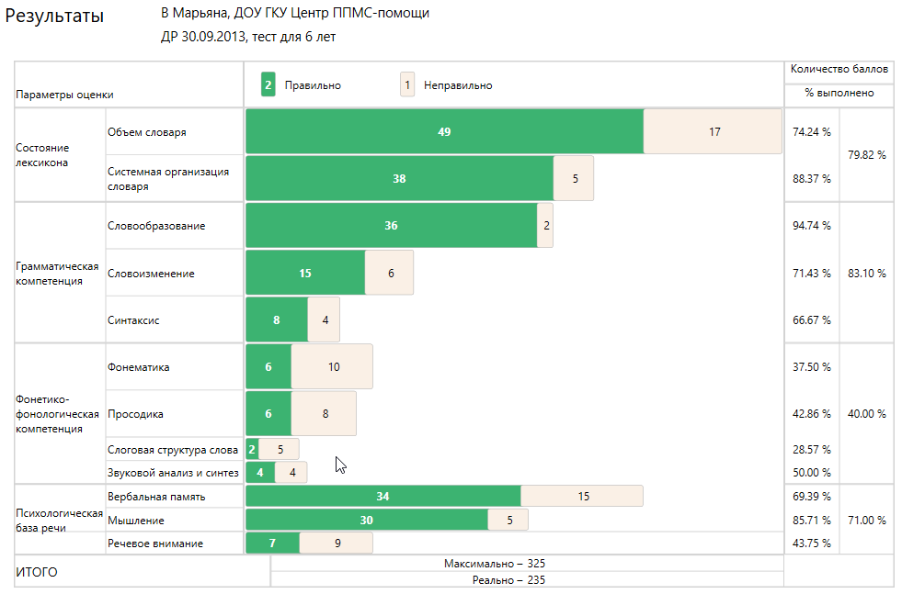

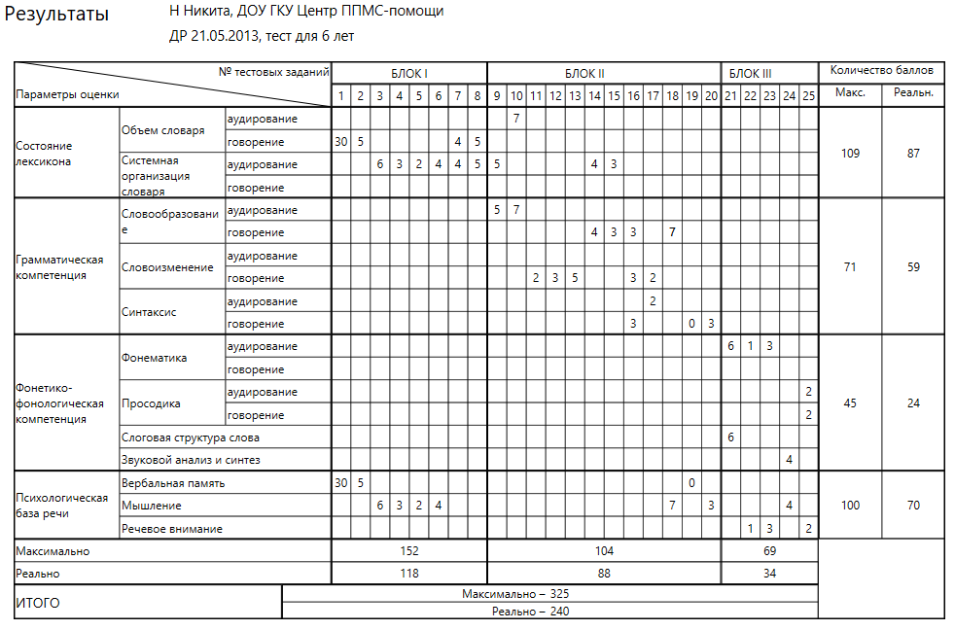
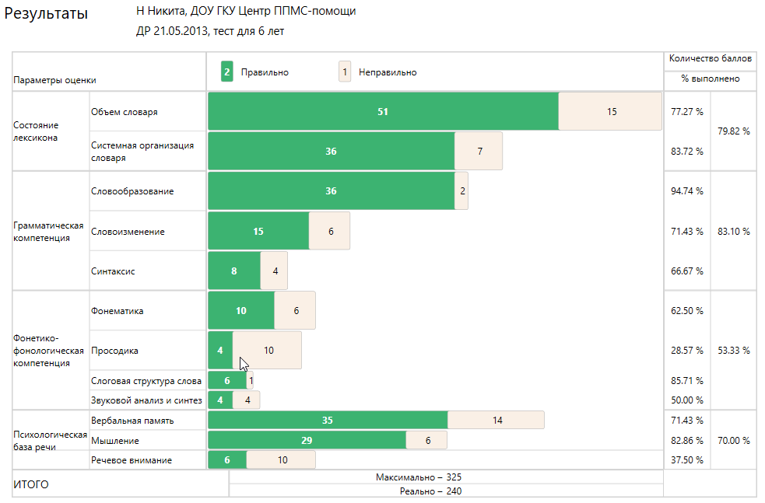

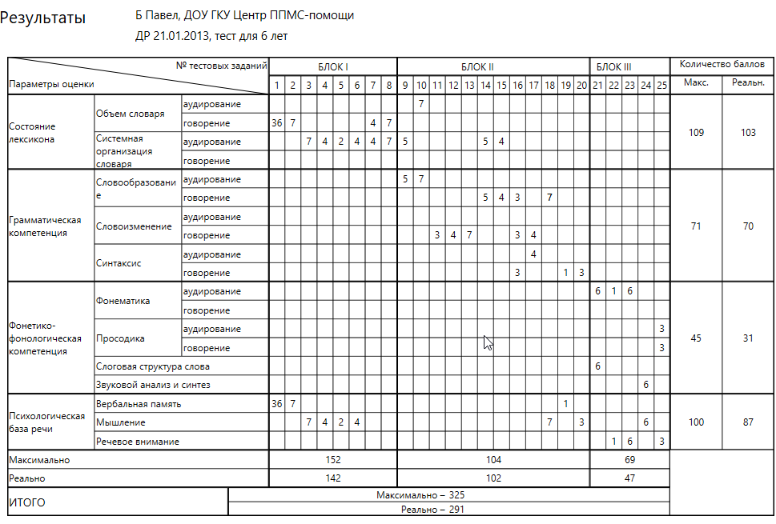
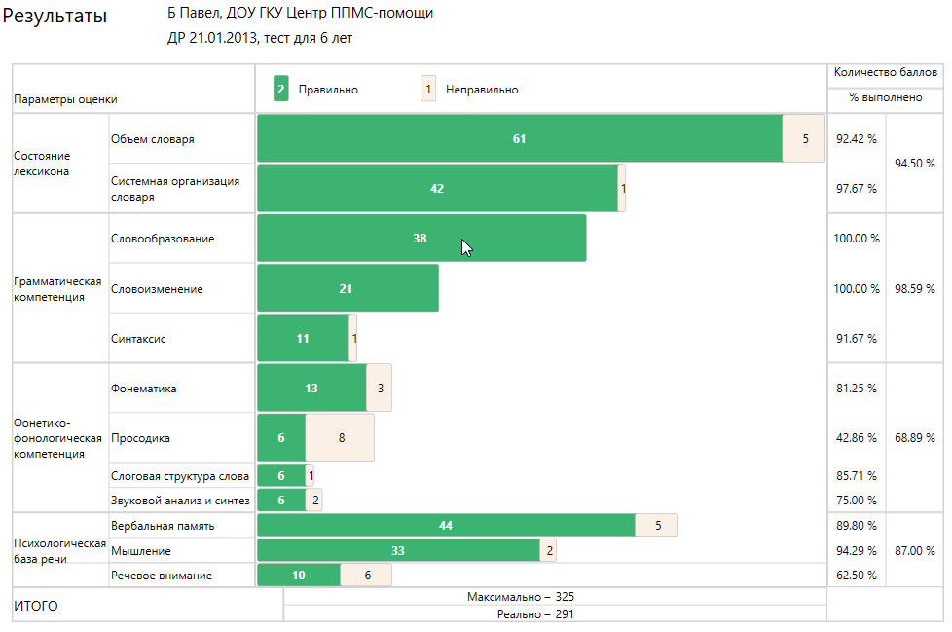

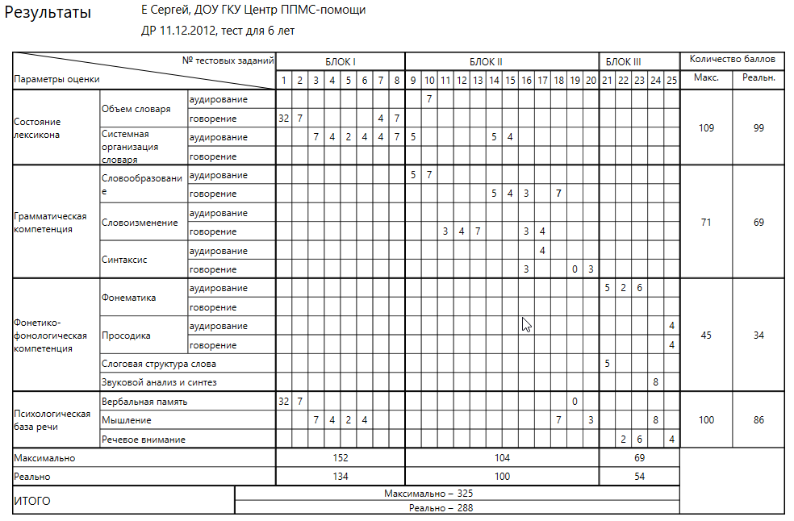
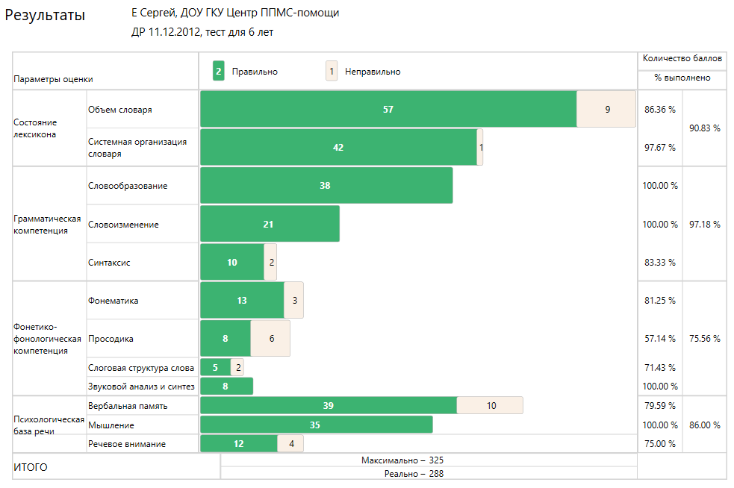

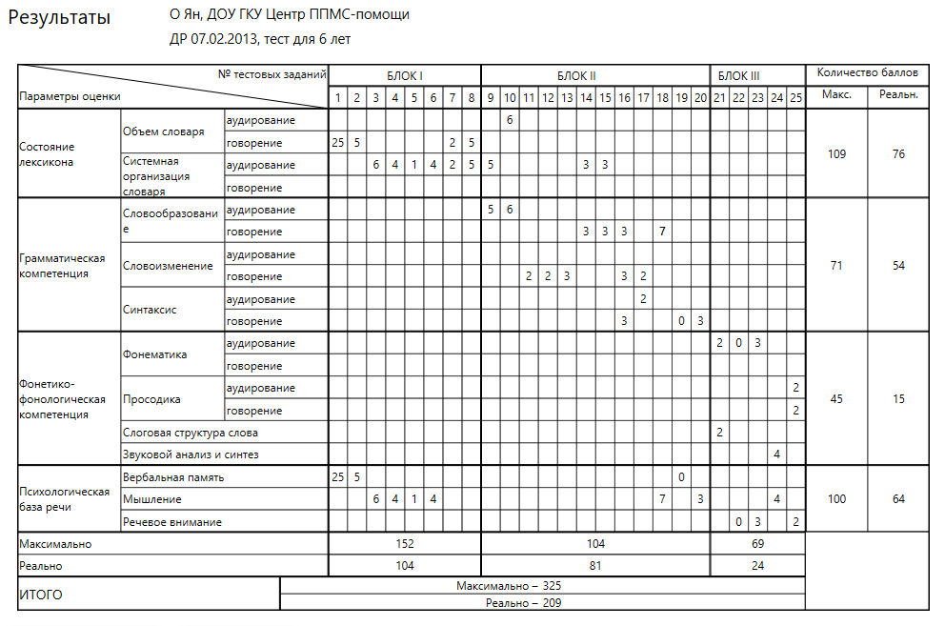
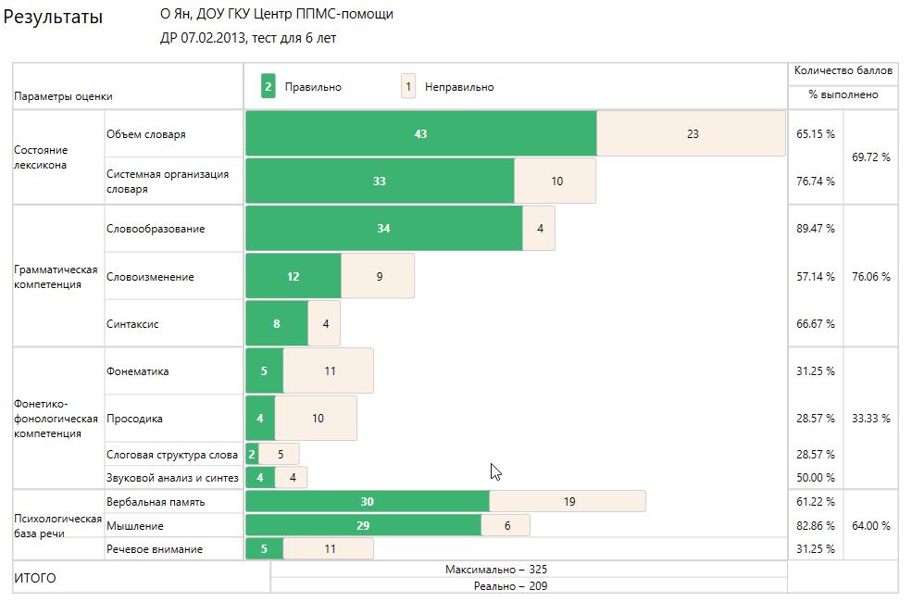

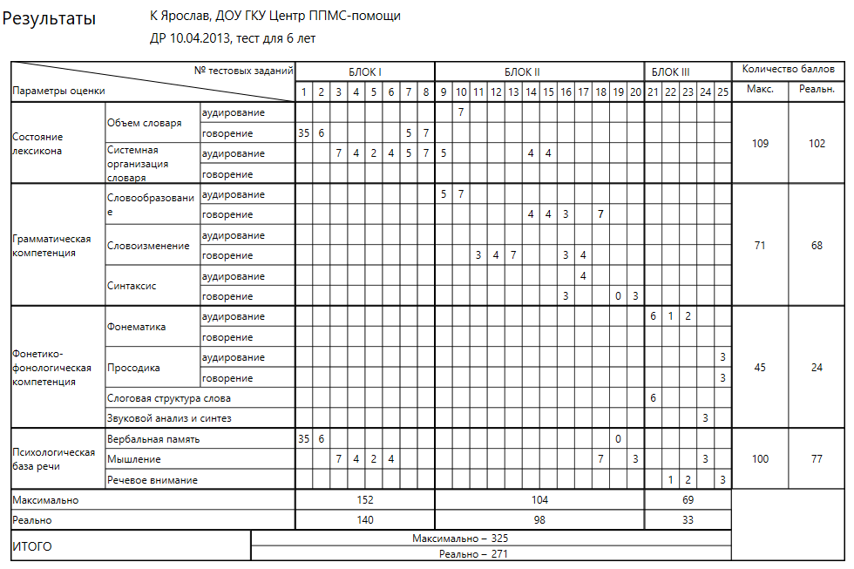
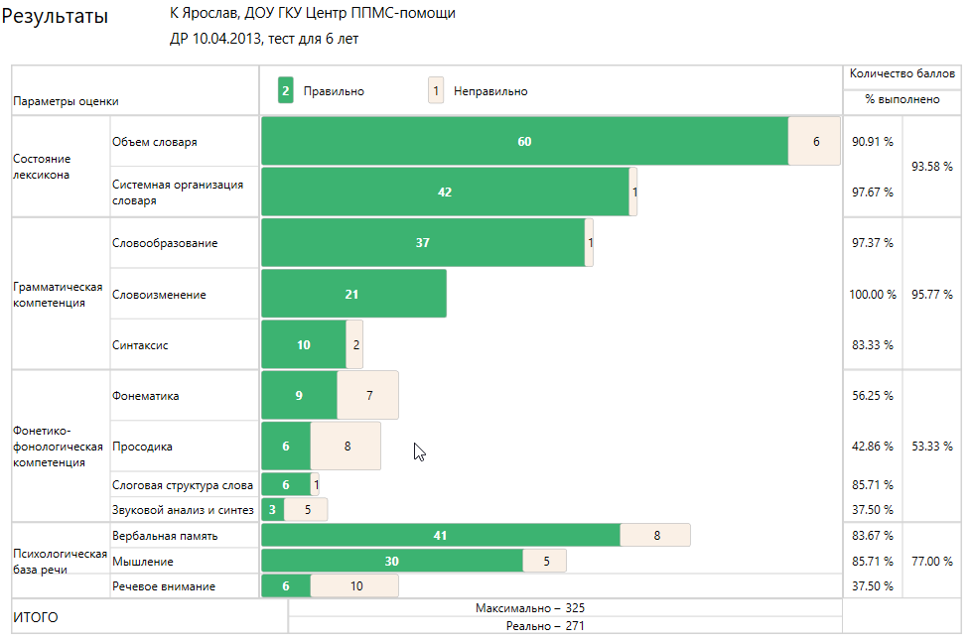

№ задания | Связная речь
 | Арина | Иван | Кузьма | Матвей | Марьяна | Никита | Павел | Сергей | Ян | Ярослав
24 | 3 | 3 | 3 | 2 | 3 | 2 | 3 | 3 | 2 | 3
25 | 5 | 6 | 6 | 5 | 5 | 5 | 6 | 6 | 4 | 5
26 | 3 | 3 | 3 | 3 | 3 | 3 | 5 | 5 | 3 | 4
Общий балл | 11 | 12 | 12 | 10 | 11 | 10 | 14 | 14 | 9 | 12
Балл в % | 64,71 | 70,59 | 70,59 | 58,82 | 64,71 | 58,82 | 82,35 | 82,35 | 52,94 | 70,59

Связная речь
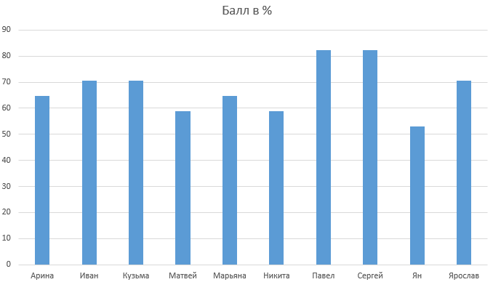

ПРИЛОЖЕНИЕ 5
Результат контрольного исследования
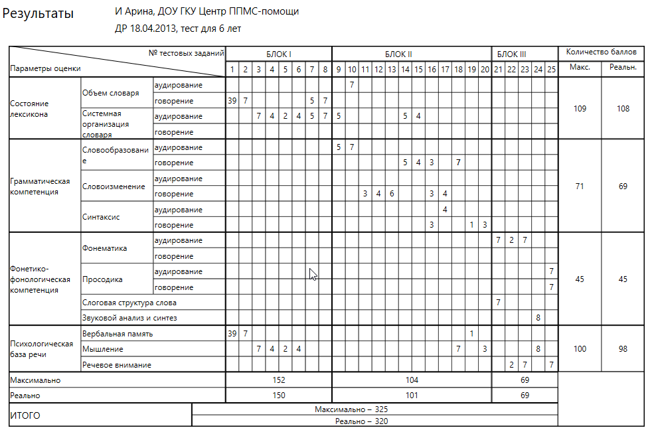
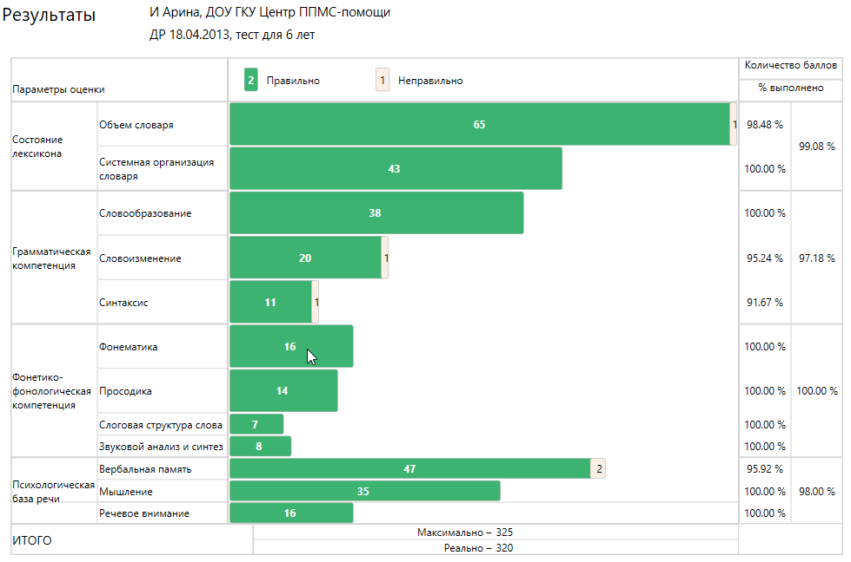

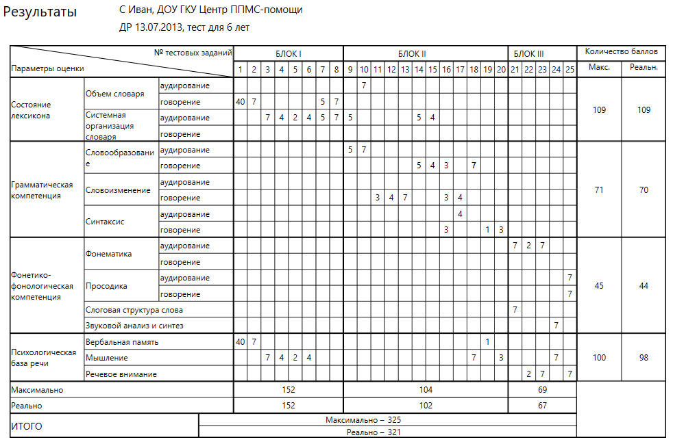
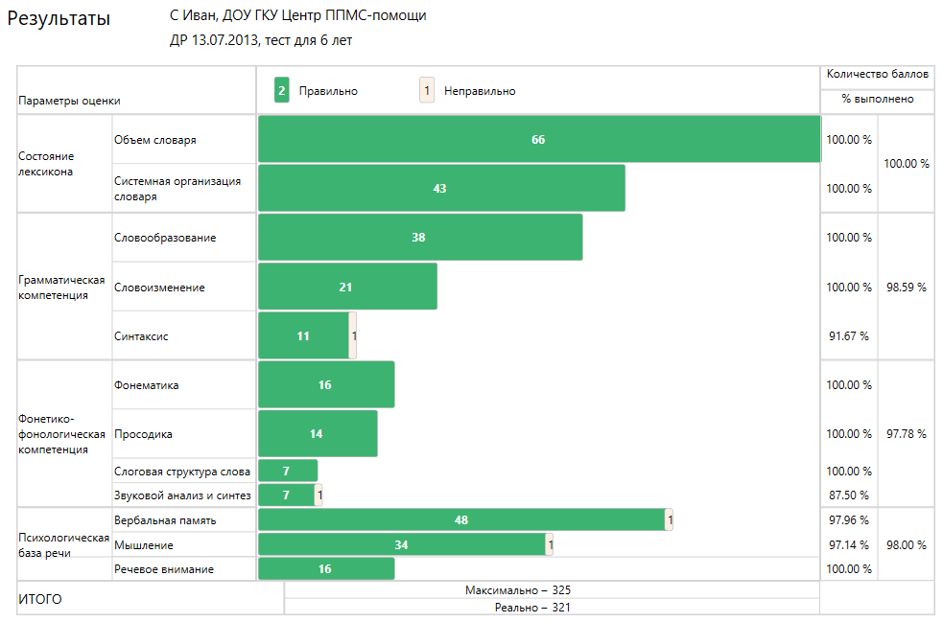

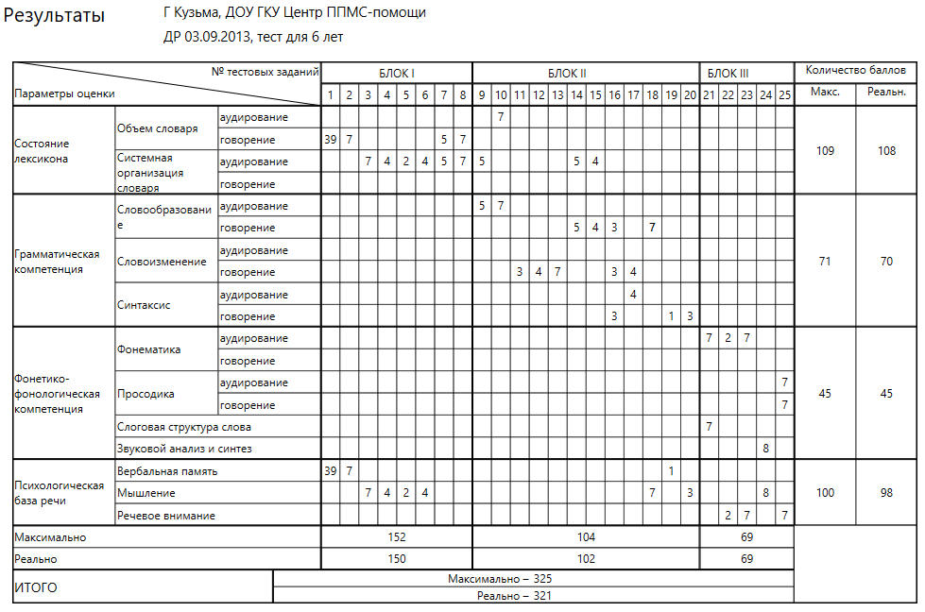
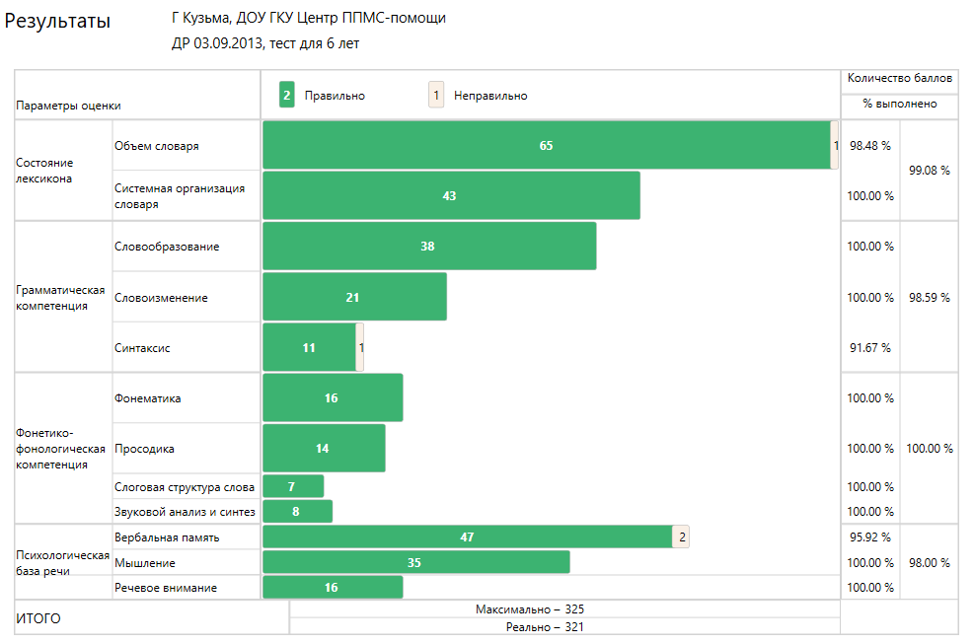

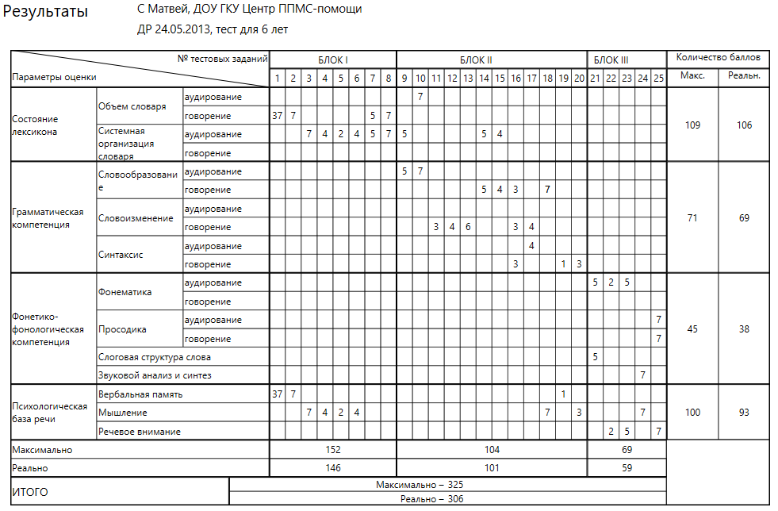
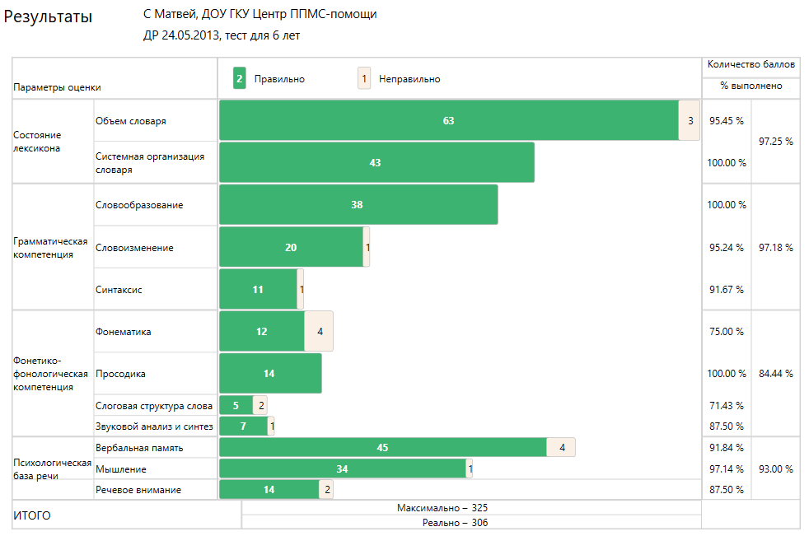

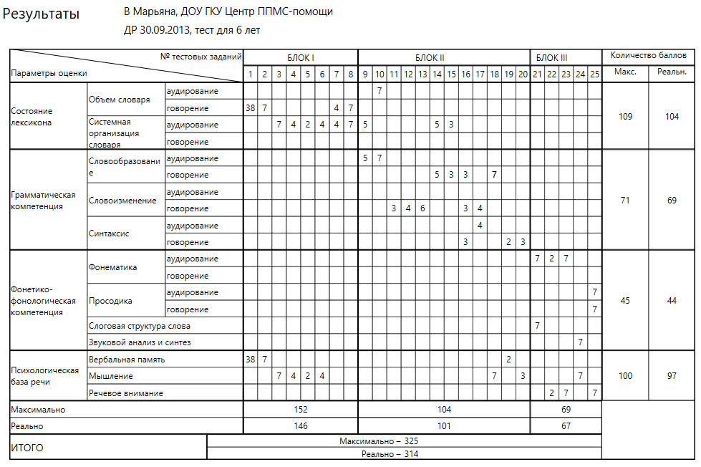
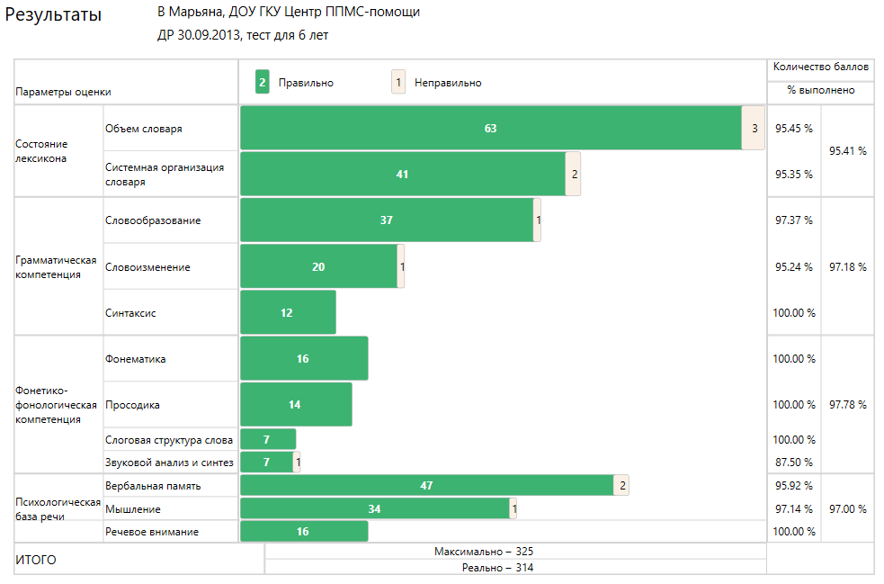

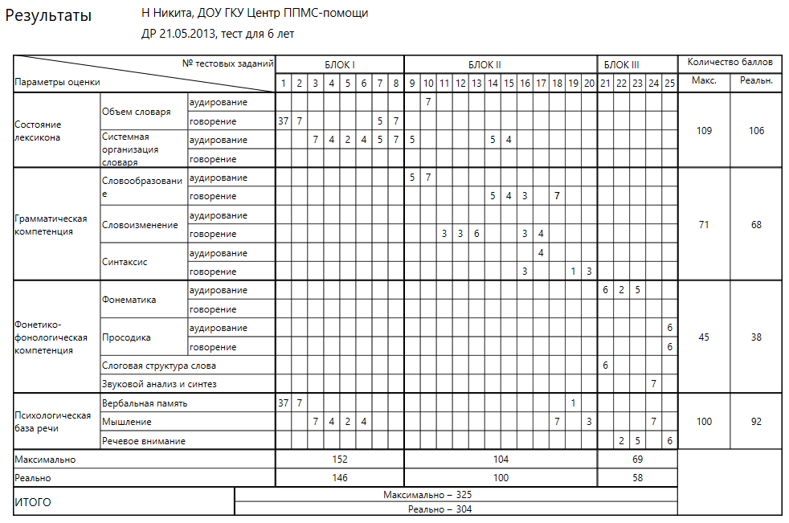
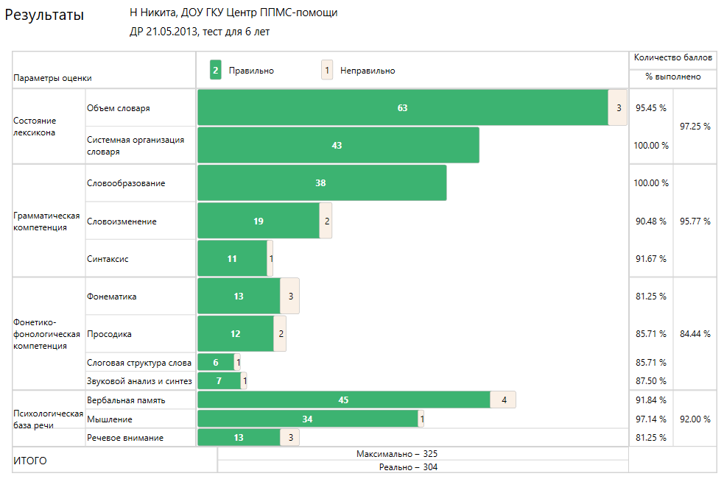

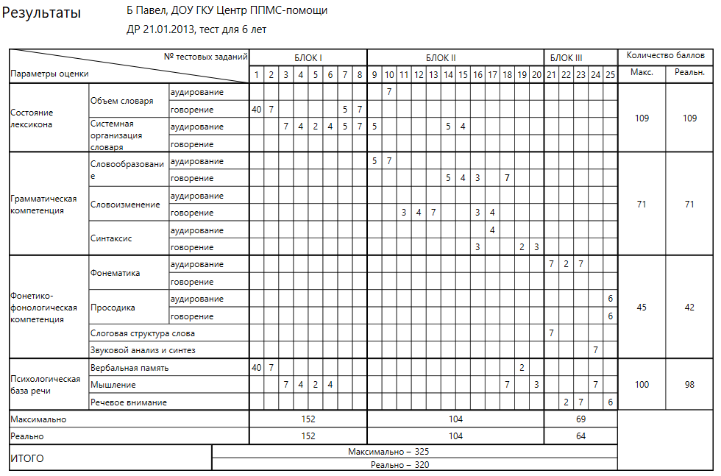
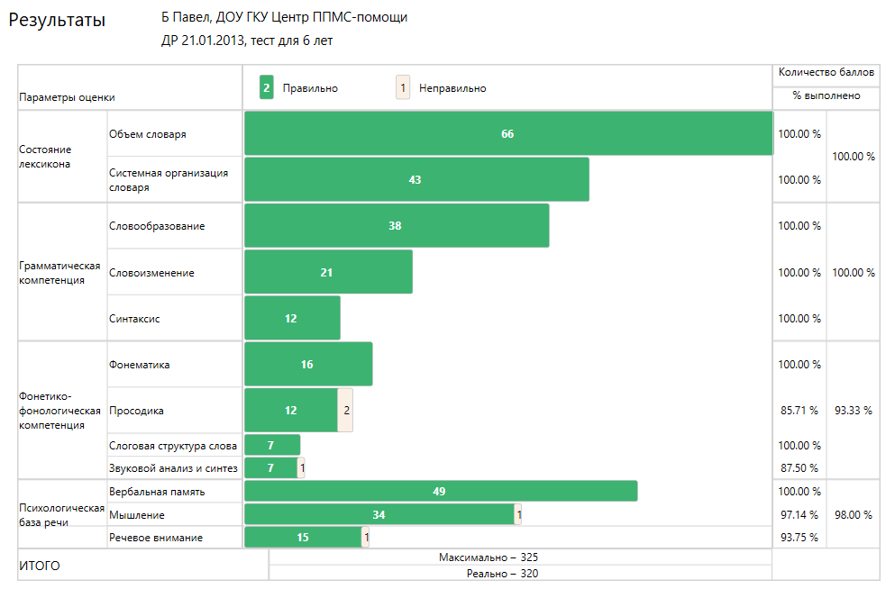

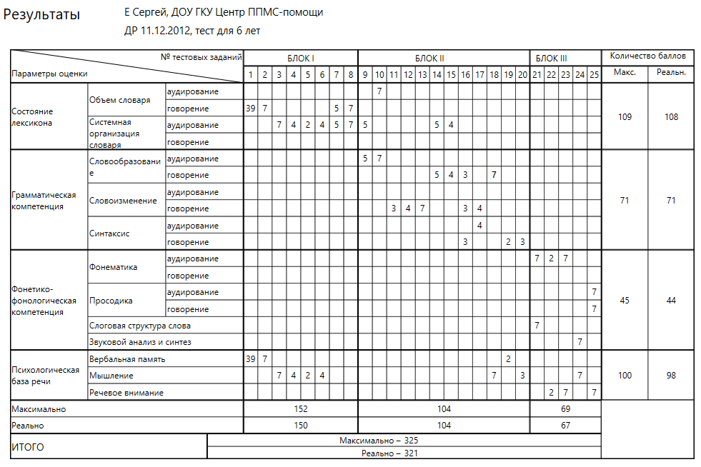
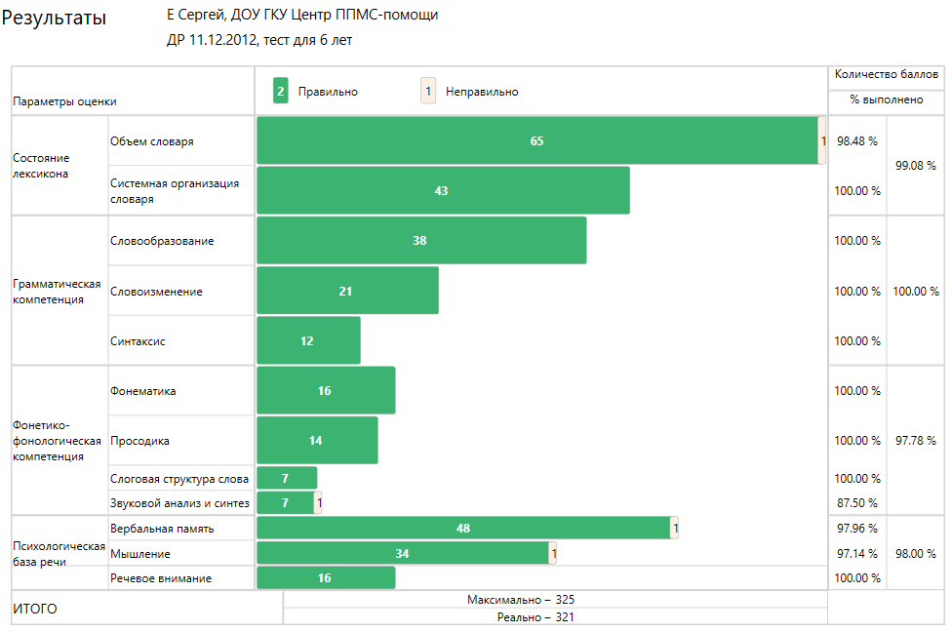
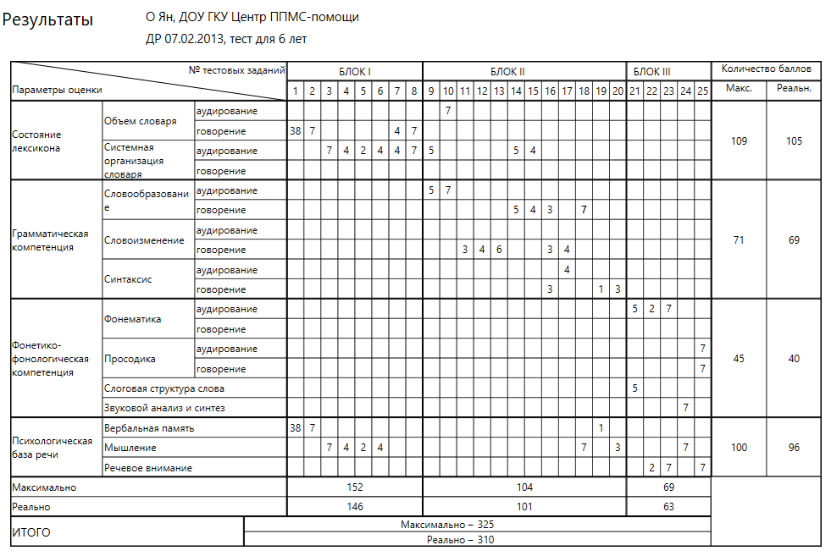
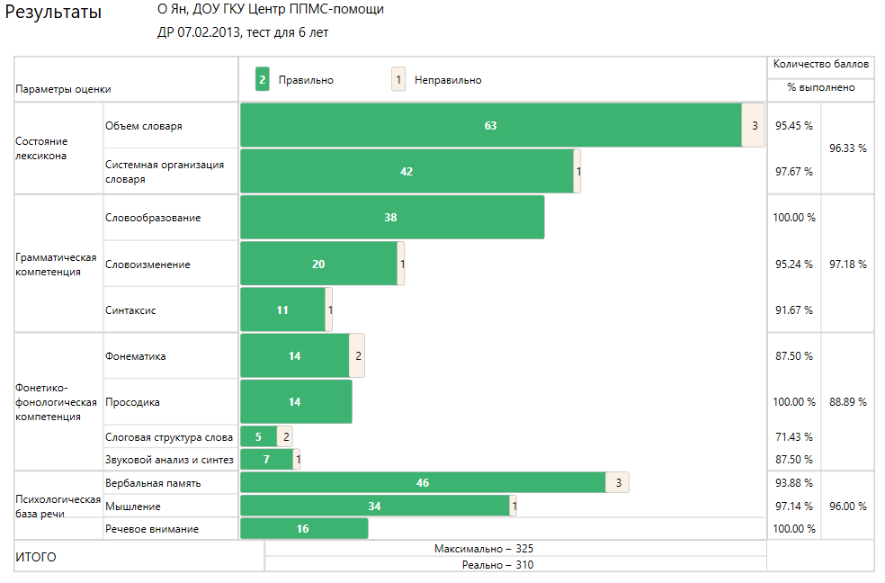

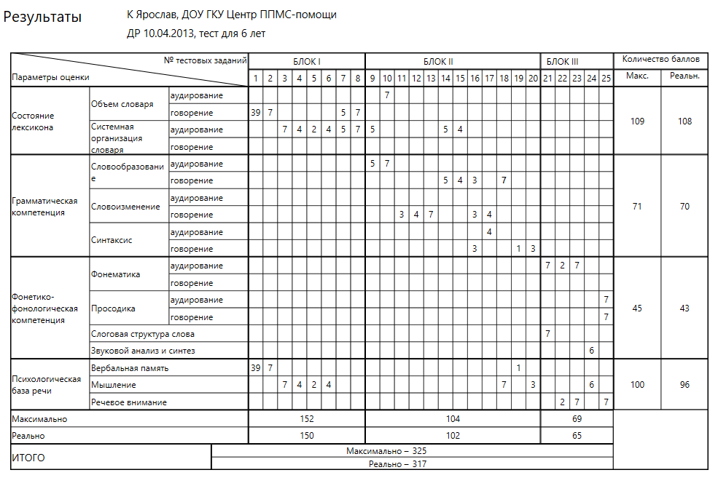
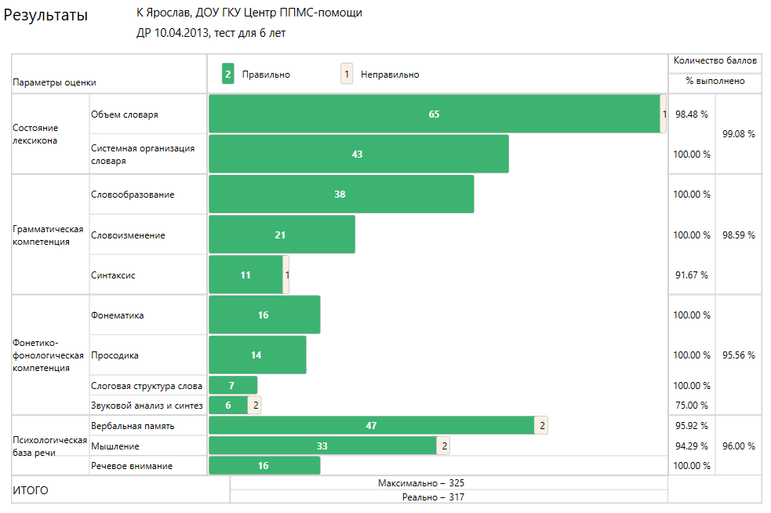

№ задания | Связная речь
 | Арина | Иван | Кузьма | Матвей | Марьяна | Никита | Павел | Сергей | Ян | Ярослав
24 | 3 | 3 | 3 | 3 | 3 | 3 | 3 | 3 | 3 | 3
25 | 8 | 8 | 8 | 7 | 7 | 7 | 8 | 8 | 6 | 7
26 | 5 | 6 | 6 | 5 | 5 | 5 | 6 | 6 | 5 | 5
Общий балл | 16 | 17 | 17 | 15 | 15 | 15 | 17 | 17 | 14 | 15
Балл в % | 94,12 | 100 | 100 | 88,24 | 88,24 | 88,24 | 100 | 100 | 82,35 | 88,24

Связная речь
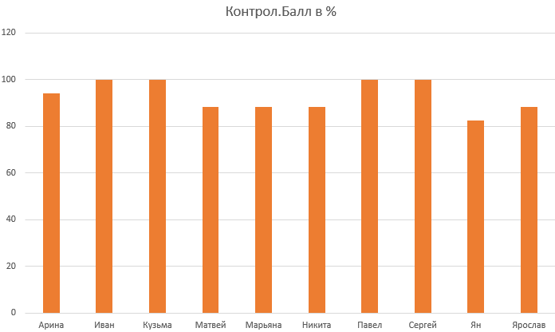

ПРИЛОЖЕНИЕ
Речевая карта
Утверждено Департаментом образования г. Москвы 27 июля 2010 г
Образовательное учреждение_____________________________________________
РЕЧЕВАЯ КАРТА
Дата заполнения «___»____________ 201__ г.
Фамилия, имя ребенка__________________________________________
Возраст _____________________________________________________
Родители (законные представители) _____________________________________________________________
1. Общие представления ребенка об окружающем мире_________________________________________________________
2. Речеязыковая компетенция
2.1. Уровень сформированности лексикона
Объем словаря ____________________________________________________________
Системная организация словаря (ассоциативные связи_________________________________________________________
2.2. Уровень сформированности грамматической компетенции
Словоизменительные навыки и умения ______________________________________________________________
Словообразовательная деятельность___________________________________________________
Синтаксические навыки и умения ______________________________________________________________
2.3. Понимание и самостоятельное продуцирование/репродуцирование текста повество-
вательного характера в соответствии с предложенным сюжетом (рассказ/пересказ)
Понимание текста ______________________________________________________________
Продуцирование текста__________________________________
___________________________________________________________
Репродуцирование текста______________________________________
2.4. Уровень сформированности фонетико-фонологической компетенции _____________________________________________________________
Состояние фонематического слуха ______________________________________________________________
Сформированность навыков звукового анализа и синтеза_____________________________________________________
Слоговая структура слова __________________________________________________________
Звукопроизношение ______________________________________________________

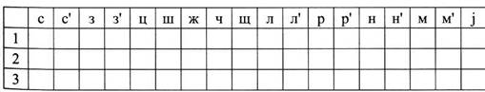

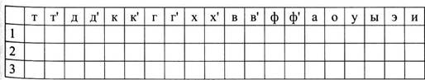

1 - изолированно; 2 — в словах; 3 — в спонтанной речи
Состояние артикуляционного аппарата
3.1. Строение артикуляционного аппарата________________________________________________
___________________________________________________
3.2. Двигательные функции артикуляционного аппарата__________________________________________________
3.3. Речевое дыхание и голосообразование ____________________________________________________________
_____________________________________________________
4. Просодическое оформление речи
5. Двигательное развитие
5.1. Развитие основных двигательных навыков и координаторной сферы __________________________________________________
5.2. Сформированность целенаправленных движений (праксис)_______________________________________________
Психологическая база речи
6.1. Вербальная память ____________________________________________________________
6.2. Речевое внимание__________________________________________________
6.3. Мышление (вербальный и невербальный интеллект)___________
___________________________________________________________
Дополнительная информация
7.1. Особенности раннего речевого развития___________________________________________________
7.2. Особенности речевой среды, в которой воспитывается ребенок ____________________________________________________________
_____________________________________________________
7.3. Особенности речевого поведения_________________________________________
7.4. Неврологический статус и состояние сенсорно-перцептивных органов и систем
(зрение, слух, осязание и др.) ____________________________________________________________
7.5. Сведения о настоящих и перенесенных заболеваниях________________________________________________

ЛОГОПЕДИЧЕСКОЕ ЗАКЛЮЧЕНИЕ________________________________
____________________________________________________________
РЕКОМЕНДАЦИИ ____________________________________________________________
____________________________________________________________
Логопед__________________________________________

Приложение 4
Анкета для родителейдетей с недостатками речи
Уважаемые родители!
Ваша информация поможет нам лучше узнать ребенка и значительно повысить
эффективность коррекционно-воспитательной работы.
1. Фамилия, имя, отчество ребенка__________________________________
2. Дата рождения__________________________________________________
3. Домашний адрес (телефон)______________________________________
4. Фамилия, имя, отчество матери, место работы и номер телефона________
__________________________________________________________________
5.Фамилия, имя, отчество отца, место работы и номер телефона_________
_________________________________________________________________
6. Кого из домашних ребенок больше слушается?________________________
7. Чем ребенок больше всего любит заниматься?_________________________
8. Какие трудности вы замечаете в речи ________________________________
9. Каково Ваше отношение к трудностям в речи ребенка?
10. Какие особенности характера ребенка, по Вашему мнению, необходимо учитывать специалисту (например, раздражительность‚ плаксивость, тревожностъ‚ впечатлительность, ранимость и др .) ___________________
____________________________________________________________________
1 1. Сообщите данные о ходе речевого развития ребенка:
-- когда появилась лепетная речь?____________________________________
-- когда появились первые слова?________________________________________
-- когда появились простейшие фразы? __________________________________
-- когда появилась развернутая речь?_____________________________________
12. Какое детское образователъное учреждение посещает ребенок?

Спасибо за помощь!

ПРИЛОЖЕНИЕ
Методические рекомендации учителя-логопеда родителям детей сречевыми недостатками.
-- Покажите ребенка врачам-специалистам(если ранее ребенок не обследовался ранее)
--систематически и аккуратно выполняйте с ним домашнее задание;
-- занимайтесь ежедневно или через день в доброжелательной, игровой форме; не принуждайте ребенка к выполнению домашнего задания;
-- не давайте на одном занятии более 2-3 упражнений;
-- соблюдайте точность и поэтапность выполнения заданий;
-- не предлагайте на первом этапе для выполнения трудные задания, постепенно переходите от простого к сложному;
-- вводите поставленные и закрепленные звуки в обиходную речь ‚ вырабатывая у ребенка навык самоконтроля;
-постепенно усложняйте требования к речи ребенка;
-- учите наблюдать, слушать, рассуждать, четко и ясно выражать свои мысли; работайте над развитием движений, воспитывайте усидчивость, самостоятельность в выполнении заданий;
-- согласовывайте с учителем-логопедом всю работу по воспитанию правильной речи;
-- помните, что сроки преодоления речевых нарушений зависят от степени сложности дефекта, возрастных и индивидуальных особенностей ребенка, регулярности занятий, заинтересованности и участия родителей в коррекционной работе;
-- верьте в силы своего ребенка, верой и тер пением вселите в него уверенность в исправление нарушения речи.
-- важно помнить, что прогноз коррекции может быть весьма благоприятным, если ребенок почувствует себя спокойно, поверит в свои силы, будет испытывать радость от собственных, пусть, поначалу, небольших успехов; ребенок переживает свой дефект и это сказывается на особенностях его личности и поведения;
-- не следует все время поправлять ребенка, делать ему замечания по поводу неправильного произношения всегда и везде, чтобы не вызвать отрицательного отношения к занятиям;
-- не фиксируйте вниманиеребенка на том, что не получается, лучше подбодрите его;
-- работу с логопедом не следует делать основным содержанием жизни ребенка, занятия должны гармонично входить в ту деятельность, которая привлекает ребенка, является для него личностно-значимой (игры по дороге в детское учреждение, в магазин; занятия на прогулке, на кухне и т.д.);
--родителям, имеющим дефекты произношения, полезно заниматъся вместе с детьми.
Результаты совместной работы родителей и ребенка выражаются в наличии следующих умений:
-- отличать правильное произношение от дефектного;
-- осуществлять слуховой контроль за собственным произношением ;
--оценивать качество воспроизводимых в собственной речи звуков;
--узнаватъ и различать звуки.

ПРИЛОЖЕНИЕ
Советы и методические рекомендации по развитию моторики пальцев рук детей
Виды детской деятельности, которые можно использовать для развития мелкой моторики пальцев рук
Развитие ручной умелости (рисование, лепка, конструирование, аппликация, вышивание и др .).
Различные игры с мелкими предметами (подбор частей разрезных картинок, перекладывание, сортировка горошин, палочек, пуговиц и других мелких предметов).
Пальчиковая гимнастка с речевым сопровождением и без него.
Пальчиковый театр .
Упражнения по полготовке руки к письму (работа с трафаретами, шаблонами, фигурными линейками, объемными и плоскостными изображениями предметов.
Родителям рекомендуется проводить поглаживание кистей рук в направлении от кончиков пальцев к запястью; упражнения с массажными мячиками, упражнения на сгибание и разгибание пальцев, пальчиковую гимнастику с сопровождением стихов.
дети 3-7 лет для развития ручной умелости должны:
-- катать по очереди каждым пальцем камешки, мелкие бусинки, шарики;
-- запускать пальцами мелкие «волчки»;
-- разминать пальцами пластилин и глину, лепить различные поделки;
--сжимать и разжимать кулачки («бутончик проснулся и открылся, а вечером заснул и закрылся»);
-- делать кулачки «мягкими» и «твердыми»;
-- барабанить всеми пальцами обеих рук по столу;
- -махать в воздухе только пальцами;
-- собирать все пальцы в щепотку;
--нанизывать крупные пуговицы, шарики, бусинки на нитку;
-- завязывать узелки на шнурке, веревке;
--застегивать (расгегивать) пуговицы;
-- играть с конструктором, мозаикой;
-- складывать матрешки;
-- рисовать в воздухе;
-- мять руками поролоновые шарики, губки;
--рисовать, раскрашшвать, штриховать;
-- резать (вырезать) ножницами;
-- плести из бумаги коврики, корзинки, косички;
-- выполнять аппликации.

